AssetCore — Hướng dẫn sử dụng (v1.0)
Mục lục
1 Bắt đầu 2
1.1 Tổng quan về AssetCore 2
1.2 Đăng nhập & làm quen giao diện 5
1.3 Vai trò của bạn làm được gì 10
2 Quản trị hệ thống 14
2.1 Quản lý người dùng & phân quyền 14
2.2 Dữ liệu tham chiếu 19
2.3 Dữ liệu nền tảng 23
2.4 Cấu hình Email & Thông báo 28
3 Tác vụ nghiệp vụ 32
3.1 Quản lý tài sản thiết bị 32
3.2 Đề xuất & hoạch định nhu cầu 42
3.3 Hồ sơ kỹ thuật & phân tích thị trường 49
3.4 Đánh giá nhà cung cấp & Mua sắm 55
3.5 Lắp đặt & Nghiệm thu Thiết bị 64
3.6 Hồ sơ tài liệu thiết bị 72
3.7 Đào tạo & Năng lực vận hành 79
3.8 Bảo trì định kỳ (PM) 86
3.9 Sửa chữa (CM) 95
3.10 Hiệu chuẩn thiết bị 101
3.11 Sự cố & phân tích nguyên nhân (RCA) 107
3.12 Tồn kho phụ tùng 114
3.13 Giám sát tuân thủ 120
4 Tra cứu nhanh 128
4.1 Tôi muốn làm X — tra cứu nhanh 128
4.2 Câu hỏi thường gặp (FAQ) 134
4.3 Thuật ngữ 138
4.4 Xử lý sự cố thường gặp 146

1 Bắt đầu

1.1 Tổng quan về AssetCore

1.1.1 1. AssetCore là gì?
AssetCore là hệ thống quản lý vòng đời thiết bị y tế dành cho bệnh viện và cơ sở y tế. Thay vì theo dõi thiết bị rải rác trên giấy tờ hoặc bảng tính, AssetCore tập hợp toàn bộ thông tin — từ lúc đặt mua, lắp đặt, đưa vào vận hành, bảo trì định kỳ, sửa chữa, hiệu chuẩn, cho đến khi thanh lý — vào một nơi duy nhất, có kiểm soát và truy vết.
Hệ thống giúp bệnh viện:
- Biết mỗi thiết bị đang ở đâu, trạng thái gì, do ai phụ trách.
- Không bỏ sót lịch bảo trì định kỳ, hiệu chuẩn, hoặc kiểm tra an toàn.
- Lưu đầy đủ hồ sơ sự kiện: ai làm gì, lúc nào, kết quả ra sao.
- Đáp ứng yêu cầu kiểm định, thanh tra, và các quy định hiện hành (Nghị định 98 và chuẩn WHO HTM).

1.1.2 2. Vòng đời thiết bị
Mỗi thiết bị y tế đi qua sáu giai đoạn chính. AssetCore đồng hành và ghi nhận xuyên suốt từng giai đoạn đó.
Giai đoạn | Ý nghĩa | Ví dụ tác vụ trong hệ thống
Nhu cầu | Khoa/phòng đề xuất mua thiết bị mới hoặc thay thế | Tạo yêu cầu mua sắm, lập kế hoạch
Mua sắm | Lựa chọn nhà cung cấp, ký hợp đồng, theo dõi đơn hàng | Quản lý nhà cung cấp, hợp đồng, tiến độ
Lắp đặt | Nhận hàng, kiểm tra, lắp đặt tại vị trí sử dụng | Phiếu lắp đặt, nghiệm thu, bàn giao
Vận hành | Thiết bị đang hoạt động hàng ngày tại khoa | Hồ sơ tài sản, theo dõi trạng thái, sự cố
Bảo trì | Bảo dưỡng định kỳ, sửa chữa, hiệu chuẩn | Lịch bảo trì, lệnh sửa chữa, phiếu hiệu chuẩn
Thanh lý | Thiết bị hết hạn sử dụng hoặc không còn phù hợp | Đề xuất thanh lý, biên bản hủy/chuyển nhượng
Nhu cầu → Mua sắm → Lắp đặt → Vận hành → Bảo trì → Thanh lý

1.1.3 3. Bố cục giao diện
Khi làm việc với AssetCore, bạn sẽ di chuyển qua bốn lớp màn hình theo thứ tự sau:
Màn hình | Mô tả | Cách vào
Đăng nhập | Nhập tên đăng nhập và mật khẩu | Truy cập địa chỉ hệ thống
Màn hình chính (Launcher) | Hub trung tâm — hiển thị các nhóm chức năng theo vai trò của bạn | Sau khi đăng nhập thành công
Thanh điều hướng (Sidebar) | Hiện sau khi bạn chọn một nhóm chức năng — liệt kê các mục trong nhóm đó | Click tile trên Launcher
Danh sách | Bảng liệt kê các bản ghi (thiết bị, lệnh bảo trì, sự cố…) với bộ lọc | Click mục trong Sidebar
Chi tiết / Biểu mẫu | Xem hoặc nhập đầy đủ thông tin của một bản ghi cụ thể | Click hàng trong Danh sách, hoặc "Tạo mới"
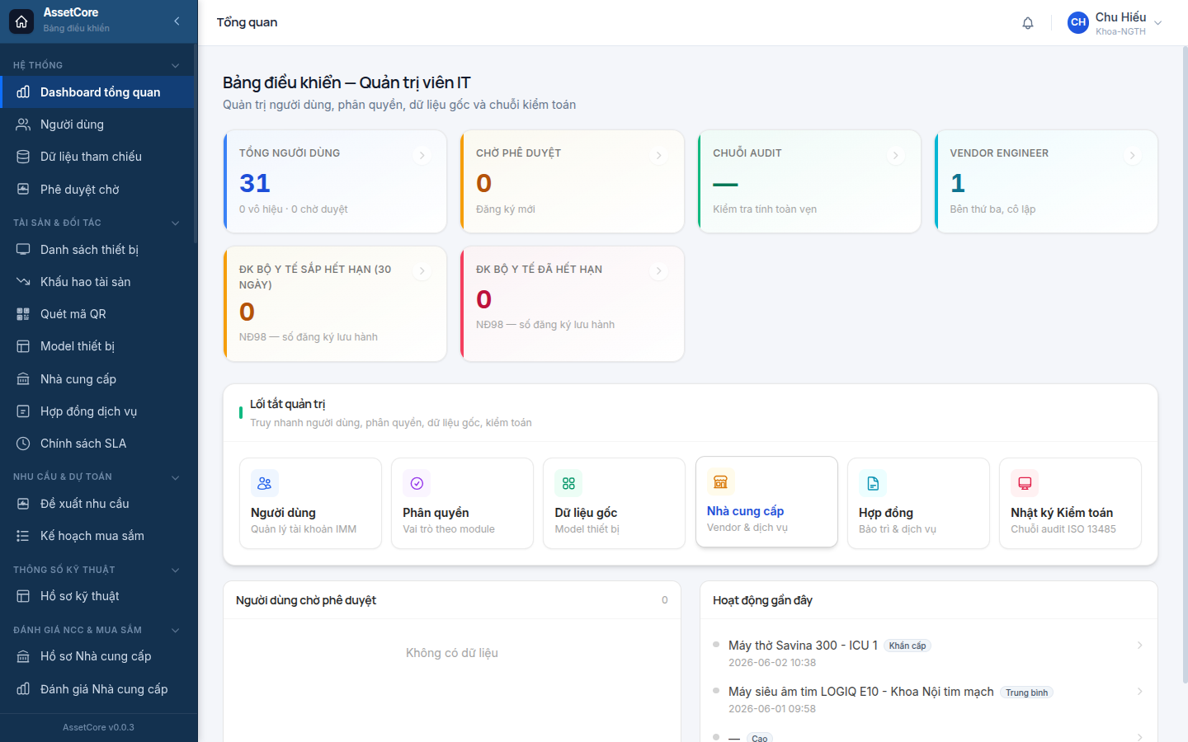
Gợi ý: Bạn chỉ thấy các nhóm chức năng phù hợp với vai trò được cấp. Nếu không thấy một mục cần dùng, liên hệ quản trị viên để kiểm tra phân quyền.

1.1.4 4. Bản đồ module
AssetCore gồm 13 nhóm chức năng. Bộ tài liệu Tác vụ nghiệp vụ hướng dẫn chi tiết từng nhóm.
Nhóm chức năng | Làm gì
Tài sản | Hồ sơ từng thiết bị: vị trí, trạng thái, thông số kỹ thuật, lịch sử
Hoạch định | Kế hoạch mua sắm, ngân sách thiết bị theo năm
Mua sắm | Yêu cầu mua, theo dõi hợp đồng và nhà cung cấp
Lắp đặt | Nghiệm thu, bàn giao, đưa thiết bị vào vận hành chính thức
Hồ sơ & đăng ký | Giấy phép lưu hành, chứng chỉ, hồ sơ pháp lý thiết bị
Đào tạo | Quản lý chương trình đào tạo vận hành thiết bị cho nhân viên
Bảo trì định kỳ | Lịch bảo trì, phiếu công việc bảo dưỡng
Sửa chữa | Lệnh sửa chữa, theo dõi tiến độ, phụ tùng thay thế
Hiệu chuẩn | Lịch hiệu chuẩn, kết quả, chứng chỉ hiệu chuẩn
Sự cố | Báo cáo hỏng hóc, theo dõi xử lý, phân tích nguyên nhân
Tồn kho vật tư | Phụ tùng, vật tư tiêu hao, xuất nhập kho
Tuân thủ & kiểm định | Tài liệu chất lượng, CAPA, kiểm toán nội bộ
Báo cáo & chỉ số | Tổng hợp KPI, biểu đồ vận hành, xuất báo cáo
Để biết cách thực hiện từng tác vụ cụ thể trong các nhóm trên, xem quyển Tác vụ nghiệp vụ.

1.2 Đăng nhập & làm quen giao diện
Chương này hướng dẫn bạn vào hệ thống AssetCore lần đầu, làm quen với màn hình chính và các công cụ điều hướng cơ bản.

1.2.1 1. Đăng nhập hệ thống
- Mở trình duyệt, truy cập địa chỉ hệ thống do quản trị viên cung cấp (ví dụ: https://assetcore.benhvien.vn).
- Nhập Tên đăng nhập (email hoặc tên tài khoản).
- Nhập Mật khẩu.
- Nhấn nút Đăng nhập.
Sau khi đăng nhập thành công, hệ thống chuyển bạn đến màn hình Trang chủ (Launcher).
Nếu tài khoản của bạn chưa được kích hoạt, liên hệ quản trị viên hệ thống để được cấp quyền truy cập.

1.2.2 2. Đổi mật khẩu & quên mật khẩu
Đổi mật khẩu sau khi đăng nhập:
- Nhấn vào biểu tượng tài khoản (góc phải thanh trên cùng).
- Chọn Đổi mật khẩu.
- Nhập mật khẩu hiện tại, sau đó nhập mật khẩu mới và xác nhận lại.
- Nhấn Lưu.
Quên mật khẩu:
- Tại màn hình đăng nhập, nhấn liên kết Quên mật khẩu?.
- Nhập địa chỉ email đã đăng ký.
- Kiểm tra hộp thư — hệ thống gửi đường dẫn đặt lại mật khẩu (hiệu lực 24 giờ).
- Nếu không nhận được email, liên hệ quản trị viên.

1.2.3 3. Màn hình chính — Trang chủ (Launcher)

Sau khi đăng nhập, bạn thấy Trang chủ hiển thị các nhóm nghiệp vụ dưới dạng ô (tile). Hệ thống chia thành 6 nhóm module:
Nhóm | Nội dung chính
Hoạch định & Mua sắm | Đề xuất nhu cầu, thông số kỹ thuật, đánh giá nhà cung cấp, đơn hàng
Triển khai | Lắp đặt & nghiệm thu, hồ sơ tài liệu, đào tạo người dùng
Bảo trì định kỳ | Lịch bảo trì, lệnh công việc PM, mẫu kiểm tra
Sửa chữa & Sự cố | Báo cáo sự cố, lệnh sửa chữa, phân tích nguyên nhân gốc rễ
Tuân thủ & Kiểm toán | Theo dõi tuân thủ, CAPA, nhật ký kiểm toán
Kho vật tư & Tài sản | Quản lý tài sản thiết bị, tồn kho phụ tùng
Cách mở một module:
- Nhấn vào ô tương ứng trên Trang chủ.
- Hoặc nhấn tổ hợp phím Ctrl+K (Windows/Linux) / ⌘+K (Mac) để mở Tìm kiếm nhanh, gõ tên module rồi nhấn Enter.
Các ô module hiển thị theo quyền của tài khoản bạn — nếu không thấy một nhóm, tài khoản chưa được cấp quyền truy cập nhóm đó.

1.2.4 4. Thanh điều hướng (Sidebar) theo ngữ cảnh module
Khi vào một module, thanh điều hướng bên trái tự động cập nhật các mục phù hợp với module đó. Ví dụ khi vào nhóm Sửa chữa (CM):
- Bảng tổng quan
- Danh sách lệnh sửa chữa
- Báo cáo MTTR
Cách dùng Sidebar:
- Nhấn vào mục cần xem — nội dung chính bên phải cập nhật ngay.
- Nhấn nút « để thu gọn sidebar (mở rộng màn hình làm việc); nhấn lại để mở ra.
- Trạng thái thu gọn/mở được lưu tự động cho lần đăng nhập sau.
- Nhấn AssetCore trên thanh trên cùng hoặc phím G rồi D để quay về Trang chủ bất cứ lúc nào.
Phía trên nội dung luôn có đường dẫn vị trí (breadcrumb) cho biết bạn đang ở đâu trong hệ thống. Nhấn vào bất kỳ cấp nào để quay lại.

1.2.5 5. Chuông thông báo — xem & xử lý thông báo
Biểu tượng chuông góc phải thanh trên cùng hiển thị số thông báo chưa đọc.
Xem thông báo:
- Nhấn vào biểu tượng chuông.
- Danh sách thông báo xuất hiện — mỗi mục cho biết loại sự kiện và thời gian.
- Nhấn vào một thông báo để chuyển thẳng đến hồ sơ liên quan (lệnh công việc, CAPA, sự cố...).
Các loại thông báo thường gặp:
- Lệnh bảo trì định kỳ đến hạn hoặc quá hạn
- Lệnh sửa chữa được giao cho bạn
- Tài liệu/chứng chỉ sắp hết hạn
- CAPA cần xử lý
- Phê duyệt đang chờ bạn xác nhận
Nếu muốn nhận thêm thông báo qua email, vào Tài khoản cá nhân → Cài đặt thông báo và bật tùy chọn Nhận thông báo qua email.

1.2.6 6. Quét mã QR thiết bị
Mỗi thiết bị trong bệnh viện có mã QR in sẵn trên nhãn. Tính năng quét QR giúp bạn tra cứu nhanh hồ sơ thiết bị ngay tại hiện trường, không cần nhớ mã số.
Các bước quét QR:
- Trên thanh trên cùng hoặc Trang chủ, nhấn biểu tượng Quét mã QR (hình ô vuông có góc).
- Trình duyệt yêu cầu cấp quyền dùng camera — nhấn Cho phép.
- Hướng camera vào mã QR trên thiết bị — hệ thống tự nhận diện và mở ngay hồ sơ thiết bị tương ứng.
- Từ hồ sơ thiết bị bạn có thể xem lịch sử bảo trì, báo sự cố, hoặc xem tài liệu kỹ thuật.
Tính năng QR hoạt động tốt nhất trên điện thoại thông minh hoặc máy tính bảng có camera sau. Trên máy tính để bàn cần có webcam.

1.2.7 7. Tài khoản cá nhân — xem hồ sơ & đăng xuất
Xem và cập nhật hồ sơ cá nhân:
- Nhấn vào tên hoặc ảnh đại diện góc phải thanh trên cùng.
- Chọn Hồ sơ cá nhân — hiển thị họ tên, email, khoa/phòng, vai trò hệ thống.
- Cập nhật thông tin nếu cần, nhấn Lưu.
Đăng xuất:
- Nhấn vào tên tài khoản góc phải.
- Chọn Đăng xuất.
- Hệ thống quay về màn hình đăng nhập.
Luôn đăng xuất khi dùng máy tính dùng chung để bảo vệ dữ liệu bệnh viện.

1.2.8 Mục liên quan
- Vai trò của bạn — tìm hiểu quyền hạn theo từng vị trí công việc
- Quản lý tài sản thiết bị — bắt đầu làm việc với hồ sơ thiết bị

1.3 Vai trò của bạn làm được gì
AssetCore phân quyền theo vai trò (role). Mỗi tài khoản được quản trị viên gán một hoặc nhiều vai trò; hệ thống tự động quyết định bạn thấy menu nào, nút nào, và thao tác nào được phép thực hiện.
Nếu bạn không thấy một chức năng hoặc nút lệnh nào đó, rất có thể vai trò của bạn chưa được cấp quyền tương ứng. Hãy liên hệ quản trị viên hệ thống để được bổ sung quyền.

1.3.1 Bảng vai trò — việc làm được — chương nên đọc
Vai trò (tên kỹ thuật) | Bạn làm được gì | Chương nên đọc
Quản trị hệ thống (AssetCore Super Admin) | Toàn quyền: cấu hình hệ thống, tạo/gán vai trò cho người dùng, quản lý mọi dữ liệu và quy trình trên tất cả module. | Quản trị hệ thống → Quản lý người dùng & phân quyền
Quản lý dữ liệu nền (Data Manager) | Tạo và chỉnh sửa danh mục thiết bị, khoa/phòng, vị trí, nhà cung cấp, model thiết bị, chính sách SLA. Nhập dữ liệu hàng loạt. | Tác vụ nghiệp vụ → Dữ liệu nền & danh mục
Quản lý lắp đặt (Commissioning Manager) | Tạo và phê duyệt phiếu nghiệm thu lắp đặt thiết bị, kiểm tra cổng pháp lý G01–G06, in biên bản bàn giao, ghi nhận không phù hợp. | Tác vụ nghiệp vụ → Lắp đặt & Nghiệm thu (IMM-04)
Kỹ thuật viên lắp đặt (Commissioning User) | Thực hiện kiểm tra baseline, gán số serial, quét QR, ghi checklist lắp đặt. | Tác vụ nghiệp vụ → Lắp đặt & Nghiệm thu (IMM-04)
Cán bộ hồ sơ (Document Manager / Document User) | Upload, gửi duyệt, phê duyệt tài liệu thiết bị (CO/CQ, ISO, hướng dẫn sử dụng); cấu hình loại tài liệu bắt buộc; xử lý cảnh báo hồ sơ sắp hết hạn. | Tác vụ nghiệp vụ → Hồ sơ thiết bị (IMM-05)
Cán bộ đào tạo (Training Manager / Training User) | Tạo chương trình đào tạo, lên lịch buổi học, chấm điểm người tham dự, xác nhận năng lực, thu hồi hoặc tái chứng nhận năng lực. | Tác vụ nghiệp vụ → Đào tạo & Năng lực (IMM-06)
Trưởng xưởng / Quản lý bảo trì (PM Manager, Repair Manager) | Phân công kỹ thuật viên cho lệnh bảo trì định kỳ và sửa chữa; duyệt kết quả; xem dashboard KPI bảo trì. | Tác vụ nghiệp vụ → Bảo trì định kỳ (IMM-08); Sửa chữa (IMM-09)
Kỹ thuật viên bảo trì (PM User, Repair User) | Thực hiện lệnh bảo trì định kỳ (tick checklist, nộp kết quả); thực hiện chẩn đoán và sửa chữa thiết bị; yêu cầu cấp phát phụ tùng. | Tác vụ nghiệp vụ → Bảo trì định kỳ (IMM-08); Sửa chữa (IMM-09)
Kỹ thuật viên hiệu chuẩn (Calibration Manager / Calibration User) | Lập lịch và thực hiện hiệu chuẩn; bàn giao thiết bị ra phòng lab ngoài; nhận và upload chứng chỉ; nhập kết quả đo. | Tác vụ nghiệp vụ → Hiệu chuẩn (IMM-11)
Cán bộ sự cố & RCA (Corrective Manager / Corrective User) | Tiếp nhận và xử lý báo cáo sự cố; lập phân tích nguyên nhân gốc (RCA); nộp RCA để sinh CAPA; đóng sự cố. | Tác vụ nghiệp vụ → Sự cố & RCA (IMM-12)
Thủ kho vật tư (Inventory Manager / Inventory User) | Quản lý kho phụ tùng, duyệt cấp phát, xuất nhập kho, lập kiểm kê định kỳ, dự báo nhu cầu phụ tùng, theo dõi danh sách phụ tùng trọng yếu. | Tác vụ nghiệp vụ → Tồn kho phụ tùng (IMM-15)
Cán bộ chất lượng (Compliance Manager / Compliance User) | Khai báo quy tắc tuân thủ; xem xét và đóng phát hiện vi phạm; quản lý CAPA; lập kế hoạch kiểm toán nội bộ; sinh và phê duyệt bảng điểm tuân thủ; chủ trì soát xét quản lý quý. | Tác vụ nghiệp vụ → Tuân thủ & QMS (IMM-16)
Kiểm toán viên (AssetCore Auditor) | Chỉ xem (không chỉnh sửa): toàn bộ hồ sơ, lịch sử sự kiện, nhật ký audit SHA-256, bảng điểm tuân thủ, bản đồ nhiệt vi phạm. | Tác vụ nghiệp vụ → Nhật ký kiểm toán; Tuân thủ & QMS (IMM-16)
Cán bộ mua sắm (Procurement Manager / Procurement User) | Lập kế hoạch mua sắm; soạn hồ sơ kỹ thuật; đánh giá và chọn nhà cung cấp; tạo và theo dõi đơn hàng. | Tác vụ nghiệp vụ → Nhu cầu & Dự toán (IMM-01); Thông số kỹ thuật (IMM-02); Đánh giá NCC & Mua sắm (IMM-03)
Cán bộ lập kế hoạch nhu cầu (Needs Manager / Needs User) | Tạo phiếu đề xuất nhu cầu thiết bị; chấm điểm ưu tiên; đưa nhu cầu vào kế hoạch mua sắm. | Tác vụ nghiệp vụ → Nhu cầu & Dự toán (IMM-01)
Nhân viên lâm sàng / Khoa phòng sử dụng (AssetCore System User) | Báo cáo sự cố thiết bị; tham gia khóa đào tạo; tra cứu thông tin thiết bị qua QR; xem danh sách thiết bị của khoa mình. | Tác vụ nghiệp vụ → Sự cố (IMM-12); Tra cứu thiết bị
Kỹ sư nhà cung cấp (Vendor Engineer) | Chỉ xem và thực hiện lệnh sửa chữa được phân công trực tiếp; không truy cập dữ liệu ngoài phạm vi được giao. | Tác vụ nghiệp vụ → Sửa chữa (IMM-09) — mục dành cho nhà cung cấp

1.3.2 Một người dùng có thể có nhiều vai trò
Quản trị viên có thể gán đồng thời nhiều vai trò cho một tài khoản. Ví dụ, một kỹ sư y sinh có thể có cả vai "Kỹ thuật viên bảo trì" lẫn "Kỹ thuật viên hiệu chuẩn" — khi đó người này được thực hiện công việc của cả hai module.

1.3.3 Không thấy chức năng? Liên hệ quản trị viên
Nếu một menu, nút, hoặc màn hình không hiển thị, đó thường là do vai trò hiện tại của bạn chưa được cấp quyền. Đây là thiết kế bảo mật có chủ ý — không phải lỗi hệ thống. Liên hệ quản trị viên hệ thống (trang Quản lý người dùng & phân quyền) để được bổ sung vai trò phù hợp với công việc của bạn.

2 Quản trị hệ thống

2.1 Quản lý người dùng & phân quyền
Chương này dành cho Quản trị viên hệ thống (AssetCore Super Admin) hoặc người được giao quản lý tài khoản. Mọi thao tác ở đây đều ghi nhận nhật ký kiểm toán tự động.

2.1.1 1. Tổng quan mô hình phân quyền
AssetCore dùng mô hình vai trò theo module (module-based RBAC). Mỗi người dùng được gán một hoặc nhiều vai trò tương ứng với công việc thực tế. Vai trò chia thành hai lớp:
- Vai trò hệ thống — áp dụng toàn hệ thống: AssetCore Super Admin, AssetCore System User, AssetCore Auditor, Vendor Engineer.
- Vai trò nghiệp vụ — gắn với từng module, mỗi module có hai mức: Manager (toàn quyền kể cả duyệt/huỷ) và User (thao tác thường ngày). Ví dụ: PM Manager, PM User, Repair Manager, Repair User.
Thay đổi vai trò đồng nghĩa với cấp hoặc thu hồi quyền truy cập dữ liệu — thực hiện thận trọng và đúng người được uỷ quyền.
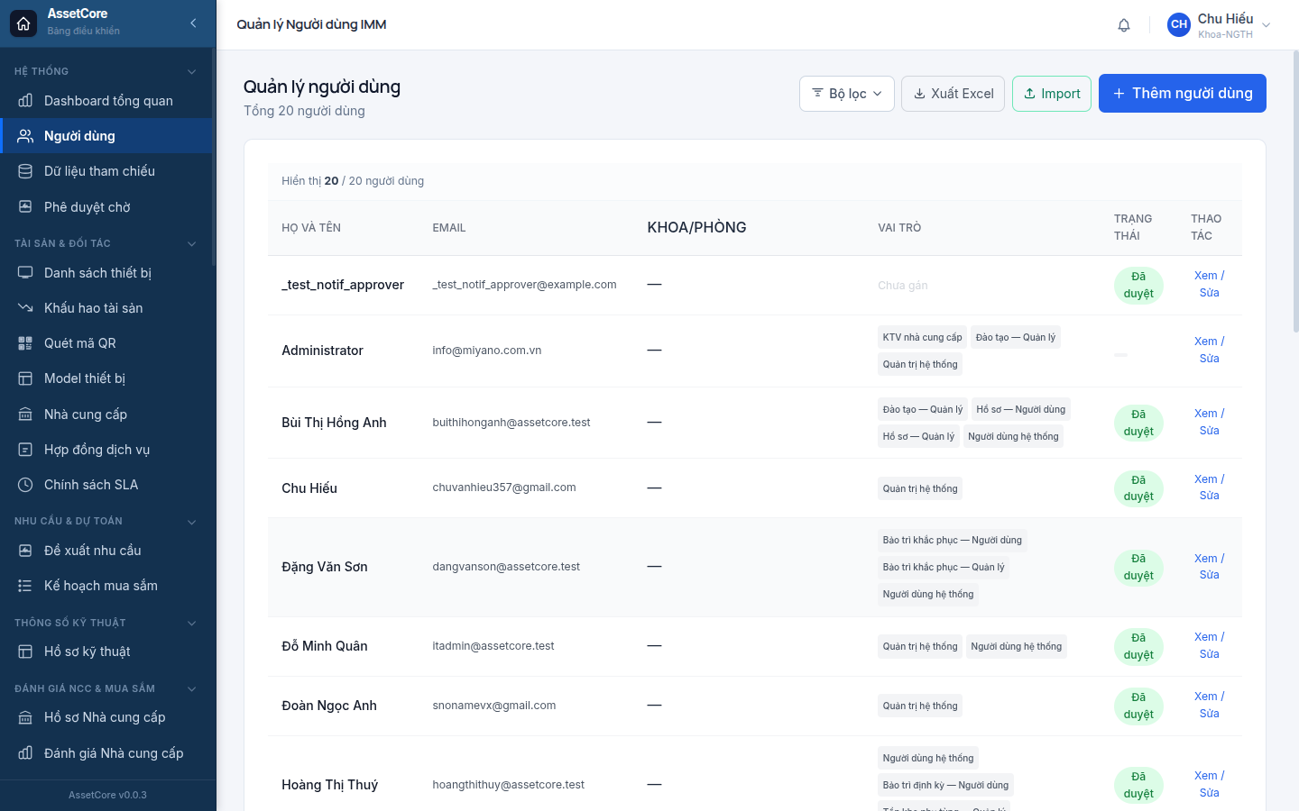

2.1.2 2. Tạo người dùng mới
Điều kiện: Bạn đang đăng nhập với vai trò AssetCore Super Admin.
Bước thực hiện:
- Từ thanh điều hướng, vào Quản trị → Người dùng (hoặc truy cập trực tiếp /user-profiles).
- Nhấn nút Tạo mới ở góc trên bên phải.
- Điền các thông tin bắt buộc trong form:
  - Họ và tên — tên hiển thị trong hệ thống.
  - Email — dùng làm tên đăng nhập; hệ thống gửi thư kích hoạt tài khoản đến địa chỉ này.
  - Khoa/Phòng — liên kết tài khoản với đơn vị tổ chức (ảnh hưởng đến bộ lọc dữ liệu theo khoa).
- Ở phần Vai trò, chọn vai trò phù hợp với công việc của người dùng (xem bảng gợi ý bên dưới). Có thể gán nhiều vai trò cùng lúc.
- Nếu người dùng là kỹ sư của nhà cung cấp bên ngoài, điền thêm trường Công ty nhà cung cấp để hệ thống tự động lọc dữ liệu theo nhà cung cấp đó.
- Nhấn Lưu. Hệ thống gửi email kích hoạt; người dùng phải nhấn vào liên kết trong email trước khi đăng nhập lần đầu.
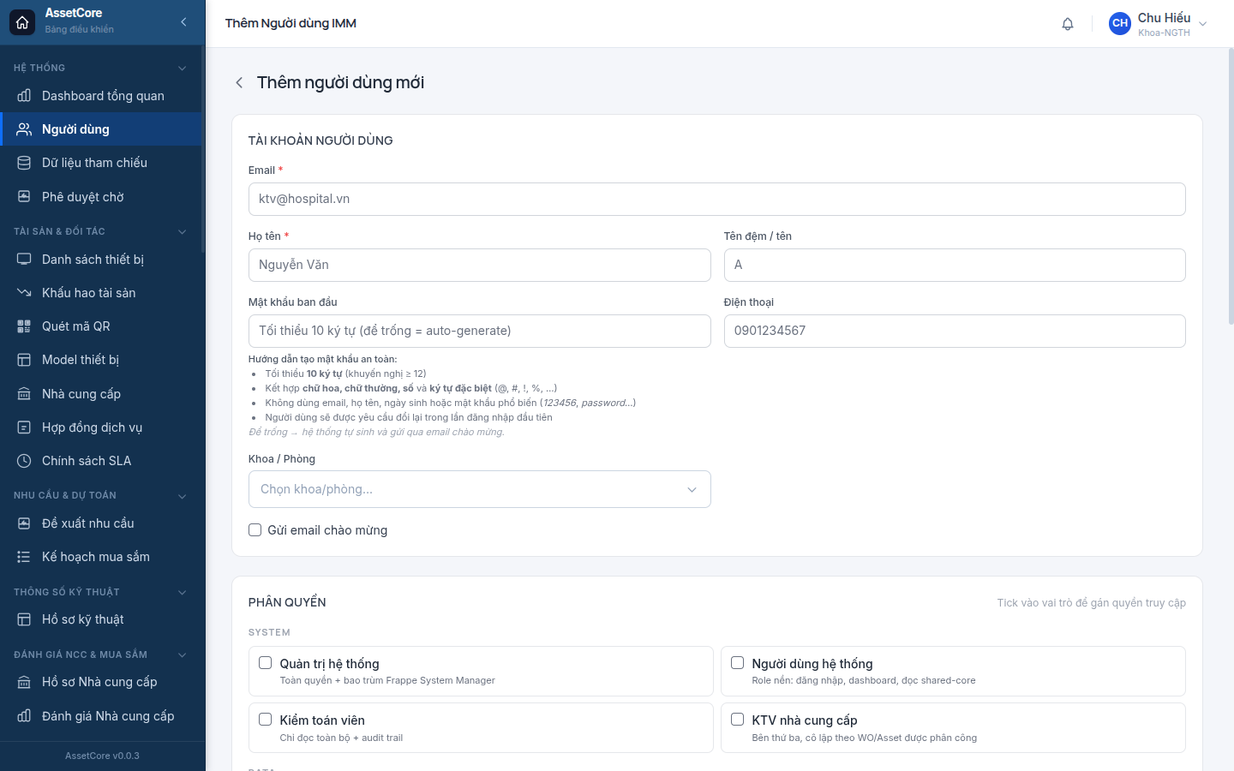
Gợi ý gán vai trò theo công việc:
Công việc thực tế | Vai trò nên gán
Quản trị hệ thống, cấu hình toàn bộ | AssetCore Super Admin
Kỹ thuật viên bảo trì định kỳ | AssetCore System User + PM User
Trưởng xưởng, phân công lệnh công việc | AssetCore System User + PM Manager + Repair Manager
Nhân viên dược/vật tư, quản kho | AssetCore System User + Inventory User
Kiểm soát chất lượng, soạn hồ sơ | AssetCore System User + Document Manager + Compliance User
Kỹ sư nhà cung cấp (bên ngoài) | Vendor Engineer
Kiểm toán viên nội bộ | AssetCore Auditor
Lưu ý: Mọi tài khoản nội bộ đều cần có vai trò AssetCore System User — đây là vai trò nền cho phép đăng nhập và xem dữ liệu chung.

2.1.3 3. Cấp và thu hồi quyền

2.1.3.1 3.1 Sửa vai trò của người dùng đã có
- Vào /user-profiles, tìm và nhấn vào tên người dùng cần điều chỉnh.
- Trên trang chi tiết, nhấn Chỉnh sửa.
- Trong phần Vai trò, thêm hoặc bỏ tích các vai trò tương ứng.
- Nhấn Lưu. Thay đổi có hiệu lực ngay; người dùng sẽ thấy quyền mới trong lần đăng nhập tiếp theo (hoặc sau khi làm mới trang).

2.1.3.2 3.2 Lưu ý quan trọng khi thay đổi vai trò
- Gán vai trò Manager = cấp quyền duyệt và huỷ dữ liệu. Chỉ gán cho người có thẩm quyền thực sự.
- Mỗi vai trò Manager trong một module bao gồm toàn bộ quyền của vai trò User cùng module — không cần gán cả hai.
- AssetCore Super Admin tự động kèm quyền quản trị toàn bộ Frappe (bao gồm quản lý người dùng, vai trò, cấu hình). Chỉ gán cho IT hoặc người được uỷ quyền đặc biệt.
- Vendor Engineer là vai trò cô lập dữ liệu — kỹ sư nhà cung cấp chỉ nhìn thấy lệnh công việc và thiết bị được phân công cho họ, không xem dữ liệu của nhà cung cấp khác.
- Sau khi thu hồi vai trò, quyền bị xoá ngay lập tức. Nếu người dùng đang có phiên đăng nhập, họ sẽ mất quyền từ thao tác tiếp theo.

2.1.4 4. Phê duyệt chờ
Khi người dùng mới đăng ký hoặc khi các module tạo ra yêu cầu cần duyệt (ví dụ: đề xuất nhu cầu, phiếu xuất kho, kết quả hiệu chuẩn), tất cả đều tập hợp về hộp thư phê duyệt.
Truy cập hộp thư phê duyệt:
- Nhấn vào biểu tượng chuông hoặc vào menu Hệ thống → Phê duyệt chờ (hoặc trực tiếp /approvals/pending).
- Danh sách hiển thị toàn bộ mục đang chờ xử lý của tài khoản hiện tại, sắp xếp theo thời gian.
- Nhấn vào một mục → hệ thống chuyển thẳng đến trang chi tiết của bản ghi đó.
- Thực hiện hành động duyệt hoặc từ chối trực tiếp trên trang chi tiết (nút Duyệt / Từ chối tuỳ thuộc module).
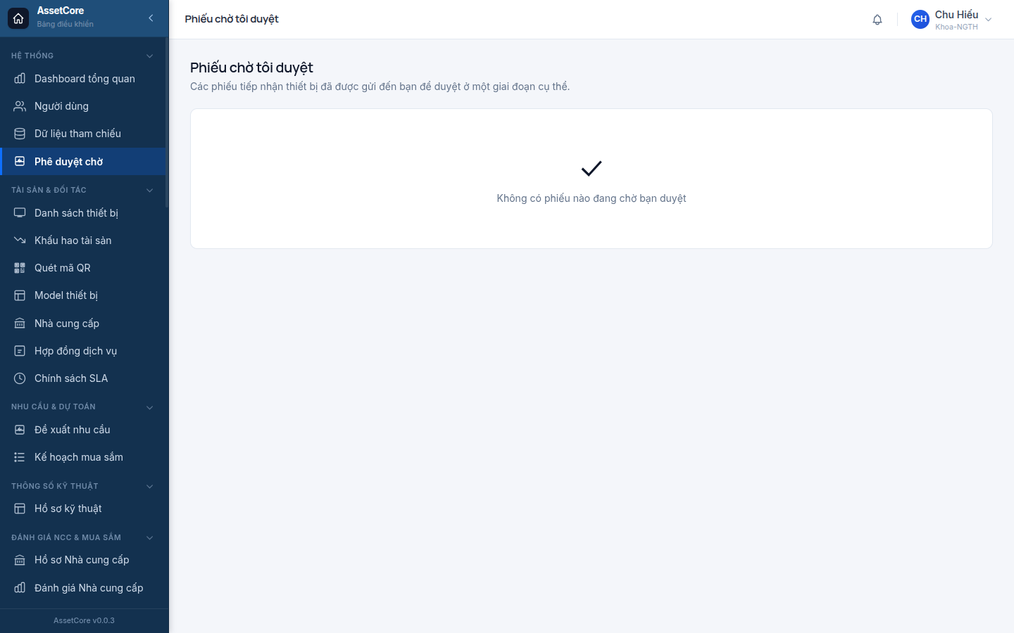
Hộp thư phê duyệt gom tất cả module — từ yêu cầu mua thiết bị, hồ sơ tài liệu, đến lệnh công việc cần ký duyệt. Quản trị viên nên kiểm tra hàng ngày để tránh ứ đọng luồng công việc.

2.1.5 5. Đặt lại mật khẩu cho người dùng
Khi người dùng quên mật khẩu hoặc cần khởi tạo lại quyền truy cập:
Cách 1 — Gửi email đặt lại (khuyến nghị):
- Vào /user-profiles, tìm người dùng cần hỗ trợ.
- Nhấn nút Gửi email đặt lại mật khẩu.
- Hệ thống gửi liên kết đặt lại đến email của người dùng. Liên kết có hiệu lực trong 24 giờ.
Cách 2 — Đặt mật khẩu trực tiếp (dùng khi người dùng không truy cập được email):
- Vào trang chi tiết người dùng → nhấn Chỉnh sửa.
- Chọn Đặt mật khẩu mới → nhập mật khẩu tạm thời.
- Tích chọn Yêu cầu đổi mật khẩu lần đăng nhập tiếp theo để bắt người dùng tự đổi lại.
- Nhấn Lưu.
Mọi lần đặt lại mật khẩu đều được ghi vào nhật ký kiểm toán với thông tin người thực hiện và thời điểm.

2.1.6 Xem thêm
- Vai trò của bạn làm được gì — mô tả chi tiết từng vai trò và quyền tương ứng theo module: xem chương Vai trò & Quyền hạn trong bộ hướng dẫn này.
- Dữ liệu tham chiếu — thiết lập Khoa/Phòng và Vị trí (dùng khi tạo tài khoản mới cần gán khoa): xem 02-du-lieu-tham-chieu.md.

2.2 Dữ liệu tham chiếu
Trang trong hệ thống: /reference-data
Dữ liệu tham chiếu là nền móng của toàn bộ hệ thống. Trước khi tạo bất kỳ tài sản nào, quản trị viên bắt buộc thiết lập đủ bốn nhóm dữ liệu này theo đúng thứ tự phụ thuộc:
Khoa/Phòng → Vị trí vật lý → Đơn vị tính → Danh mục tài sản → (sau đó mới) Tài sản
Lý do: mỗi tài sản phải được gán vào một khoa, đặt tại một vị trí, đo bằng một đơn vị tính, và thuộc về một danh mục. Nếu thiếu bất kỳ nhóm nào, form tạo tài sản sẽ không đủ dữ liệu để chọn và không thể lưu hợp lệ.
Truy cập: đăng nhập với tài khoản có vai trò Quản trị hệ thống → menu System (thanh điều hướng trái) → Dữ liệu tham chiếu.
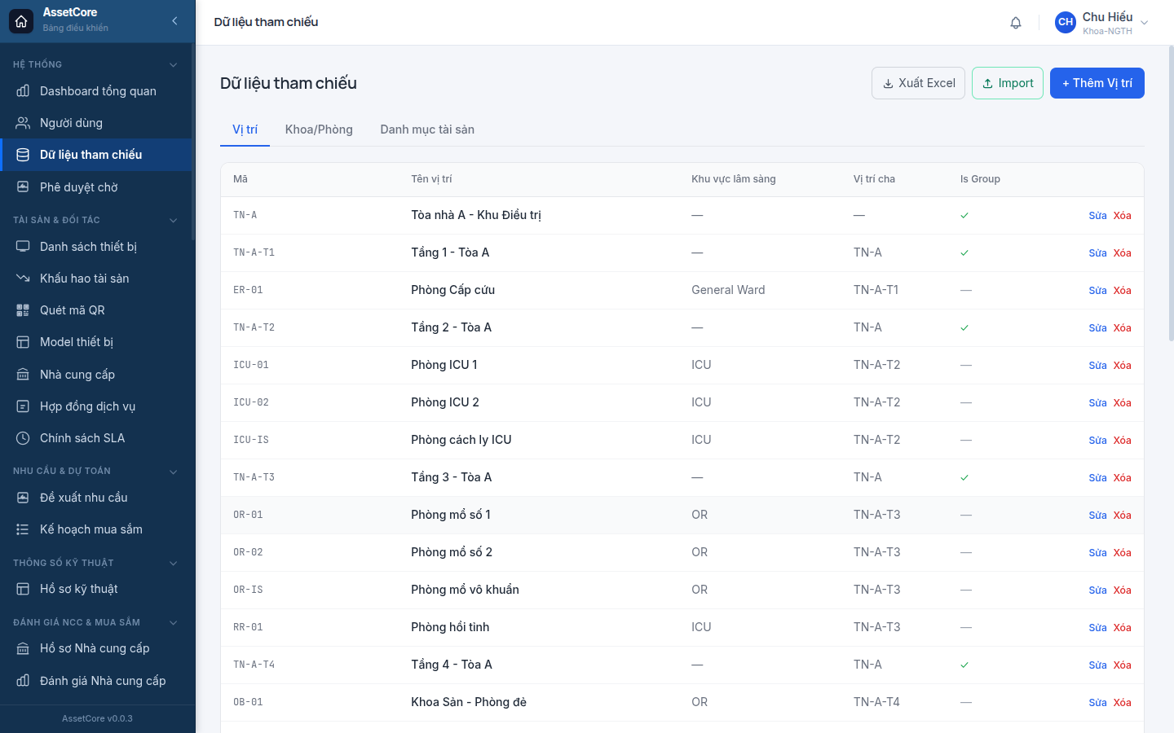

2.2.1 1. Khoa/Phòng
Tab Khoa/Phòng cho phép xây dựng cây tổ chức đơn vị sử dụng thiết bị trong bệnh viện.
Cấu trúc cây: Một khoa cấp cha có thể chứa nhiều phòng con. Ví dụ: Khoa Hồi sức tích cực → Phòng HSCC A, Phòng HSCC B.
Tạo khoa/phòng mới:
- Vào /reference-data → chọn tab Khoa/Phòng.
- Nhấn Thêm khoa.
- Điền Tên khoa/phòng (bắt buộc).
- Chọn Khoa cha nếu đây là đơn vị con (để trống nếu là cấp gốc).
- Chọn Người phụ trách — liên kết đến tài khoản người dùng trong hệ thống; đây là người nhận thông báo liên quan đến thiết bị của khoa.
- Nhấn Lưu.
Sau khi lưu, khoa mới xuất hiện trong cây và có thể được chọn khi tạo tài sản hoặc phân công công việc.
Lưu ý: Không xóa khoa đang có tài sản đang hoạt động. Hệ thống sẽ cảnh báo nếu thao tác xóa ảnh hưởng đến dữ liệu liên quan.

2.2.2 2. Vị trí vật lý
Tab Vị trí quản lý cây vị trí vật lý của cơ sở — từ cấp tòa nhà xuống tầng, phòng, góc đặt máy.
Cấu trúc cây gợi ý: Tòa nhà → Tầng → Phòng (tối đa 4 cấp).
Ví dụ: Tòa A → Tầng 3 → Phòng 302 → Góc điều dưỡng.
Tạo vị trí mới:
- Vào tab Vị trí.
- Nhấn Thêm vị trí.
- Điền Tên vị trí (ví dụ: "Phòng 302").
- Chọn Vị trí cha để gắn vào cây (ví dụ: chọn "Tầng 3").
- Nhấn Lưu.
Khi tạo tài sản, trường Vị trí cho phép chọn đến cấp chi tiết nhất trong cây này. Việc ghi nhận đúng vị trí giúp xác định thiết bị nhanh khi đến bảo trì, hiệu chuẩn hoặc kiểm kê.
Lưu ý: Nên tạo toàn bộ cây vị trí trước khi nhập loạt tài sản để tránh phải quay lại cập nhật từng bản ghi.

2.2.3 3. Đơn vị tính và hệ số quy đổi
Tab Đơn vị tính quản lý danh sách đơn vị đo lường dùng trong quản lý tài sản và vật tư, cùng hệ số quy đổi giữa các đơn vị.
Tạo đơn vị tính mới:
- Vào tab Đơn vị tính.
- Nhấn Thêm đơn vị.
- Điền Tên đơn vị (ví dụ: "Cái", "Hộp", "Lọ") và Ký hiệu (ví dụ: "cái", "hộp").
- Nhấn Lưu.
Thiết lập hệ số quy đổi:
Khi một vật tư có thể nhập theo hộp nhưng xuất theo cái, cần khai báo hệ số quy đổi.
- Chọn đơn vị gốc (ví dụ: "Hộp").
- Nhấn Thêm hệ số quy đổi.
- Chọn Đơn vị đích (ví dụ: "Cái") và nhập Hệ số (ví dụ: 10).
- Lưu.
Hệ thống sẽ tự động quy đổi khi báo cáo tổng hợp số lượng theo đơn vị khác nhau.

2.2.4 4. Danh mục tài sản
Tab Danh mục phân loại tài sản theo tiêu chuẩn danh pháp thiết bị y tế quốc tế (GMDN — Global Medical Device Nomenclature). Phân loại đúng giúp áp dụng quy trình bảo trì, hiệu chuẩn và tuân thủ quy định phù hợp với từng nhóm thiết bị.
Tạo danh mục mới:
- Vào tab Danh mục.
- Nhấn Thêm danh mục.
- Điền Tên danh mục (ví dụ: "Thiết bị theo dõi bệnh nhân").
- Nhập Mã GMDN tương ứng nếu có (tra cứu tại cơ sở dữ liệu GMDN chính thức).
- Chọn Danh mục cha nếu đây là nhóm con (để xây cây phân cấp).
- Nhấn Lưu.
Danh mục được dùng khi tạo model thiết bị và khi lọc báo cáo theo nhóm thiết bị. Các chính sách bảo trì định kỳ và hiệu chuẩn có thể được cấu hình mặc định theo danh mục, giúp tiết kiệm thời gian khi thêm thiết bị mới cùng loại.
Lưu ý: Nếu cơ sở không dùng mã GMDN, vẫn nên duy trì cây danh mục nội bộ nhất quán để đảm bảo báo cáo và kiểm kê có thể lọc theo nhóm thiết bị.

2.2.5 Liên quan
- Dữ liệu nền tảng (Nhà cung cấp, Model, SLA, Hợp đồng) — thiết lập sau khi hoàn thành dữ liệu tham chiếu; xem chương 03.
- Quản lý tài sản thiết bị — tạo và theo dõi tài sản sau khi có đủ dữ liệu tham chiếu và dữ liệu nền tảng.

2.3 Dữ liệu nền tảng
Trước khi tạo thiết bị hay lên lịch bảo trì, quản trị viên phải thiết lập bốn nhóm dữ liệu nền tảng theo thứ tự: Nhà cung cấp → Model thiết bị → Chính sách SLA → Hợp đồng dịch vụ. Bỏ qua bước nào cũng khiến các module vận hành thiếu dữ liệu liên kết.

2.3.1 1. Nhà cung cấp
Trang trong hệ thống: Thanh bên → Dữ liệu chính → Nhà cung cấp (/suppliers)
Quyền truy cập: Quản trị mua sắm, Quản trị hệ thống.
Nhà cung cấp là tổ chức cung ứng thiết bị hoặc dịch vụ bảo trì. Mỗi hợp đồng dịch vụ và đơn mua hàng đều phải liên kết tới một nhà cung cấp đã có trong danh mục.
Tạo nhà cung cấp mới:
- Vào /suppliers/new.
- Nhập Tên nhà cung cấp, Mã số thuế, Địa chỉ, Người liên hệ, Email, Số điện thoại.
- Chuyển sang tab Chứng chỉ → nhấn Tải lên để đính kèm tệp chứng chỉ ISO, CE hoặc giấy phép kinh doanh (hệ thống lưu thành hồ sơ tài liệu liên kết).
- Nhấn Lưu — mã nhà cung cấp (ví dụ SUP-2026-00001) được sinh tự động.
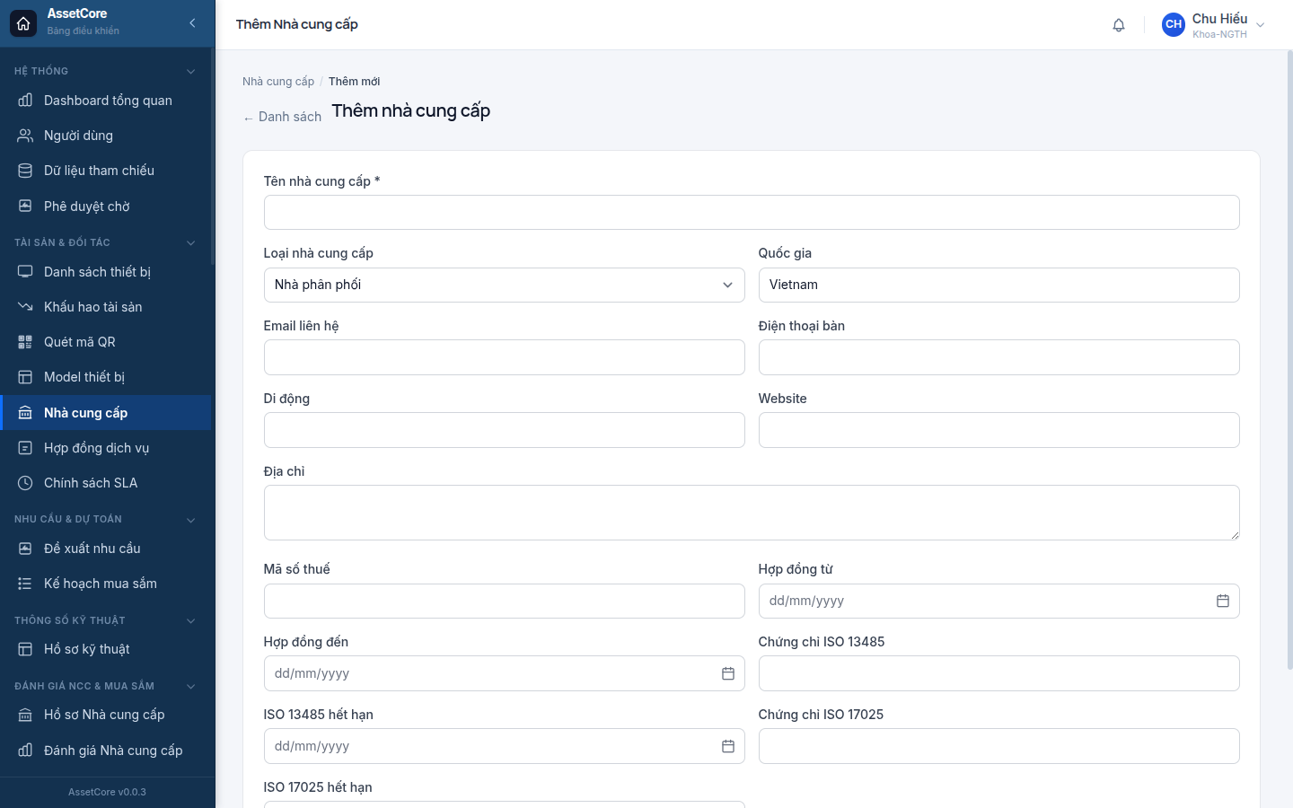
Lưu ý:
- Mã số thuế phải là duy nhất; hệ thống từ chối nếu trùng.
- Chứng chỉ ISO/CE có trường ngày hết hạn — cách 30 ngày hết hạn, hệ thống gửi email cảnh báo tới Quản lý chất lượng.

2.3.2 2. Model thiết bị
Trang trong hệ thống: Thanh bên → Dữ liệu chính → Model thiết bị (/device-models)
Quyền truy cập: Tất cả vai trò kỹ thuật (xem); Quản trị hệ thống (tạo/sửa).
Model thiết bị là bản cấu hình chuẩn cho một dòng máy cụ thể. Khi nghiệm thu lắp đặt, mỗi thiết bị thực tế được liên kết tới một model — từ đó kế thừa chu kỳ bảo trì, hiệu chuẩn và phân loại rủi ro.
Tạo model thiết bị mới:
- Vào /device-models/new.
- Nhập Tên model, Hãng sản xuất, Mã GMDN (mã phân loại thiết bị y tế quốc tế), Danh mục tài sản, Mức rủi ro (Loại I / Loại II / Loại III theo phân loại NĐ98).
- Trong phần Cấu hình bảo trì định kỳ:
  - Bật Yêu cầu bảo trì định kỳ nếu model này cần PM.
  - Nhập Chu kỳ bảo trì (ngày) — mặc định 90 ngày.
  - Chọn Mẫu quy trình bảo trì (danh sách công việc sẽ áp vào mỗi lệnh PM).
- Trong phần Cấu hình hiệu chuẩn:
  - Bật Yêu cầu hiệu chuẩn nếu model này cần hiệu chuẩn định kỳ.
  - Nhập Chu kỳ hiệu chuẩn (ngày) — mặc định 365 ngày.
- Nhấn Lưu.
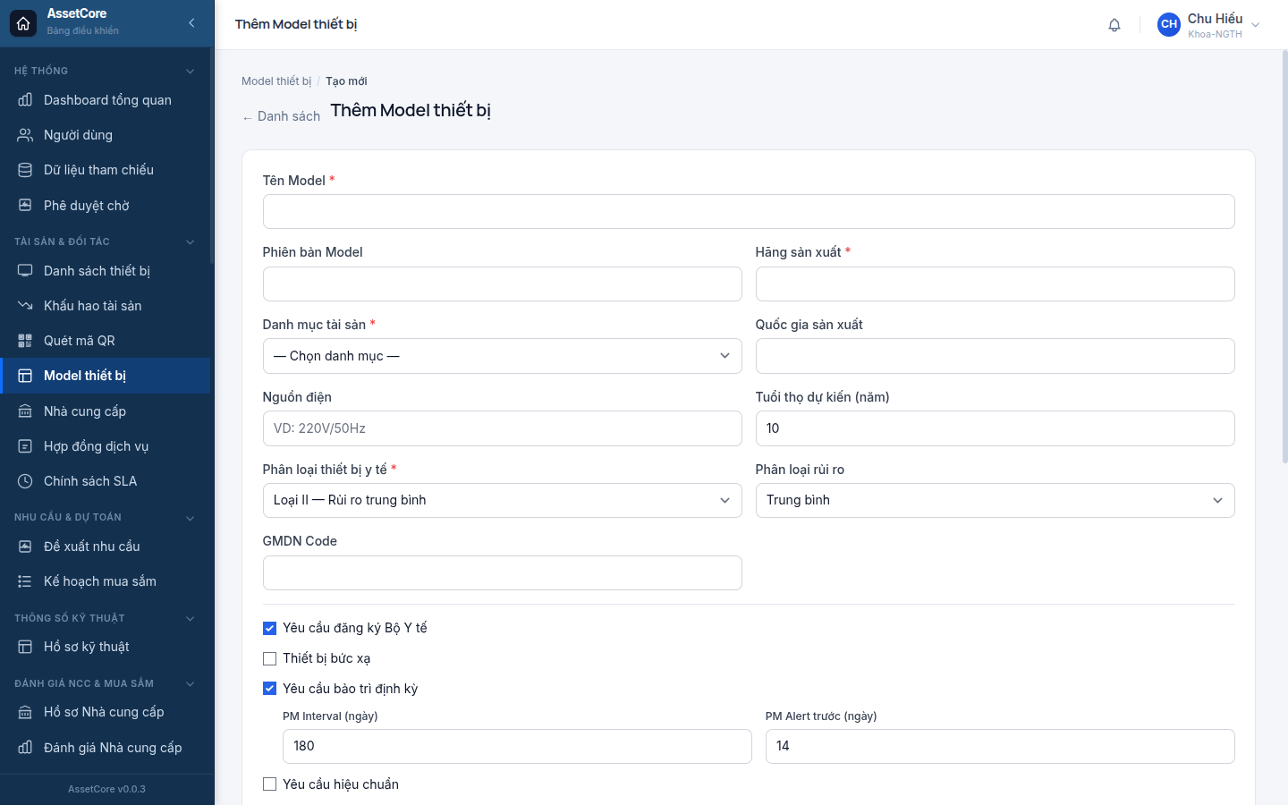
Hiệu ứng tự động sau khi lưu model:
- Khi một thiết bị được nghiệm thu lắp đặt (IMM-04) liên kết tới model này, hệ thống tự tạo lịch bảo trì định kỳ và lịch hiệu chuẩn tương ứng — không cần thiết lập thêm.
- Thiết bị Loại III yêu cầu ít nhất 2 người vận hành có chứng chỉ năng lực trước khi được đưa vào hoạt động.

2.3.3 3. Chính sách SLA
Trang trong hệ thống: Thanh bên → Dữ liệu chính → Chính sách SLA (/sla-policies)
Quyền truy cập: Quản lý chất lượng, Quản trị hệ thống.
Chính sách SLA xác định thời hạn phản hồi và thời hạn khắc phục sự cố tính theo giờ, tương ứng với từng tổ hợp mức rủi ro thiết bị × mức ưu tiên sự cố. Các lệnh sửa chữa (IMM-09) và hiệu chuẩn (IMM-11) sử dụng chính sách này để theo dõi vi phạm SLA và báo cáo MTTR.
Tạo chính sách SLA:
- Vào /sla-policies → nhấn Tạo mới.
- Đặt Tên chính sách mô tả tổ hợp áp dụng (ví dụ: "Thiết bị Loại III — Ưu tiên Khẩn cấp").
- Chọn Mức rủi ro (Loại I / Loại II / Loại III) và Mức ưu tiên (Thấp / Trung bình / Cao / Khẩn cấp).
- Nhập Thời gian phản hồi (giờ) — khoảng thời gian tối đa từ khi tiếp nhận sự cố tới khi bắt đầu xử lý.
- Nhập Thời gian khắc phục (giờ) — khoảng thời gian tối đa để đóng lệnh công việc.
- Nhấn Lưu.
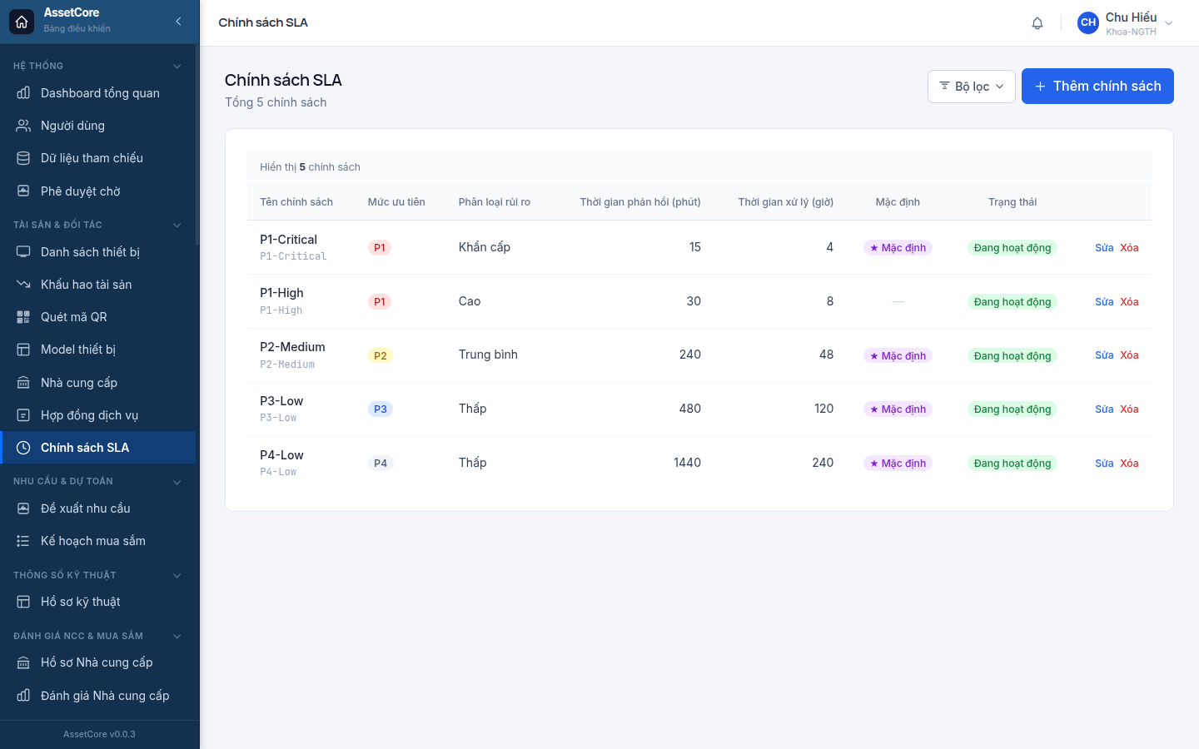
Khuyến nghị thiết lập ban đầu:
Mức rủi ro | Mức ưu tiên | Phản hồi (giờ) | Khắc phục (giờ)
Loại III | Khẩn cấp | 1 | 4
Loại III | Cao | 2 | 8
Loại II | Cao | 4 | 24
Loại II | Trung bình | 8 | 48
Loại I | Trung bình | 24 | 72
Loại I | Thấp | 48 | 120
Khi lệnh công việc vượt thời hạn SLA, hệ thống tự đánh dấu vi phạm và ghi nhận vào báo cáo hiệu suất bảo trì.

2.3.4 4. Hợp đồng dịch vụ
Trang trong hệ thống: Thanh bên → Dữ liệu chính → Hợp đồng dịch vụ (/service-contracts)
Quyền truy cập: Quản trị mua sắm, Quản trị hệ thống.
Hợp đồng dịch vụ liên kết một hoặc nhiều tài sản với một nhà cung cấp, xác định phạm vi dịch vụ được bảo hiểm (bảo trì định kỳ, sửa chữa, hiệu chuẩn) và thời hạn hiệu lực. Khi có sự cố, hệ thống tự kiểm tra xem tài sản bị ảnh hưởng có nằm trong hợp đồng còn hiệu lực hay không.
Tạo hợp đồng dịch vụ:
- Vào /service-contracts/new.
- Nhập Tên hợp đồng và Số hợp đồng (tham chiếu tài liệu pháp lý).
- Chọn Nhà cung cấp từ danh sách đã có.
- Trong phần Tài sản áp dụng → nhấn Thêm dòng → chọn từng tài sản hoặc chọn theo danh mục.
- Trong phần Phạm vi dịch vụ → đánh dấu các loại dịch vụ được bảo hiểm: Bảo trì định kỳ, Sửa chữa, Hiệu chuẩn.
- Nhập Ngày bắt đầu và Ngày kết thúc hợp đồng.
- Tải lên Tệp hợp đồng (PDF) để lưu trữ hồ sơ.
- Nhấn Lưu.
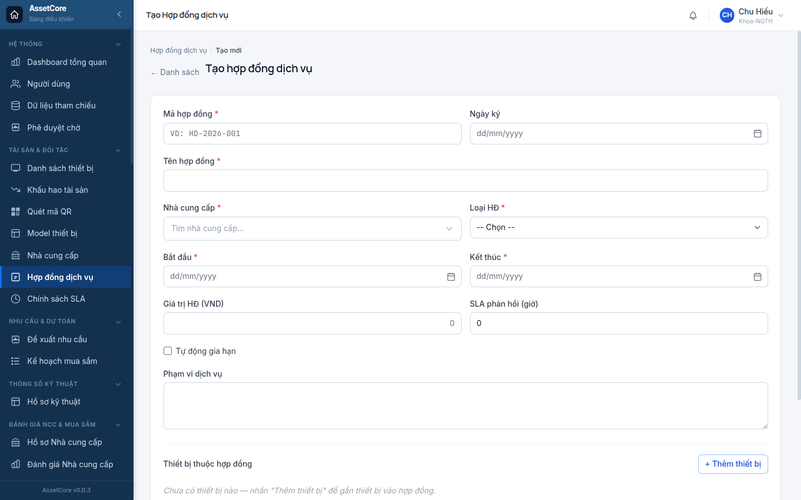
Cảnh báo hết hạn: Trước 30 ngày hết hạn hợp đồng, hệ thống gửi thông báo tới Quản trị mua sắm và Quản trị hệ thống để gia hạn kịp thời.
Tra cứu hợp đồng theo tài sản: Từ trang chi tiết tài sản (/assets/:id), tab Tài liệu hiển thị hợp đồng dịch vụ đang có hiệu lực cho tài sản đó.

2.3.5 Xem thêm
- Dữ liệu tham chiếu — Khoa/Phòng, Vị trí, Đơn vị tính, Danh mục tài sản
- Lắp đặt & nghiệm thu thiết bị — Quy trình commissioning liên kết model và hợp đồng
- Bảo trì định kỳ (PM) — Lịch bảo trì được tạo tự động từ cấu hình model

2.4 Cấu hình Email & Thông báo
Chương này hướng dẫn quản trị viên thiết lập hệ thống gửi email và theo dõi thông báo trong AssetCore. Sau khi hoàn thành, người dùng sẽ nhận được cảnh báo tự động khi có sự kiện quan trọng, và quản trị viên có thể kiểm soát toàn bộ luồng giao tiếp của hệ thống.

2.4.1 1. Vì sao cần cấu hình email
AssetCore tự động gửi thông báo khi xảy ra các sự kiện vận hành quan trọng. Nếu email chưa được cấu hình, các cảnh báo này sẽ chỉ hiển thị trong ứng dụng và người liên quan có thể bỏ lỡ.
Các sự kiện hệ thống sẽ gửi email tự động bao gồm:
- Tài liệu sắp hết hạn — số đăng ký lưu hành Bộ Y tế sắp hết hiệu lực (cảnh báo trước 90, 60, 30, 7 ngày); hợp đồng dịch vụ và bảo hiểm thiết bị sắp hết hạn.
- Hiệu chuẩn không đạt — khi kết quả hiệu chuẩn ghi nhận "Ngoài dung sai", hệ thống tự tạo yêu cầu hành động khắc phục và thông báo cho người phụ trách.
- CAPA quá hạn — hành động khắc phục phòng ngừa chưa đóng và đã qua ngày hoàn thành.
- Sự cố thiết bị mức nghiêm trọng — sự cố mức Nghiêm trọng kích hoạt thông báo leo thang ngay lập tức tới quản lý xưởng.
- Phân công công việc — kỹ thuật viên nhận thông báo ngay khi có lệnh công việc được giao cho mình.
- Phê duyệt đang chờ — người phê duyệt nhận thông báo khi có hồ sơ cần xét duyệt ở bước tiếp theo của quy trình.
Quản trị viên cũng nhận cảnh báo khi một trong các tác vụ định kỳ nền (chạy mỗi ngày) gặp lỗi liên tiếp.

2.4.2 2. Cấu hình máy chủ gửi email (SMTP)
Để hệ thống gửi được email, quản trị viên cần khai báo một Tài khoản Email dùng làm địa chỉ gửi mặc định. Thao tác này thực hiện trong phần cấu hình hệ thống của nền tảng.
Các thông số cần nhập:
Thông số | Ý nghĩa | Ví dụ
Địa chỉ email gửi | Email hiển thị ở mục "From" trong mọi thư hệ thống gửi đi | noreply@benhvien.vn
Tên hiển thị | Tên người gửi xuất hiện trong hộp thư người nhận | AssetCore – HTM System
Máy chủ SMTP | Địa chỉ máy chủ mail của đơn vị hoặc dịch vụ email bên ngoài | smtp.gmail.com
Cổng kết nối | Cổng SMTP, thường là 587 (TLS) hoặc 465 (SSL) | 587
Tên đăng nhập | Tài khoản email dùng để xác thực với máy chủ | noreply@benhvien.vn
Mật khẩu | Mật khẩu hoặc App Password của tài khoản trên | (nhập trực tiếp, không hiển thị)
Bảo mật kết nối | Chọn TLS hoặc SSL tùy máy chủ yêu cầu | TLS
Lưu ý: Nếu đơn vị dùng Google Workspace hoặc Microsoft 365, hãy bật tính năng "App Password" hoặc "SMTP Auth" trên tài khoản email trước khi nhập vào đây. Liên hệ bộ phận IT nội bộ để lấy thông tin chính xác.
Sau khi nhập xong, nhấn Lưu. Tài khoản email này sẽ trở thành người gửi mặc định cho toàn bộ thông báo của AssetCore.

2.4.3 3. Kiểm tra gửi thử và xử lý khi email không gửi được

2.4.3.1 3.1 Gửi thử
Sau khi lưu cấu hình, nên gửi một email thử để xác nhận kết nối hoạt động. Trong trang cấu hình tài khoản email, tìm nút Gửi thử (hoặc "Send Test Email"), nhập địa chỉ email nhận và xác nhận.
Nếu thư thử đến hộp thư trong vòng vài phút, cấu hình đã đúng.

2.4.3.2 3.2 Xem hàng đợi email
Mọi email chờ gửi hoặc gửi lỗi được ghi lại trong Hàng đợi Email. Quản trị viên có thể truy cập từ menu quản trị hệ thống để:
- Xem trạng thái từng thư (Đang chờ / Đã gửi / Lỗi).
- Thử gửi lại thư bị lỗi bằng nút Gửi lại.
- Xem thông điệp lỗi chi tiết để xác định nguyên nhân.

2.4.3.3 3.3 Xử lý sự cố thường gặp
Hiện tượng | Gợi ý kiểm tra
Gửi thử thất bại ngay lập tức | Kiểm tra lại cổng kết nối và loại bảo mật (TLS/SSL); xác nhận tài khoản email chưa bị khóa
Email nằm mãi trong hàng đợi, không gửi | Kiểm tra xem dịch vụ nền của hệ thống có đang chạy không; liên hệ quản trị hạ tầng
Thư vào thư mục Spam của người nhận | Yêu cầu bộ phận IT thiết lập bản ghi SPF/DKIM cho tên miền gửi thư
Một số người nhận không nhận được | Kiểm tra thiết lập nhận email của từng tài khoản người dùng (xem mục 4 bên dưới)
Để biết thêm hướng dẫn khắc phục sự cố kỹ thuật chi tiết hơn, xem chương Xử lý sự cố thường gặp.

2.4.4 4. Chuông thông báo trong ứng dụng

2.4.4.1 4.1 Chuông thông báo là gì
Ngoài email, AssetCore còn gửi thông báo trực tiếp trong giao diện ứng dụng. Biểu tượng chuông ở góc trên bên phải màn hình sẽ hiển thị số thông báo chưa đọc.
Người dùng nhấn vào chuông để xem danh sách thông báo. Mỗi mục hiển thị nội dung tóm tắt và liên kết tới hồ sơ liên quan. Nhấn vào mục thông báo sẽ đánh dấu là đã đọc và mở thẳng tới hồ sơ tương ứng (ví dụ: lệnh công việc vừa được giao, hồ sơ đang chờ phê duyệt).

2.4.4.2 4.2 "Chuông trống" không phải lỗi
Nếu người dùng mở chuông ra và thấy danh sách trống, đây là trạng thái bình thường — có nghĩa là chưa có sự kiện nào liên quan đến người dùng đó trong thời gian gần đây. Chuông trống không phải lỗi kỹ thuật và không cần xử lý.
Thông báo chỉ xuất hiện khi:
- Hệ thống thực sự có sự kiện liên quan (được giao việc, có hồ sơ chờ duyệt, v.v.).
- Tài khoản người dùng được gán vai trò phù hợp để nhận thông báo đó.
Nếu người dùng phản ánh "không thấy thông báo dù đã có việc cần làm", quản trị viên nên kiểm tra xem vai trò của người dùng có bao gồm quyền nhận thông báo cho sự kiện đó không (xem chương Người dùng & Phân quyền).

2.4.4.3 4.3 Bật/tắt nhận email theo người dùng
Mỗi người dùng có thể tự điều chỉnh có muốn nhận email thông báo hay không, ngay trong phần cài đặt tài khoản cá nhân. Quản trị viên có thể hướng dẫn người dùng vào trang Cài đặt tài khoản → tìm mục Thông báo qua email và bật hoặc tắt tùy nhu cầu.
Nếu người dùng tắt nhận email, họ vẫn thấy thông báo qua chuông trong ứng dụng — chỉ không nhận thư vào hộp thư bên ngoài.

2.4.5 Liên quan
- Chương tiếp theo: Xử lý sự cố thường gặp
- Phân quyền người dùng: chương Người dùng & Phân quyền
- Cấu hình dữ liệu tham chiếu và nhật ký hệ thống: chương Dữ liệu tham chiếu

3 Tác vụ nghiệp vụ

3.1 Quản lý tài sản thiết bị
Module: IMM-00 · Trang trong hệ thống: /assets

3.1.1 1. Mục đích & khi nào dùng
Module này là trung tâm quản lý toàn bộ thiết bị y tế trong bệnh viện — từ khi nhập về đến khi ngừng sử dụng. Bạn vào đây để xem danh sách thiết bị, kiểm tra trạng thái, xem lịch sử vòng đời, quản lý hồ sơ CAPA, tra cứu nhật ký kiểm toán, hoặc theo dõi khấu hao tài sản.

3.1.2 2. Ai làm được & cần chuẩn bị gì
- Vai trò: Tất cả người dùng đã đăng nhập đều xem được danh sách thiết bị thuộc khoa/phòng của mình. Kỹ thuật viên bảo trì và kỹ thuật viên y sinh có thể xem chi tiết. Quản lý vận hành, quản lý phân xưởng và quản trị hệ thống mới có thể tạo mới, sửa thông tin, đổi trạng thái, hoặc ngừng sử dụng thiết bị. Cán bộ kiểm soát chất lượng và kiểm toán viên có quyền xem nhật ký kiểm toán và quản lý CAPA.
- Cần có trước: Danh mục tài sản, Vị trí (phòng/tầng), Khoa/Phòng, và Nhà cung cấp phải được thiết lập sẵn trong mục Dữ liệu tham chiếu trước khi tạo thiết bị. Nếu tạo thiết bị từ quy trình lắp đặt, bản ghi được sinh tự động — không cần tạo thủ công.

3.1.3 3. Các bước thực hiện

3.1.3.1 3.1 Xem danh sách thiết bị
- Trên thanh điều hướng bên trái, chọn Thiết bị. 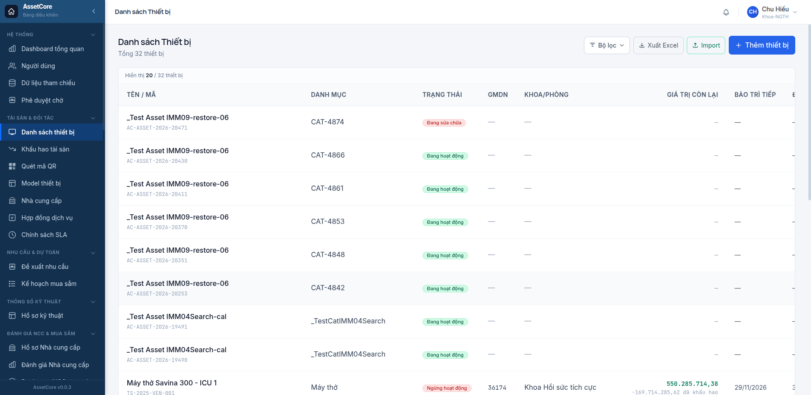
- Sử dụng ô tìm kiếm phía trên bảng để lọc theo tên hoặc mã thiết bị. Bộ lọc bên cạnh cho phép lọc theo Trạng thái vòng đời, Khoa, Mức rủi ro, Ngày PM tiếp theo, hoặc Mã GMDN.
- Nhấn vào tên một thiết bị để mở trang chi tiết.

3.1.3.2 3.2 Xem chi tiết thiết bị (6 tab)
- Trang chi tiết hiển thị phần đầu: mã thiết bị, chip trạng thái vòng đời hiện tại, nút Sửa, và menu Thao tác. 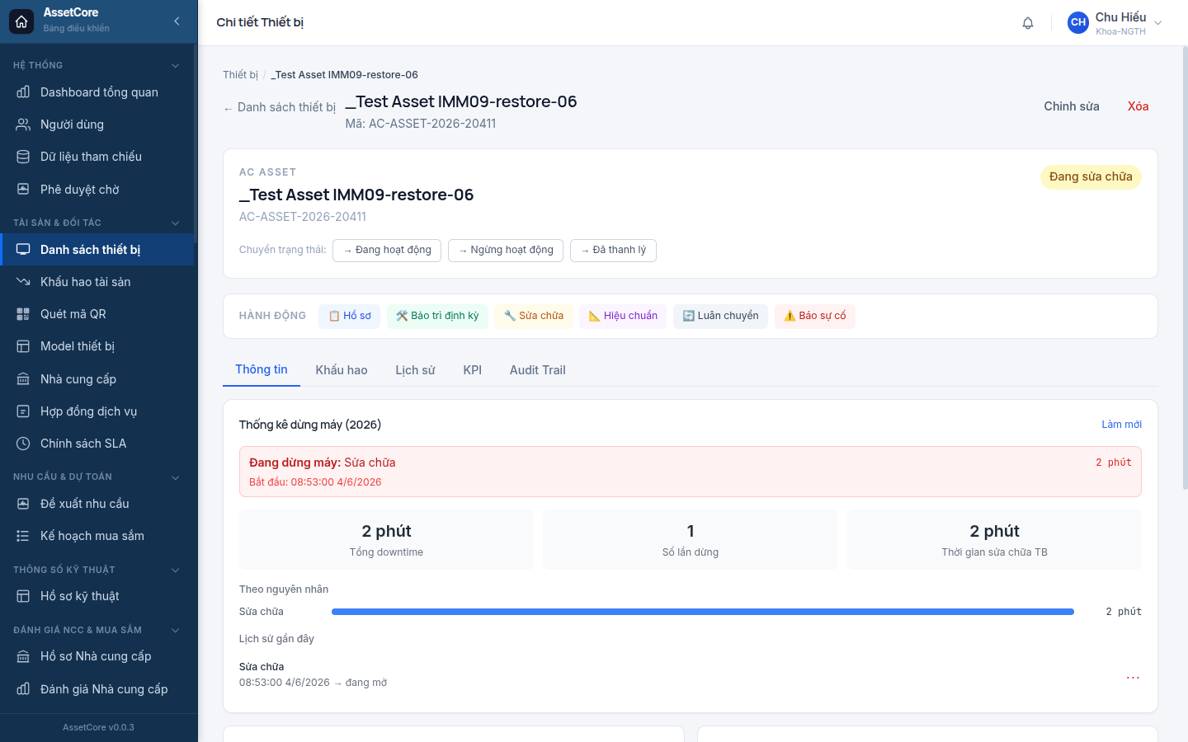
- Chọn từng tab để xem thông tin cụ thể:
Tab | Nội dung
Thông tin HTM | Mã thiết bị, UDI, mã GMDN, số đăng ký Bộ Y tế, model, phân loại thiết bị, mức rủi ro, người phụ trách, vị trí
Vòng đời | Dòng thời gian toàn bộ sự kiện vòng đời (lắp đặt, bảo trì, sửa chữa, điều chuyển…)
Bảo trì & Hiệu chuẩn | Ngày PM tiếp theo, chu kỳ bảo trì, ngày hiệu chuẩn tiếp theo, lịch sử thực hiện
Tài liệu | Hồ sơ IQ/OQ/PQ, hướng dẫn sử dụng, biên bản nghiệm thu
Sự cố & CAPA | Danh sách sự cố và CAPA liên quan đến thiết bị, nút tạo mới
Nhật ký kiểm toán | Lịch sử thao tác bất biến của thiết bị, nút Xác minh tính toàn vẹn
- Trong menu Thao tác, bạn có thể: đổi trạng thái (chọn trạng thái hợp lệ từ danh sách), điều chuyển khoa, ngừng sử dụng, in mã QR, hoặc xuất lý lịch thiết bị dạng PDF.

3.1.3.3 3.3 Tạo thiết bị thủ công (nhập liệu tài sản cũ)
Dùng khi cần nhập thiết bị đã có sẵn vào hệ thống (không qua quy trình lắp đặt mới). Thiết bị mua mới nên đi qua Lắp đặt & nghiệm thu thiết bị để hệ thống tự tạo bản ghi.
- Trên trang danh sách thiết bị, nhấn nút Tạo mới (góc trên phải). 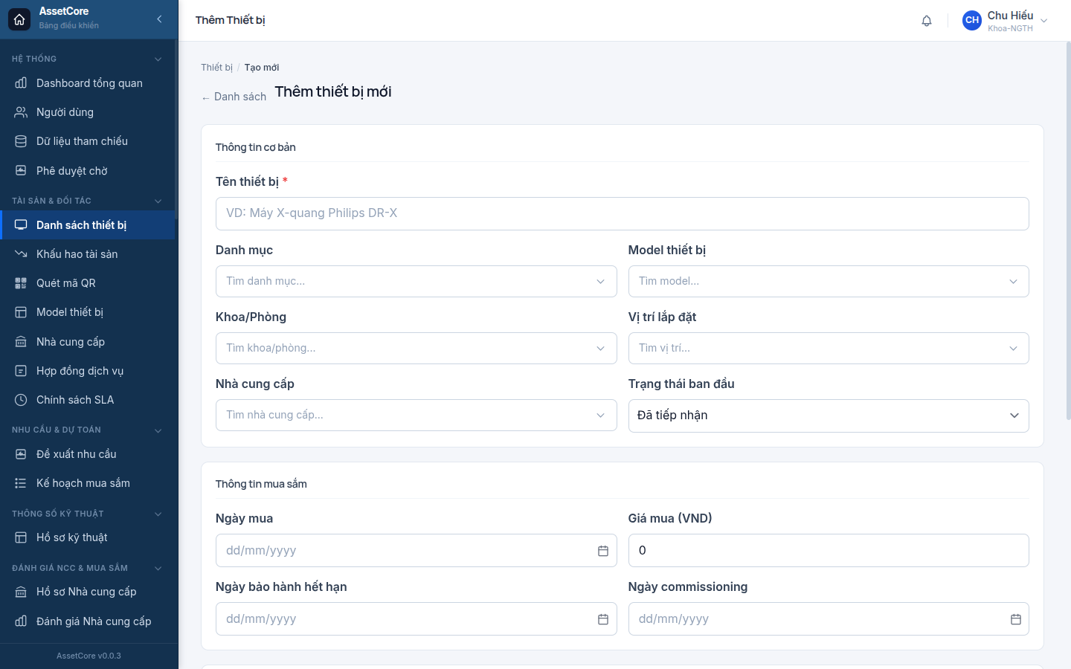
- Điền Phần 1 — Thông tin cơ bản:
  - Nhập tên thiết bị.
  - Chọn Danh mục thiết bị — hệ thống tự lọc danh sách Model theo danh mục đã chọn.
  - Chọn Model thiết bị — các trường Bảo trì & Hiệu chuẩn sẽ được điền tự động theo cấu hình của model (bạn có thể chỉnh lại).
  - Chọn Khoa, Vị trí, Nhà cung cấp.
- Điền Phần 2 — Mua sắm: ngày mua, nguyên giá, ngày hết hạn bảo hành, ngày đưa vào sử dụng.
- Kiểm tra Phần 3 — Nhận dạng HTM: số serial nhà sản xuất, mã UDI, mã GMDN (tự điền từ model), phân loại thiết bị y tế, số đăng ký lưu hành Bộ Y tế và ngày hết hạn.
- Kiểm tra Phần 4 — Lịch bảo trì & Hiệu chuẩn: các thông số bảo trì định kỳ và hiệu chuẩn được kế thừa từ model — chỉnh lại nếu thiết bị cụ thể có yêu cầu khác.
- Nhấn Lưu. Hệ thống tự sinh mã thiết bị và ghi nhận sự kiện tạo mới vào lịch sử vòng đời.

3.1.3.4 3.4 Quét mã QR để mở thiết bị
- Trên thiết bị di động hoặc máy tính có camera, truy cập Quét QR (biểu tượng máy scan trong thanh topbar hoặc địa chỉ /qr-scan).
- Hướng camera vào mã QR dán trên thân thiết bị. Hệ thống tự nhận dạng và mở thẳng trang chi tiết thiết bị tương ứng. 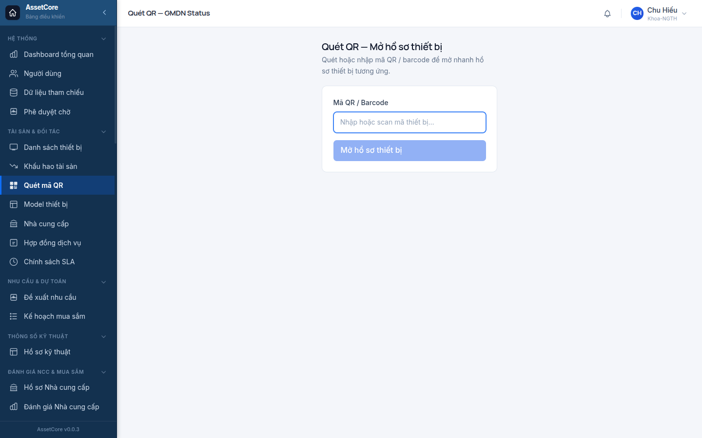

3.1.3.5 3.5 Đổi trạng thái thiết bị
- Mở trang chi tiết thiết bị, nhấn Thao tác → chọn Đổi trạng thái.
- Hệ thống hiển thị danh sách trạng thái hợp lệ có thể chuyển đến (dựa trên trạng thái hiện tại). Chọn trạng thái mong muốn và nhập lý do nếu được yêu cầu.
- Nhấn Xác nhận. Hệ thống ghi nhận sự kiện vào lịch sử vòng đời và cập nhật chip trạng thái.
Lưu ý: Trạng thái Ngừng sử dụng là hành động không thể đảo ngược — sẽ huỷ toàn bộ lịch bảo trì và hiệu chuẩn còn chờ xử lý. Hệ thống yêu cầu nhập lại mã thiết bị để xác nhận.

3.1.3.6 3.6 Xem Nhật ký kiểm toán
- Trên thanh điều hướng, chọn Audit Trail (hoặc từ tab Nhật ký kiểm toán trong trang chi tiết thiết bị). 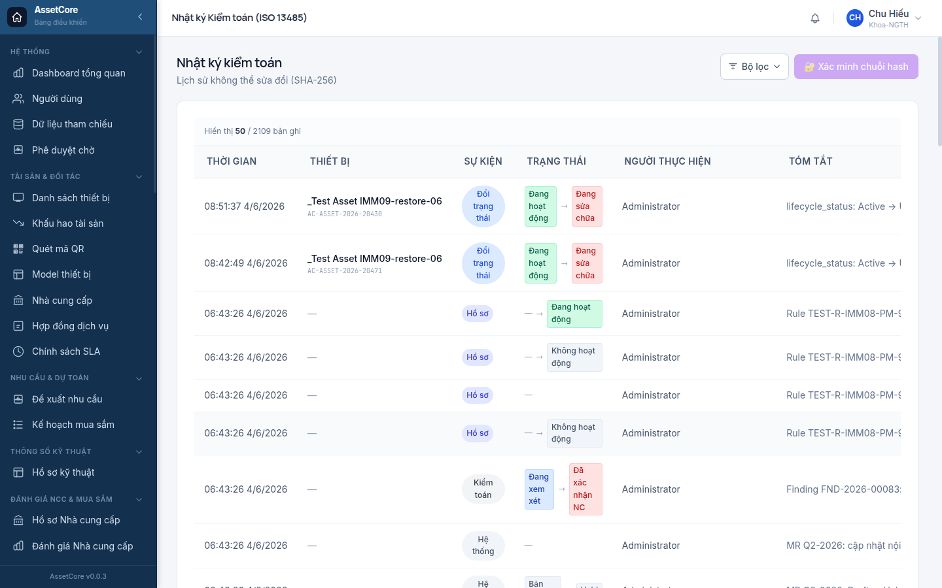
- Dùng bộ lọc để thu hẹp theo thiết bị, hành động, người thực hiện, hoặc khoảng thời gian.
- Nhấn vào một dòng để mở ngăn bên phải xem chi tiết dữ liệu thay đổi (trước và sau).
- Nhấn Xác minh tính toàn vẹn để kiểm tra chuỗi hash. Hệ thống báo:
  - Toàn vẹn: số lượng bản ghi và mã hash cuối cùng.
  - Phát hiện vi phạm: vị trí bản ghi bị thay đổi.
Nhật ký kiểm toán là bất biến — không ai có thể xoá hoặc chỉnh sửa bản ghi đã tạo, kể cả quản trị hệ thống.

3.1.3.7 3.7 Quản lý CAPA
- Trên thanh điều hướng, chọn CAPA. 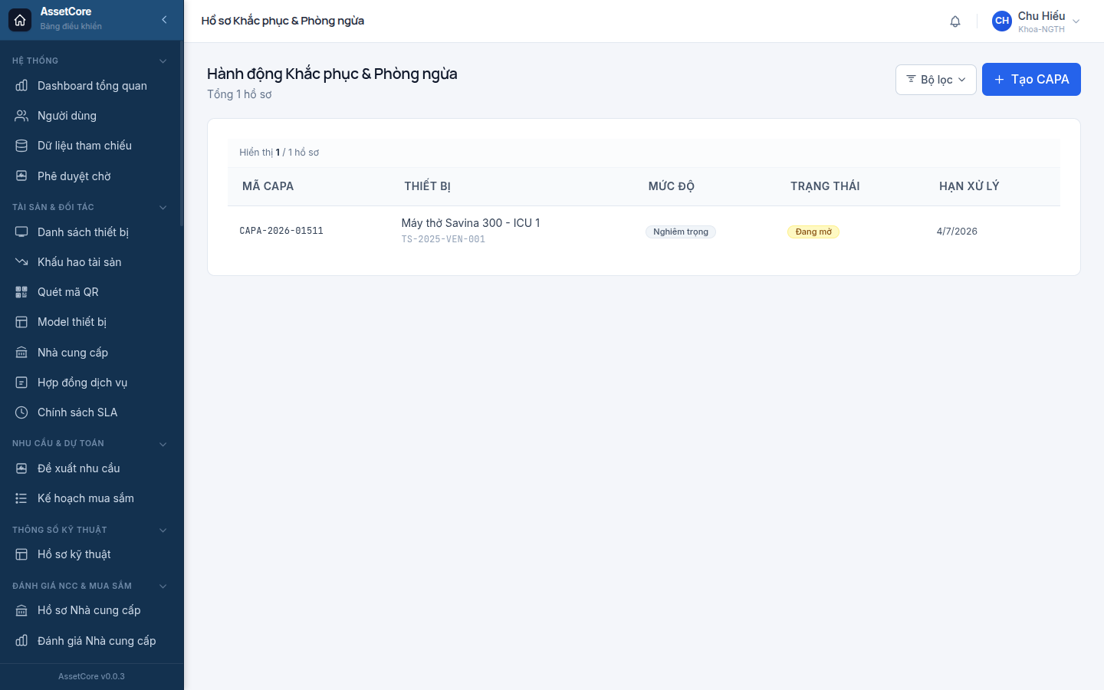
- Nhấn vào một CAPA để xem chi tiết với thanh tiến trình: Mở → Phân tích nguyên nhân → Hành động khắc phục → Kiểm tra hiệu lực → Đóng.
- Để tạo CAPA thủ công: nhấn Tạo mới, điền thiết bị liên quan, mức độ nghiêm trọng, mô tả vấn đề, người phụ trách, ngày hoàn thành dự kiến.
- Để đóng CAPA: nhấn Đóng CAPA — hệ thống yêu cầu điền đủ phân tích nguyên nhân gốc rễ, hành động khắc phục, và biện pháp phòng ngừa trước khi cho phép đóng.
CAPA quá hạn hiển thị banner cảnh báo đỏ. Hệ thống tự động đánh dấu quá hạn mỗi ngày và gửi thông báo cho cán bộ phụ trách chất lượng.

3.1.3.8 3.8 Dashboard tổng quan 360°
- Trên thanh điều hướng, chọn Dashboard. 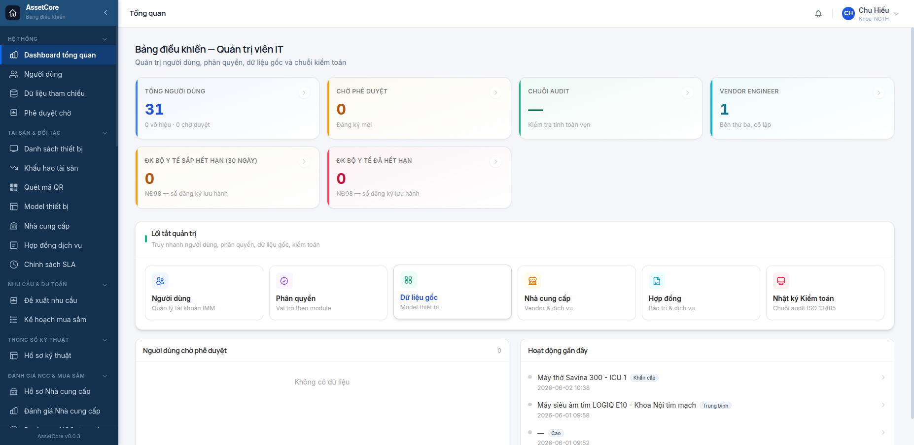
- Nhấn vào bất kỳ thẻ số liệu nào để chuyển thẳng sang danh sách tương ứng. Ví dụ: nhấn thẻ "Đăng ký Bộ Y tế đã hết hạn" → danh sách thiết bị cần gia hạn ngay.
- Các thẻ cần kiểm tra thường xuyên:
  - PM đến hạn 30 ngày — lên kế hoạch bảo trì định kỳ.
  - CAPA quá hạn — xử lý ưu tiên cao nhất.
  - Đăng ký Bộ Y tế sắp hết hạn (30 ngày) và Đăng ký Bộ Y tế đã hết hạn — tuân thủ Nghị định 98/2021.

3.1.3.9 3.9 Xem và quản lý khấu hao tài sản
- Từ trang danh sách thiết bị, nhấn Khấu hao tài sản (hoặc từ menu điều hướng thiết bị).
- Để sinh lịch khấu hao cho một thiết bị: chọn thiết bị trong danh sách → nhấn Sinh lịch khấu hao. Nếu thiết bị chưa được cấu hình luật khấu hao, hệ thống tự kế thừa từ Danh mục thiết bị rồi sinh lịch.
- Quản trị hệ thống có thể dùng nút Áp dụng khấu hao cho TẤT CẢ tài sản để khởi tạo hàng loạt. Sau khi hoàn tất, hệ thống thông báo:
  - Số tài sản đã kế thừa luật khấu hao.
  - Số tài sản đã sinh lịch thành công.
  - Số tài sản bỏ qua do đã có lịch sử (không thay đổi).
  - Số tài sản bỏ qua do Danh mục chưa cấu hình luật.

3.1.4 4. Trạng thái & phê duyệt
Mỗi thiết bị có một trạng thái vòng đời duy nhất tại một thời điểm. Trạng thái chỉ thay đổi qua menu Thao tác → Đổi trạng thái — không thể sửa trực tiếp trên form.
Trạng thái | Ý nghĩa | Chip màu
Đã nghiệm thu | Vừa lắp đặt xong, chưa đưa vào vận hành chính thức | Xanh lam nhạt
Đang hoạt động | Thiết bị đang vận hành bình thường | Xanh lá đậm
Đang bảo trì | Lệnh bảo trì định kỳ đang mở | Vàng nhạt
Đang sửa chữa | Lệnh sửa chữa đang xử lý | Vàng nhạt
Đang hiệu chuẩn | Đang trong quy trình hiệu chuẩn | Xanh lam nhạt
Tạm ngừng | Tạm ngừng do sự cố nghiêm trọng hoặc hỏng nặng | Đỏ nhạt
Ngừng sử dụng | Đã thanh lý hoặc hủy, không còn vận hành | Viền xám đứt nét
Chỉ các trạng thái hợp lệ theo vòng đời hiện tại mới xuất hiện trong danh sách khi đổi. Hành động Ngừng sử dụng yêu cầu nhập lại mã thiết bị để xác nhận và không thể hoàn tác.
CAPA có workflow riêng: người phụ trách điền thông tin từng bước theo tiến trình, cán bộ kiểm soát chất lượng hoặc trưởng phân xưởng xác nhận đóng hồ sơ sau khi kiểm tra hiệu lực.

3.1.5 5. Kết quả & truy vết
- Tạo ra: Bản ghi thiết bị với mã tự sinh (ví dụ: AC-ASSET-2026-00001). Khi tạo qua quy trình lắp đặt, bản ghi này sinh tự động kèm lịch bảo trì định kỳ và lịch hiệu chuẩn (nếu model yêu cầu).
- Lịch sử thiết bị: Mỗi thay đổi trạng thái, điều chuyển, hoặc hành động nghiệp vụ tạo một sự kiện vòng đời bất biến. Xem toàn bộ trong tab Vòng đời của thiết bị.
- Nhật ký kiểm toán: Mọi thao tác tạo/sửa/đổi trạng thái đều ghi vào nhật ký với chuỗi mã bảo đảm tính toàn vẹn. Lưu giữ tối thiểu 7 năm theo Nghị định 98/2021/NĐ-CP. Kiểm toán viên có thể xác minh tính toàn vẹn bất kỳ lúc nào.
- Chỉ số (KPI):
  - Tỷ lệ bao phủ nhật ký kiểm toán: 100% mọi thao tác có ghi nhận.
  - Cảnh báo hết hạn đăng ký Bộ Y tế: tự động 90/60/30/7 ngày trước hạn.
  - Cảnh báo hợp đồng nhà cung cấp sắp hết hạn: 90/60/30 ngày trước hạn.
  - Thời gian trung bình sửa chữa (MTTR) và tỷ lệ hoạt động theo thiết bị: cập nhật hàng tháng.

3.1.6 6. Lỗi thường gặp & mẹo
- Không tìm thấy Model thiết bị khi tạo mới: Chưa có Danh mục thiết bị hoặc Model chưa được gán vào danh mục. Vào Dữ liệu tham chiếu → Danh mục tài sản kiểm tra và bổ sung trước.
- Không thể đổi sang trạng thái mong muốn: Trạng thái đó không nằm trong luồng hợp lệ từ trạng thái hiện tại, hoặc thiết bị đang có lệnh công việc chưa đóng. Kiểm tra và đóng các lệnh bảo trì/sửa chữa đang mở trước.
- Nhật ký kiểm toán báo "Phát hiện vi phạm": Liên hệ ngay quản trị hệ thống — không tự xử lý. Đây là dấu hiệu dữ liệu có thể bị can thiệp.
- CAPA tự chuyển sang "Quá hạn": Hệ thống kiểm tra mỗi ngày. Để tránh, cập nhật tiến độ và gia hạn ngày hoàn thành trước khi hết hạn. CAPA quá hạn vẫn tính là "chưa đóng" — không tự biến mất.
- Không sinh được lịch khấu hao: Kiểm tra Danh mục thiết bị của tài sản đó đã điền số tháng khấu hao chưa (vào Dữ liệu tham chiếu → Danh mục tài sản để bổ sung). Nếu Danh mục đã có cấu hình, nhấn Sinh lịch khấu hao lại — hệ thống tự kế thừa luật và sinh lịch thành công.
- Mẹo — Quét QR ngoài hiện trường: In mã QR từng thiết bị (menu Thao tác → In QR) dán lên thân máy. Kỹ thuật viên quét bằng điện thoại để mở ngay trang chi tiết mà không cần gõ mã.
- Mẹo — Xuất danh sách: Tại trang danh sách thiết bị, dùng nút Xuất file để tải về Excel với bộ lọc đang áp dụng.
- Mẹo — Gán kỹ thuật viên hàng loạt: Chọn nhiều thiết bị bằng ô chọn → Thao tác hàng loạt → Gán kỹ thuật viên.

3.1.7 7. Liên quan
- Lắp đặt & nghiệm thu thiết bị — cách thông thường đưa thiết bị mới vào hệ thống; bản ghi thiết bị được sinh tự động sau nghiệm thu.
- Bảo trì định kỳ (PM) — xem lịch và thực hiện bảo trì cho thiết bị đang hoạt động.
- Sửa chữa (CM) — mở lệnh sửa chữa khi thiết bị hỏng hoặc PM phát hiện lỗi.
- Hiệu chuẩn — quản lý lịch và kết quả hiệu chuẩn theo chu kỳ.
- Sự cố & phân tích nguyên nhân (RCA) — báo cáo sự cố từ tab Sự cố & CAPA của thiết bị, hoặc từ mục Sự cố trên thanh điều hướng.
- Hồ sơ tài liệu thiết bị — upload và quản lý tài liệu kỹ thuật, chứng chỉ liên quan thiết bị.
- Giám sát tuân thủ — kiểm tra thiết bị có vi phạm quy tắc tuân thủ không; CAPA từ phát hiện tuân thủ tự liên kết về đây.

3.2 Đề xuất & hoạch định nhu cầu
Module: IMM-01 · Trang trong hệ thống: /needs-requests

3.2.1 1. Mục đích & khi nào dùng
Dùng chức năng này khi khoa/phòng cần đề xuất mua mới, thay thế, nâng cấp hoặc bổ sung thiết bị y tế. Hệ thống tiếp nhận đề xuất, chấm điểm ưu tiên theo sáu tiêu chí, lập dự toán tổng chi phí (CAPEX + chi phí vận hành 5 năm), rồi tổng hợp vào kế hoạch mua sắm để Ban Giám Đốc phê duyệt.
Chức năng phù hợp trong các tình huống:
- Khoa lâm sàng cần máy mới để đáp ứng nhu cầu điều trị.
- Thiết bị hiện tại xuống cấp, hỏng hóc thường xuyên và cần được thay thế.
- Bộ phận kỹ thuật (HTM) muốn nâng cấp thiết bị nhằm đảm bảo tuân thủ quy định.
- Phòng Kế hoạch – Tài chính cần tổng hợp danh mục nhu cầu đầu tư cho năm kế hoạch.
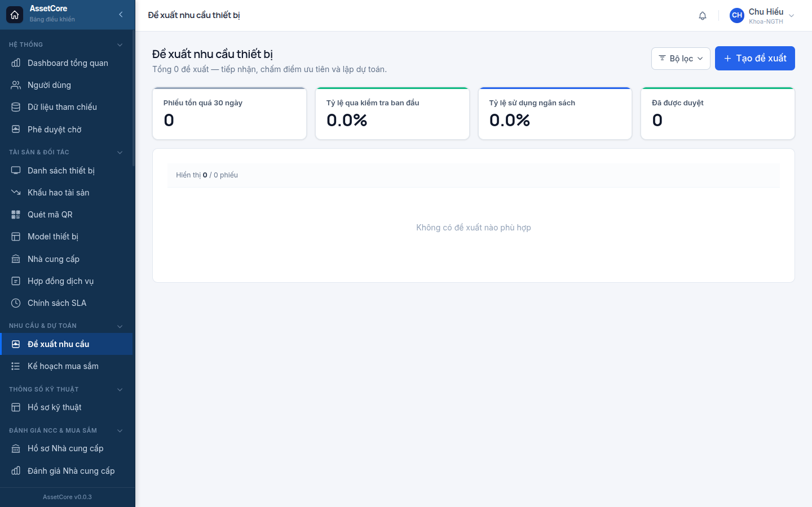

3.2.2 2. Ai làm được & cần chuẩn bị gì
Vai trò:
Vai trò | Việc được làm
Trưởng khoa / KTV đầu mối | Tạo và gửi đề xuất
Chuyên viên HTM (xem xét kỹ thuật) | Chấm điểm ưu tiên
Chuyên viên Kế hoạch – Tài chính | Lập dự toán, gom vào kế hoạch mua sắm
Chuyên viên Tài chính – Kế toán | Điền thông tin dự toán CAPEX + chi phí vận hành 5 năm
Trưởng phòng Khối 1 | Trình Ban Giám Đốc phê duyệt
Phó Trưởng phòng / Ban Giám Đốc | Phê duyệt hoặc từ chối (quyết định cuối)
Cần có trước:
- Tài khoản đã được cấp đúng vai trò tương ứng (liên hệ Quản trị hệ thống).
- Model thiết bị đã được khai báo trong mục Master → Model thiết bị (/device-models). Nếu chưa có, đề nghị Quản trị hệ thống tạo trước.
- Đối với đề xuất thay thế thiết bị đang có: thiết bị gốc phải đã được đăng ký trong hệ thống và có kế hoạch thanh lý kèm theo (xem mục 6).

3.2.3 3. Các bước thực hiện

3.2.3.1 3.1 Tạo đề xuất nhu cầu (Trưởng khoa)
- Từ thanh điều hướng bên trái chọn Nhu cầu & Dự toán, nhấn Đề xuất nhu cầu để vào trang danh sách (/needs-requests).
- Nhấn nút + Tạo mới ở góc trên phải.
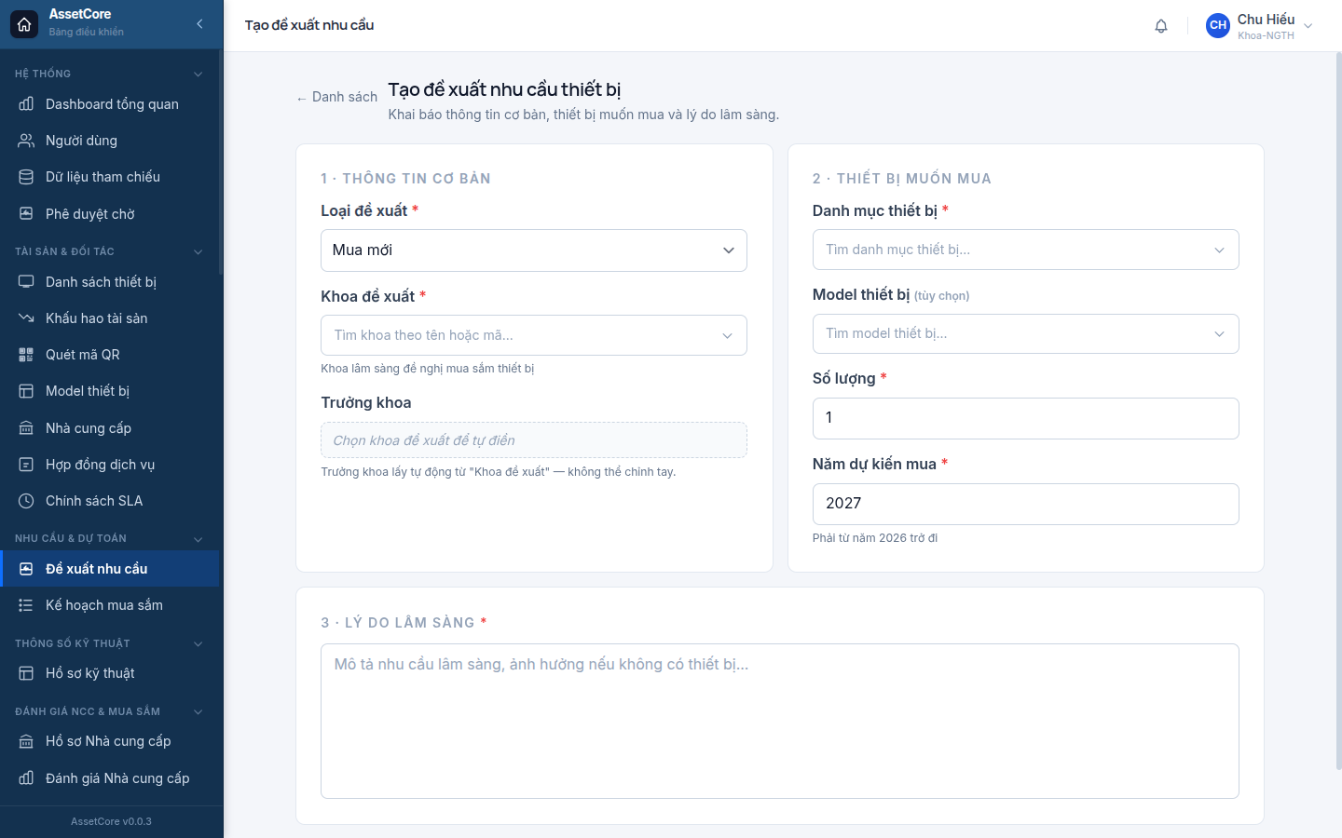
- Điền các thông tin bắt buộc:
  - Loại đề xuất: chọn một trong — Mua mới / Thay thế / Nâng cấp / Bổ sung.
  - Model thiết bị: tìm kiếm và chọn từ danh sách.
  - Số lượng và Năm kế hoạch (năm dự kiến mua — không được nhỏ hơn năm hiện tại).
  - Lý do lâm sàng: mô tả rõ nhu cầu sử dụng, tình trạng hiện tại và ảnh hưởng nếu không được đáp ứng.
- Nếu loại là Thay thế: chọn Thiết bị cần thay thế — hệ thống tự điền tỷ lệ sử dụng 12 tháng và số giờ ngừng máy.
- Đính kèm bằng chứng lâm sàng nếu có (nhấn biểu tượng 📎 Đính kèm bằng chứng).
- Nhấn Lưu bản nháp để lưu tạm, hoặc Gửi đề xuất để chuyển sang bước rà soát.
  - Sau khi gửi, trạng thái chuyển sang Đã gửi; không sửa được nội dung chính nữa.
Lưu ý: Nếu hệ thống báo lỗi "Đề xuất thay thế cần có Kế hoạch Thanh lý", cần liên hệ bộ phận HTM để tạo hồ sơ thanh lý thiết bị gốc trước (xem mục 6).

3.2.3.2 3.2 Chấm điểm ưu tiên (Chuyên viên HTM)
- Vào trang danh sách, lọc trạng thái Đã gửi → nhấn vào đề xuất cần xem xét.
- Chuyển sang tab Chấm điểm ưu tiên.
- Điền điểm (1–5) và lý giải cho cả sáu tiêu chí:
Tiêu chí | Ý nghĩa
Tác động lâm sàng | Mức ảnh hưởng đến chăm sóc bệnh nhân
Nguy cơ bệnh nhân / nhân viên | Rủi ro an toàn nếu không có thiết bị
Khoảng cách sử dụng | Nhu cầu so với năng lực thiết bị hiện có
Tín hiệu thay thế | Dấu hiệu hỏng hóc, tuổi thọ thiết bị
Khoảng cách tuân thủ | Mức độ vi phạm tiêu chuẩn/quy định
Phù hợp ngân sách | Khả năng cân đối trong khung ngân sách
- Điểm tổng hợp và xếp loại (P1 — Ưu tiên Cao nhất đến P4 — Ưu tiên Thấp) được tính tự động.
- Nhấn Hoàn tất chấm điểm → trạng thái chuyển sang Đã chấm điểm.
  - Nếu cần thêm thông tin từ khoa, nhấn Yêu cầu bổ sung → đề xuất trả về trạng thái Bản nháp cho Trưởng khoa chỉnh sửa.

3.2.3.3 3.3 Lập dự toán (Chuyên viên Tài chính – Kế toán)
- Mở đề xuất đang ở trạng thái Đã chấm điểm, chuyển sang tab Dự toán.
- Ở phần CAPEX: nhấn + Thêm dòng, nhập loại chi phí, số lượng, đơn giá. Có thể nhập nhiều dòng.
- Ở các phần Chi phí vận hành năm 1 → năm 5: lần lượt nhập chi phí bảo trì, vật tư tiêu hao, nhân lực, hiệu chuẩn cho từng năm.
  - Tổng CAPEX, tổng chi phí vận hành 5 năm và tổng chi phí sở hữu được hiển thị tự động ở cuối trang.
- Chọn Nguồn vốn (Ngân sách Nhà nước / Tài trợ / Xã hội hoá / BHYT / Khác).
- Nhấn Lập dự toán xong → trạng thái chuyển sang Đã dự toán.
  - Nếu tổng dự toán vượt quá ngân sách được phân bổ, hệ thống hiển thị cảnh báo. Vượt giới hạn tuyệt đối (khi bật chế độ kiểm soát chặt) sẽ chặn không cho tiếp tục.

3.2.3.4 3.4 Trình duyệt và phê duyệt
- Chuyên viên Kế hoạch – Tài chính nhấn Trình BGĐ → trạng thái chuyển sang Chờ phê duyệt.
- Ban Giám Đốc / Phó Trưởng phòng nhận thông báo, mở đề xuất.
- Sau khi xem xét:
  - Nhấn Phê duyệt → điền tên người phê duyệt và xác nhận nguồn vốn → đề xuất chuyển sang Đã duyệt (trạng thái cuối, không thay đổi được).
  - Nhấn Từ chối → bắt buộc nhập lý do → đề xuất chuyển sang Đã bác.
  - Nhấn Yêu cầu chỉnh dự toán → đề xuất trả về để chỉnh sửa phần dự toán.

3.2.3.5 3.5 Gom vào Kế hoạch mua sắm
- Sau khi đề xuất được duyệt, Chuyên viên Kế hoạch – Tài chính vào Kế hoạch mua sắm (/procurement-plans).
- Mở kế hoạch đang soạn thảo → nhấn Gom vào Kế hoạch để đưa các đề xuất đã duyệt vào.
- Sau khi tổng hợp đủ, nhấn Tạo Tech Spec Drafts để chuyển sang bước soạn hồ sơ kỹ thuật (IMM-02).

3.2.4 4. Trạng thái & phê duyệt
Bản nháp → Đã gửi → Đang rà soát → Đã chấm điểm → Đã dự toán → Chờ phê duyệt → Đã duyệt
↘ Đã bác
Trạng thái | Nghĩa | Ai có thể chuyển tiếp
Bản nháp | Mới tạo hoặc được trả về để bổ sung | Trưởng khoa
Đã gửi | Chờ HTM rà soát | Tự động khi Trưởng khoa nhấn Gửi
Đang rà soát | HTM đang xem xét | HTM Reviewer
Đã chấm điểm | Điểm ưu tiên đầy đủ | HTM Reviewer
Đã dự toán | Dự toán CAPEX + vận hành 5 năm đủ | TCKT Officer
Chờ phê duyệt | Chờ BGĐ xét duyệt | KH-TC Officer
Đã duyệt | Được phê duyệt — không thay đổi | BGĐ / Phó Trưởng phòng
Đã bác | Bị từ chối — không thay đổi | BGĐ / Phó Trưởng phòng
Phiếu ở trạng thái Đã gửi hoặc Đang rà soát quá 30 ngày sẽ kích hoạt cảnh báo tự động gửi đến Trưởng phòng Khối 1 và Chuyên viên Kế hoạch – Tài chính.

3.2.5 5. Kết quả & truy vết
Tạo ra:
- Phiếu đề xuất nhu cầu (mã tự sinh dạng NR-YY-MM-XXXXX) được lưu vĩnh viễn trong hệ thống.
- Điểm ưu tiên tổng hợp (P1–P4) và dự toán tổng chi phí sở hữu.
- Sau khi phê duyệt: đề xuất được gom vào Kế hoạch mua sắm và sinh ra hồ sơ kỹ thuật rỗng cho bước IMM-02.
Lịch sử thiết bị:
- Với đề xuất loại Thay thế: khi được phê duyệt, hệ thống ghi nhận sự kiện vào hồ sơ thiết bị gốc, liên kết phiếu đề xuất với tiến trình thanh lý (IMM-13).
Nhật ký kiểm toán:
- Mọi thay đổi trạng thái, người thực hiện và thời điểm đều được ghi lại tự động, không thể chỉnh sửa. Xem tại tab Lịch sử trong chi tiết phiếu, hoặc vào Nhật ký kiểm toán (/audit-trail).
Chỉ số (KPI):
Chỉ số | Mục tiêu
Thời gian từ tạo đề xuất đến phê duyệt | Dưới 45 ngày
Tỷ lệ đề xuất đủ điều kiện kỹ thuật | Từ 95% trở lên
Mức độ sử dụng ngân sách phân bổ | 70–95%
Độ chính xác dự báo nhu cầu | Từ 85% trở lên
Số phiếu treo quá 30 ngày | Giảm dần về 0

3.2.6 6. Lỗi thường gặp & mẹo
Tình huống | Nguyên nhân | Cách xử lý
Không tìm thấy model thiết bị khi tạo đề xuất | Model chưa được khai báo trong hệ thống | Liên hệ Quản trị hệ thống để tạo model tại /device-models/new
Lỗi "Đề xuất thay thế cần có Kế hoạch Thanh lý" | Thiết bị cần thay thế chưa có hồ sơ thanh lý kèm theo | Tạo kế hoạch thanh lý cho thiết bị gốc (IMM-13) trước, rồi quay lại gửi đề xuất
Không thể chuyển sang trạng thái Đã chấm điểm | Chưa điền đủ cả sáu tiêu chí | Mở tab Chấm điểm ưu tiên, kiểm tra hàng nào còn trống và điền đủ
Lỗi "Dự toán phải bao gồm cả CAPEX và chi phí vận hành 5 năm" | Thiếu ít nhất một năm trong phần chi phí vận hành | Mở tab Dự toán, kiểm tra và bổ sung đủ 5 năm chi phí vận hành
Nút Phê duyệt không hiển thị hoặc bị mờ | Chưa điền người phê duyệt hoặc nguồn vốn | Kiểm tra hai trường này trong phần Chờ phê duyệt và điền trước khi xác nhận
Hệ thống cảnh báo vượt ngân sách | Tổng dự toán vượt khung ngân sách quý đã thiết lập | Điều chỉnh số lượng hoặc đơn giá, hoặc trao đổi với KH-TC để tăng khung ngân sách
Phiếu tự động bị gắn cờ "Trễ" | Phiếu ở trạng thái Đã gửi/Đang rà soát quá 30 ngày | Xem phiếu và xử lý ngay; kiểm tra hộp thư email để biết cảnh báo đã được gửi trước đó
Mẹo:
- Dùng bộ lọc Trạng thái và Khoa trên trang danh sách để nhanh chóng tìm phiếu cần xử lý.
- Bảng điểm ưu tiên (P1/P2/P3/P4) hiển thị màu ngay trên danh sách — P1 màu đỏ cần ưu tiên xử lý trước.
- Phiếu loại Thay thế yêu cầu dữ liệu sử dụng 12 tháng từ hồ sơ thiết bị gốc — nếu hệ thống chưa tự điền, kiểm tra thiết bị gốc đã có dữ liệu vận hành đầy đủ chưa.
- Kế hoạch mua sắm tổng hợp sắp xếp đề xuất theo điểm ưu tiên giảm dần — đề xuất điểm cao sẽ được xếp hàng đầu khi trình BGĐ.

3.2.7 7. Liên quan
- Hồ sơ kỹ thuật & phân tích thị trường — Bước tiếp theo: soạn yêu cầu kỹ thuật và so sánh nhà cung cấp dựa trên kế hoạch đã duyệt (IMM-02).
- Đánh giá nhà cung cấp & mua sắm — Sau khi có hồ sơ kỹ thuật: đánh giá nhà cung cấp, ra quyết định mua và tạo đơn hàng (IMM-03).
- Quản lý tài sản thiết bị — Sau khi thiết bị được lắp đặt và đưa vào sử dụng, hồ sơ tài sản được cập nhật tự động vào đây (IMM-00).

3.3 Hồ sơ kỹ thuật & phân tích thị trường
Module: IMM-02 · Trang trong hệ thống: /tech-specs

3.3.1 1. Mục đích & khi nào dùng
Mô-đun này giúp bộ phận kỹ thuật và kế hoạch-tài chính soạn và quản lý hồ sơ thông số kỹ thuật cho từng thiết bị y tế cần mua — đồng thời thực hiện phân tích thị trường bằng cách so sánh các sản phẩm sẵn có trên thị trường trước khi mở hồ sơ mời thầu.
Dùng mô-đun này khi:
- Kế hoạch mua sắm đã được phê duyệt (IMM-01) và cần soạn yêu cầu kỹ thuật cụ thể cho thiết bị.
- Cần so sánh ít nhất 3 sản phẩm trên thị trường để có bằng chứng chọn lựa khách quan.
- Cần đánh giá hạ tầng bệnh viện (điện, khí y tế, mạng, không gian…) trước khi mua.
- Cần kiểm soát nguy cơ phụ thuộc nhà sản xuất (vendor lock-in) dài hạn.
Hồ sơ kỹ thuật phải đạt trạng thái Đã khóa trước khi có thể thực hiện đánh giá nhà cung cấp (IMM-03).
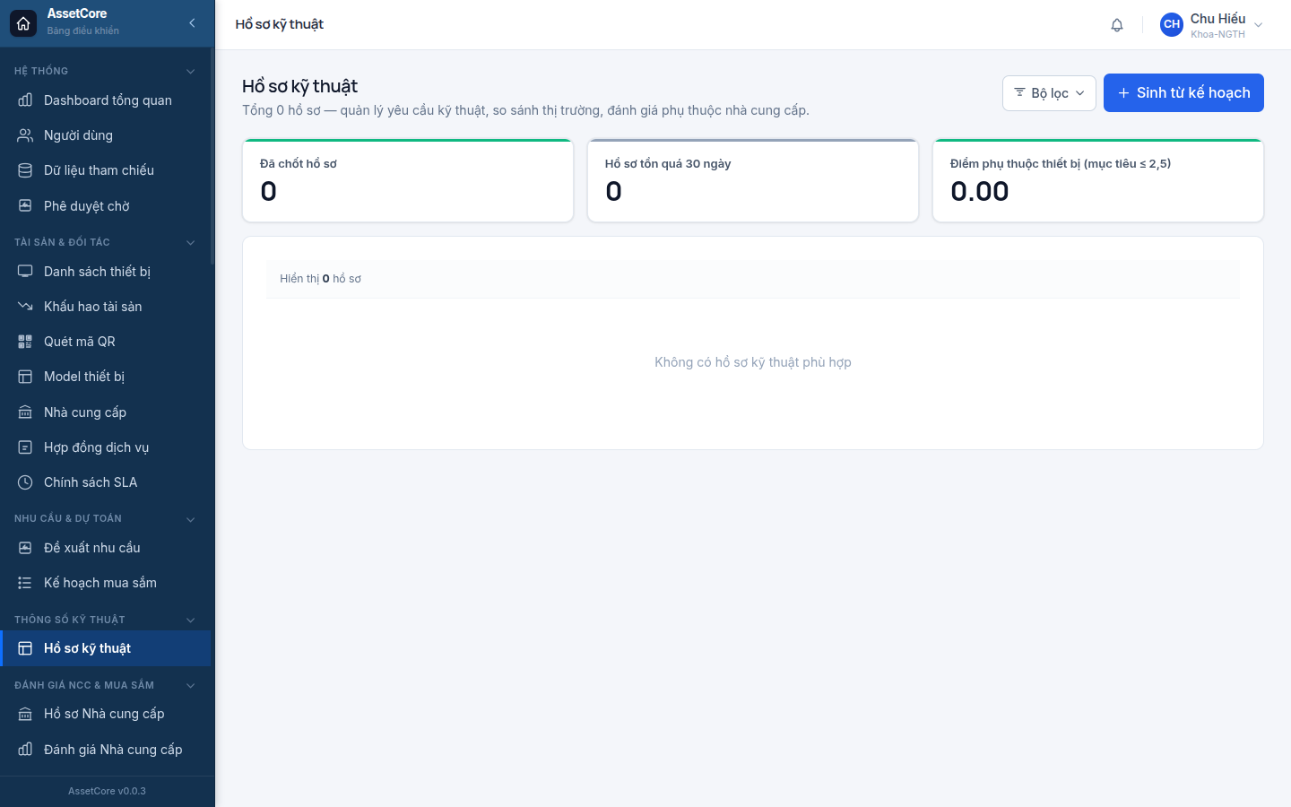

3.3.2 2. Ai làm được & cần chuẩn bị gì
Vai trò:
- Kỹ sư HTM — tạo hồ sơ, soạn danh sách yêu cầu kỹ thuật.
- Cán bộ kế hoạch-tài chính — nhập dữ liệu phân tích thị trường (benchmark ≥ 3 ứng viên).
- Nhóm quản lý rủi ro / Đảm bảo chất lượng — đánh giá tương thích hạ tầng và đánh giá nguy cơ lock-in.
- Bộ phận CNTT — xác nhận tương thích mạng và hệ thống thông tin bệnh viện.
- Trưởng khối 1 / Ban giám đốc — phê duyệt và khóa hồ sơ.
Cần có trước:
- Kế hoạch mua sắm đã được phê duyệt tại IMM-01 (có ít nhất một dòng thiết bị cần đặc tả).
- Thông tin catalog, datasheet của các sản phẩm muốn so sánh.
- Số liệu hạ tầng thực tế (điện áp, nguồn khí y tế, diện tích phòng, băng thông mạng…).

3.3.3 3. Các bước thực hiện

3.3.3.1 Bước 1 — Tạo hồ sơ kỹ thuật từ kế hoạch mua sắm
- Vào Thông số kỹ thuật trên thanh điều hướng, chọn Tạo từ plan.
- Chọn kế hoạch mua sắm đã phê duyệt và dòng thiết bị cần đặc tả.
- Hệ thống tự tạo hồ sơ ở trạng thái Nháp và điền sẵn thông tin từ kế hoạch (tên thiết bị, số lượng, năm mục tiêu).
- Nếu mô hình thiết bị có mẫu yêu cầu kỹ thuật, hệ thống tự nạp danh sách yêu cầu mặc định.
Mỗi dòng trong kế hoạch mua sắm chỉ được tạo một hồ sơ kỹ thuật đang hoạt động. Nếu đã có hồ sơ, hệ thống sẽ thông báo lỗi ngay khi tạo.

3.3.3.2 Bước 2 — Soạn danh sách yêu cầu kỹ thuật (tab "Yêu cầu kỹ thuật")
- Mở hồ sơ → chọn tab Yêu cầu kỹ thuật.
- Nhấn Thêm dòng để nhập từng yêu cầu, hoặc nhấn Nhập Excel để tải lên danh sách hàng loạt.
- Mỗi yêu cầu gồm: Nhóm (ví dụ: Hiệu suất, An toàn, Kết nối), Thông số, Giá trị / Phạm vi, mức Bắt buộc / Tùy chọn, và Phương pháp kiểm tra.
- Các yêu cầu Bắt buộc nhất thiết phải có phương pháp kiểm tra; nếu thiếu, hệ thống báo lỗi khi chuyển bước.
- Khi đủ ít nhất 8 yêu cầu bắt buộc và tất cả đều có phương pháp kiểm tra, nhấn Gửi rà soát để chuyển sang trạng thái Đang rà soát.
Nếu nhóm kỹ thuật cần chỉnh sửa sau khi đã gửi, trưởng nhóm có thể bấm Yêu cầu chỉnh sửa để trả hồ sơ về trạng thái Nháp.

3.3.3.3 Bước 3 — Phân tích thị trường (tab "Benchmark")
- Hồ sơ đang ở trạng thái Đang rà soát → cán bộ kế hoạch-tài chính mở tab Benchmark.
- Nhấn Thêm ứng viên, nhập thông tin cho ít nhất 3 sản phẩm: nhà sản xuất, mã model, tỉ lệ đáp ứng thông số (%), giá (VNĐ), cấp hỗ trợ.
- Điều chỉnh trọng số đánh giá (mặc định: thông số 40%, giá 30%, hỗ trợ 20%, thương hiệu 10%) rồi nhấn Tính lại điểm.
- Hệ thống tự xác định ứng viên được khuyến nghị dựa trên điểm tổng hợp cao nhất.
- Nhấn Hoàn tất benchmark để chuyển sang trạng thái Đã benchmark.
Phải có đủ 3 ứng viên trở lên thì mới hoàn tất được bước này. Đây là yêu cầu bắt buộc theo quy trình mua sắm thiết bị y tế.

3.3.3.4 Bước 4 — Đánh giá hạ tầng & nguy cơ lock-in (tab "Hạ tầng + Lock-in")
- Bộ phận quản lý rủi ro mở tab Hạ tầng + Lock-in.
- Điền đủ 6 hạng mục hạ tầng: Điện, Khí y tế, Mạng/CNTT, HIS-PACS-LIS, Điều hòa không khí, Không gian bố trí. Mỗi hạng mục chọn một trong các mức: Tương thích, Cần nâng cấp, Cần nâng cấp lớn hoặc Không áp dụng.
- Nhập đánh giá lock-in theo 5 chiều: giao thức tiêu chuẩn, nguồn tiêu hao, giấy phép phần mềm, nguồn phụ tùng, công cụ dịch vụ. Hệ thống tính tự động điểm lock-in tổng hợp (thang 1–5).
- Nếu điểm lock-in vượt ngưỡng cho phép, cần nhập Kế hoạch giảm thiểu trước khi có thể tiếp tục.
- Nhấn Hoàn tất đánh giá rủi ro để chuyển sang trạng thái Đã đánh giá rủi ro.
Bộ phận CNTT có trách nhiệm xác nhận riêng hai hạng mục Mạng/CNTT và HIS-PACS-LIS. Nếu cần nâng cấp lớn, cần lập kế hoạch cải tạo trước khi tiếp tục quy trình mua sắm.

3.3.3.5 Bước 5 — Trình duyệt & khóa hồ sơ
- Trưởng khối chuyển hồ sơ sang trạng thái Chờ phê duyệt.
- Ban giám đốc / cấp có thẩm quyền xem xét toàn bộ hồ sơ (yêu cầu kỹ thuật, benchmark, đánh giá hạ tầng, điểm lock-in).
- Nhấn Phê duyệt → hồ sơ chuyển sang trạng thái Đã khóa.
- Hồ sơ đã khóa không thể chỉnh sửa; hệ thống tự thông báo cho bộ phận đánh giá nhà cung cấp (IMM-03) để bắt đầu mời thầu.

3.3.4 4. Trạng thái & phê duyệt
Trạng thái | Ý nghĩa | Người chuyển
Nháp | Vừa tạo, đang soạn yêu cầu kỹ thuật | Kỹ sư HTM
Đang rà soát | Đã gửi để rà soát (đủ ≥ 8 yêu cầu bắt buộc) | Kỹ sư HTM → nhấn "Gửi rà soát"
Đã benchmark | Đã hoàn tất phân tích ≥ 3 ứng viên thị trường | Cán bộ KH-TC → nhấn "Hoàn tất benchmark"
Đã đánh giá rủi ro | Đủ 6 hạng mục hạ tầng + đánh giá lock-in | Nhóm QA rủi ro → nhấn "Hoàn tất đánh giá rủi ro"
Chờ phê duyệt | Đang chờ lãnh đạo xem xét và khóa | Trưởng khối → nhấn "Trình duyệt"
Đã khóa | Hồ sơ chính thức, không sửa được nữa | Lãnh đạo → nhấn "Phê duyệt"
Đã rút | Hồ sơ bị rút để phát hành lại bản mới | Lãnh đạo → nhấn "Rút hồ sơ"
Vòng ngoại lệ — Rút & phát hành lại: Nếu sau khi khóa cần thay đổi nội dung (ví dụ: điều kiện thị trường thay đổi, hạ tầng có cập nhật), lãnh đạo nhấn Rút hồ sơ và nhập lý do rút. Sau đó kỹ sư HTM nhấn Phát hành lại để tạo bản mới kế thừa từ hồ sơ gốc. Bản mới tự tăng số phiên bản (v1.0 → v2.0) và phải đi qua toàn bộ quy trình từ đầu.

3.3.5 5. Kết quả & truy vết
- Tạo ra: Hồ sơ thông số kỹ thuật ở trạng thái Đã khóa, kèm danh sách yêu cầu kỹ thuật, bảng so sánh thị trường, kết quả đánh giá hạ tầng và điểm nguy cơ lock-in — làm đầu vào chính thức cho quy trình đánh giá nhà cung cấp (IMM-03).
- Lịch sử thiết bị: Hồ sơ kỹ thuật được liên kết với dòng kế hoạch mua sắm và — sau khi mua — với thiết bị thực tế, cho phép truy ngược từ thiết bị đang vận hành về tới bằng chứng lựa chọn công nghệ ban đầu.
- Nhật ký kiểm toán: Mọi chuyển trạng thái (gửi rà soát, hoàn tất benchmark, khóa, rút, phát hành lại) đều được ghi lại tự động với thời gian và người thực hiện. Xem tại Nhật ký kiểm toán (/audit-trail).
- Chỉ số (KPI): Số hồ sơ đang ở từng trạng thái, điểm lock-in trung bình theo danh mục thiết bị, số hồ sơ tồn đọng quá 30 ngày chưa khóa — hiển thị trên các ô chỉ số đầu trang danh sách.

3.3.6 6. Lỗi thường gặp & mẹo
Tình huống | Nguyên nhân | Cách xử lý
Không nhấn được "Gửi rà soát" | Chưa đủ 8 yêu cầu bắt buộc, hoặc có yêu cầu bắt buộc chưa điền phương pháp kiểm tra | Kiểm tra thanh đếm "Bắt buộc: X / Y có phương pháp" ở cuối bảng; bổ sung các dòng còn thiếu
Không nhấn được "Hoàn tất benchmark" | Chưa đủ 3 ứng viên, hoặc có ứng viên chưa điền đầy đủ tỉ lệ đáp ứng + giá + cấp hỗ trợ | Thêm ứng viên còn thiếu; kiểm tra từng dòng trong bảng benchmark
Không nhấn được "Hoàn tất đánh giá rủi ro" | Chưa đánh giá đủ 6 hạng mục hạ tầng | Cuộn xuống mục Hạ tầng; điền trạng thái cho mọi hạng mục chưa có
Điểm lock-in hiển thị màu đỏ | Điểm vượt ngưỡng cho phép | Nhập Kế hoạch giảm thiểu trong ô văn bản bên dưới biểu đồ radar; lãnh đạo sẽ xem xét ngoại lệ khi phê duyệt
Hồ sơ đã khóa không chỉnh sửa được | Đây là tính năng bảo mật đúng thiết kế | Dùng chức năng Rút hồ sơ → chỉnh sửa trên bản phát hành lại
Thông báo "Plan line đã có thông số kỹ thuật đang hoạt động" | Dòng kế hoạch này đã có hồ sơ | Tìm hồ sơ hiện tại trong danh sách; nếu cần thay thế, rút hồ sơ cũ trước
Mẹo: Dùng tính năng Áp dụng template trong tab Yêu cầu kỹ thuật để nạp nhanh bộ yêu cầu chuẩn theo mô hình thiết bị, thay vì nhập tay từng dòng. Tiết kiệm thời gian cho các chủng loại thiết bị thường xuyên mua lặp lại.

3.3.7 7. Liên quan
- Trước đó: Đề xuất & hoạch định nhu cầu — kế hoạch mua sắm được phê duyệt là điều kiện bắt buộc để tạo hồ sơ kỹ thuật.
- Tiếp theo: Đánh giá nhà cung cấp & mua sắm — hồ sơ kỹ thuật ở trạng thái Đã khóa mở ra quy trình đánh giá nhà cung cấp và lựa chọn nhà thầu.

3.4 Đánh giá nhà cung cấp & Mua sắm
Module: IMM-03 · Trang trong hệ thống: /vendor-evaluations, /vendor-profiles, /approved-vendors, /procurement-decisions, /purchases

3.4.1 1. Mục đích & khi nào dùng
Chương này hướng dẫn toàn bộ quy trình từ sau khi có Hồ sơ kỹ thuật đã khoá (IMM-02) đến khi tạo xong Đơn đặt hàng thiết bị y tế (Đơn hàng). Cụ thể bao gồm:
- Xây dựng và duy trì hồ sơ nhà cung cấp (pháp lý, chứng chỉ).
- Đánh giá, chấm điểm nhà cung cấp theo 5 nhóm tiêu chí chuẩn: Kỹ thuật / Thương mại / Tài chính / Tuân thủ / Dịch vụ.
- Quản lý Danh sách nhà cung cấp được chấp thuận (AVL) theo nhóm thiết bị.
- Ra Quyết định mua sắm với phương án hợp pháp và phê duyệt đúng cấp.
- Hệ thống tự động tạo Đơn hàng khi quyết định mua được duyệt, đảm bảo mọi Đơn hàng thiết bị y tế đều truy xuất được về Quyết định mua.
Dùng chức năng này khi bệnh viện cần chọn nhà cung cấp thiết bị mới, gia hạn hợp đồng mua sắm, hoặc đánh giá lại năng lực nhà cung cấp định kỳ.

3.4.2 2. Ai làm được & cần chuẩn bị gì
Vai trò:
Vai trò | Tác vụ chính
Cán bộ Đấu thầu – Hợp đồng (ĐT-HĐ-NCC) | Tạo hồ sơ nhà cung cấp, chạy đánh giá, lập quyết định mua
Kỹ sư HTM | Chấm điểm nhóm Kỹ thuật
Cán bộ Kế hoạch – Tài chính (KH-TC) | Chấm điểm nhóm Thương mại, xem bảng điểm
Cán bộ Tài chính – Kế toán (TCKT) | Chấm điểm nhóm Tài chính, ghi hợp đồng đã ký
Cán bộ QA – Rủi ro | Chấm điểm nhóm Tuân thủ, chạy kiểm toán nhà cung cấp
Trưởng phòng Khối 1 (PTP) | Trình BGĐ phê duyệt quyết định
Phó Giám đốc Khối 1 (VP Block1) | Phê duyệt AVL và Quyết định mua cuối cùng
Cần có trước:
- Hồ sơ kỹ thuật (IMM-02) đã ở trạng thái Đã khoá cho thiết bị cần mua sắm.
- Kế hoạch mua sắm (IMM-01) đã được duyệt với ngân sách tương ứng.
- Nhà cung cấp dự kiến đã có tài khoản trong hệ thống (nếu chưa, tạo ở bước 3.1).

3.4.3 3. Các bước thực hiện

3.4.3.1 3.1 Tạo hồ sơ nhà cung cấp (nếu nhà cung cấp mới)
- Vào Nhà cung cấp & Mua sắm trên thanh điều hướng → chọn Hồ sơ nhà cung cấp (/vendor-profiles).
- Nhấn Tạo hồ sơ nhà cung cấp.
- Tìm và chọn nhà cung cấp từ danh sách Nhà cung cấp hiện có (AC Supplier). Điền các thông tin bổ sung: tên pháp lý, mã số thuế, đại diện pháp lý, địa chỉ, điện thoại, email.
- Chọn Nhóm thiết bị nhà cung cấp có thể cung ứng (ví dụ: Chẩn đoán hình ảnh, Hỗ trợ sự sống).
- Chuyển sang tab Chứng chỉ → nhấn Thêm chứng chỉ → chọn loại (ISO 9001, ISO 13485, Đăng ký lưu hành BYT…) → nhập số chứng chỉ, cơ quan cấp, ngày hết hạn → Lưu.
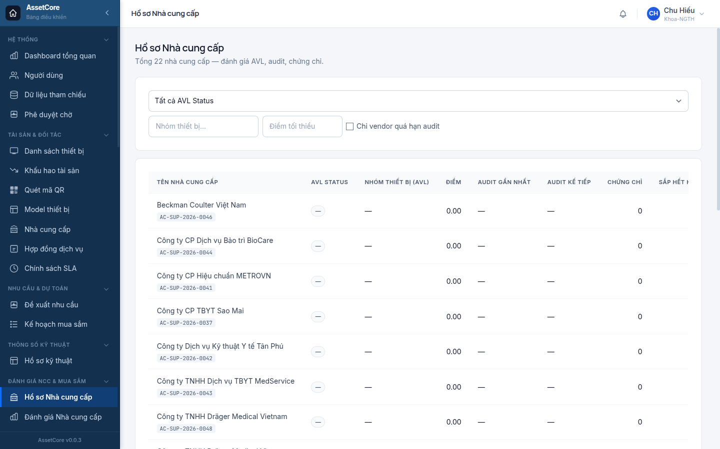
- Kiểm tra tab AVL để xem nhà cung cấp đã được chấp thuận cho nhóm thiết bị nào chưa; tab Bảng điểm & Kiểm toán hiển thị lịch sử điểm và kết quả kiểm toán gần nhất.
- Nhấn Lưu để hoàn tất hồ sơ.
Lưu ý: Nếu chứng chỉ còn hạn dưới 30 ngày, hệ thống hiển thị nhãn Sắp hết hạn màu vàng. Dưới 0 ngày hiển thị Hết hạn màu đỏ — cần cập nhật chứng chỉ trước khi sử dụng nhà cung cấp trong đánh giá.

3.4.3.2 3.2 Xem và quản lý Danh sách nhà cung cấp được chấp thuận (AVL)
- Vào Danh sách nhà cung cấp được phê duyệt (/approved-vendors) để xem toàn bộ AVL hiện có theo nhóm thiết bị và trạng thái (Được chấp thuận / Điều kiện / Đình chỉ / Hết hạn).
- Nhấn vào một dòng để xem chi tiết thời hạn hiệu lực và người phê duyệt.
- Khi cần tạo AVL mới cho nhà cung cấp đủ điều kiện, vào hồ sơ nhà cung cấp → tab AVL → Tạo AVL mới → chọn nhóm thiết bị, ngày hiệu lực → trình VP Block1 phê duyệt.

3.4.3.3 3.3 Tạo Đánh giá nhà cung cấp
- Vào Đánh giá nhà cung cấp (/vendor-evaluations) → nhấn Tạo mới.
- Chọn Hồ sơ kỹ thuật nguồn (phải đang ở trạng thái Đã khoá). Hệ thống tự điền thông tin thiết bị và ngân sách từ kế hoạch mua sắm.
- Chọn Phương án mua sắm dự kiến (ví dụ: Đấu thầu rộng rãi, Chào hàng cạnh tranh, Chỉ định thầu, Mua sắm trực tiếp). Hệ thống kiểm tra tự động tính hợp pháp theo giá trị gói thầu và loại hàng.
- Tab Ứng viên & Báo giá → nhấn Thêm nhà cung cấp → chọn từng nhà cung cấp:
  - Nhà cung cấp trong AVL: hiển thị dấu ✓ xanh.
  - Nhà cung cấp ngoài AVL: hiển thị cảnh báo "Nhà cung cấp ngoài AVL — cần phê duyệt từ VP Block1" — yêu cầu ghi nhận phê duyệt bổ sung trước khi hoàn tất.
- Nhấn Mở RFQ → chuyển trạng thái sang Đang chờ báo giá. Nhập thông tin báo giá (số báo giá, giá, thời hạn hiệu lực) cho từng nhà cung cấp. Lưu ý báo giá hết hạn sẽ bị hệ thống từ chối.
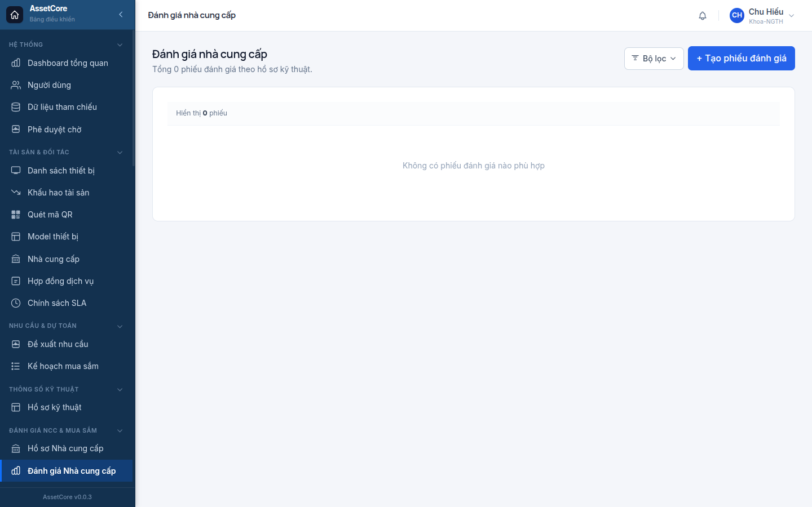
- Tab Chấm điểm → mỗi cán bộ chấm theo nhóm tiêu chí được phân công:
  - Kỹ thuật (HTM Engineer chấm): Phù hợp thông số, thương hiệu, hỗ trợ tại chỗ.
  - Thương mại (KH-TC chấm): Giá, điều khoản thanh toán, thời gian giao hàng.
  - Tài chính (TCKT chấm): Năng lực tài chính, bảo lãnh.
  - Tuân thủ (QA Risk chấm): Pháp lý, chứng nhận, lịch sử kiểm toán.
  - Dịch vụ: Hỗ trợ sau bán hàng, phụ tùng, đào tạo.
  - Nhập điểm 1–5 cho từng tiêu chí. Bảng tổng hợp ở góc phải màn hình cập nhật điểm theo trọng số theo thời gian thực.
- Tab Tổng hợp → xem bảng so sánh 3 nhà cung cấp (giá / điểm / giao hàng / bảo hành) và nhà cung cấp được đề xuất (điểm cao nhất). Nhấn Tạo Quyết định mua sắm → để chuyển sang bước tiếp theo.

3.4.3.4 3.4 Lập và phê duyệt Quyết định mua sắm
- Hệ thống tự mở form Quyết định mua sắm (/procurement-decisions) mới, đã liên kết với đánh giá vừa hoàn tất.
- Kiểm tra Phương án mua sắm — hệ thống hiển thị badge Hợp lệ hoặc Không hợp lệ dựa trên giá trị và loại hàng. Điều chỉnh nếu cần.
- Mục Nhà cung cấp trúng thầu: chọn ứng viên đề xuất → hệ thống tự điền tên pháp lý. Nhập Giá trúng thầu.
  - Thanh ngân sách hiển thị phần trăm đã dùng so với phong bì ngân sách. Nếu giá vượt quá 105% phong bì, hệ thống yêu cầu nhập Giải trình trước khi tiếp tục.
- Điền Nguồn vốn (ví dụ: Ngân sách nhà nước, Nguồn vốn vay) và tải lên Chứng từ nguồn vốn.
- Tải lên Tệp hợp đồng (PDF) và chọn Người phê duyệt (VP Block1).
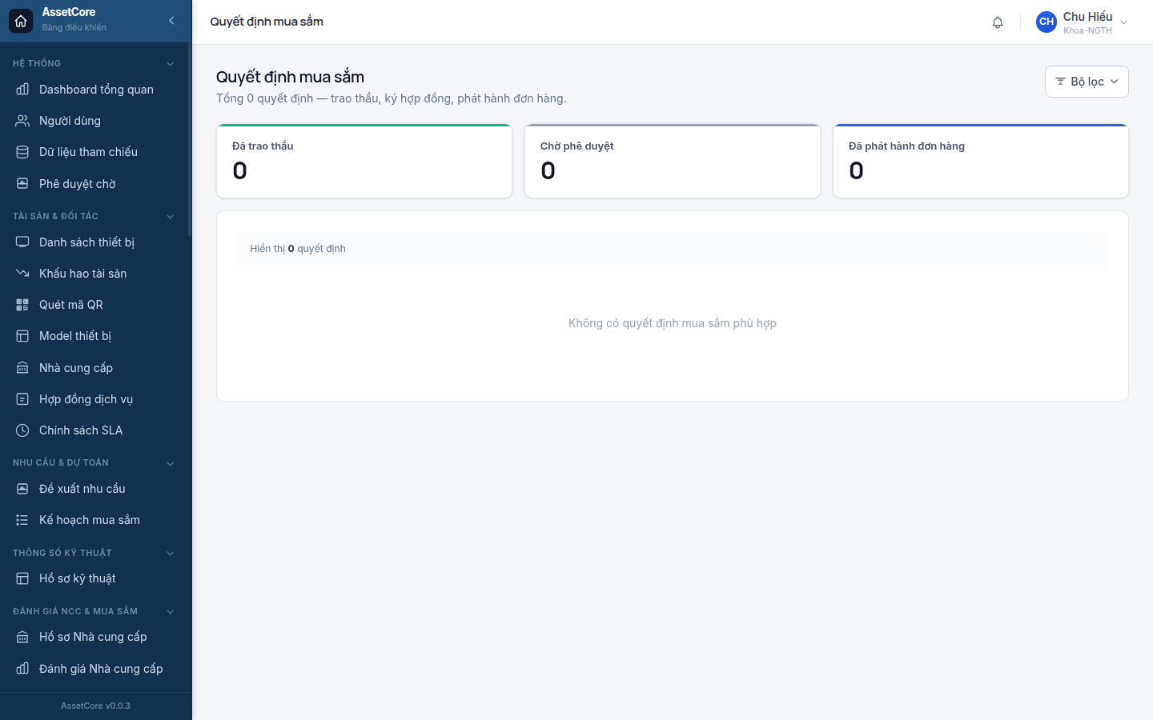
- Trưởng phòng Khối 1 (PTP) nhấn Trình BGĐ → quyết định chuyển sang trạng thái Chờ phê duyệt.
- VP Block1 nhận thông báo → vào chi tiết quyết định → xác nhận lại thông tin (nhà cung cấp, giá, nguồn vốn, hợp đồng) → nhấn Phê duyệt & Award.
  - Hộp thoại xác nhận hiển thị tóm tắt: nhà cung cấp, giá, % ngân sách đã dùng, nguồn vốn, người phê duyệt. Nhấn Xác nhận để hoàn tất.

3.4.3.5 3.5 Đơn hàng tự động tạo sau khi Award
- Ngay sau khi VP Block1 xác nhận, hệ thống tự tạo Đơn hàng (Đơn đặt hàng mua) và hiển thị mã đơn hàng trong tab Đơn hàng ở cuối trang Quyết định mua sắm. Nhấn vào mã để xem chi tiết.
- Đơn hàng đã được liên kết ngược về Quyết định mua sắm, đảm bảo truy xuất nguồn gốc.
- Vào Đơn hàng (/purchases) để cập nhật tiến độ giao hàng, ngày dự kiến nhận, theo dõi vận chuyển.
- Khi hàng về, kích hoạt quy trình Lắp đặt & Nghiệm thu (IMM-04) từ Đơn hàng.
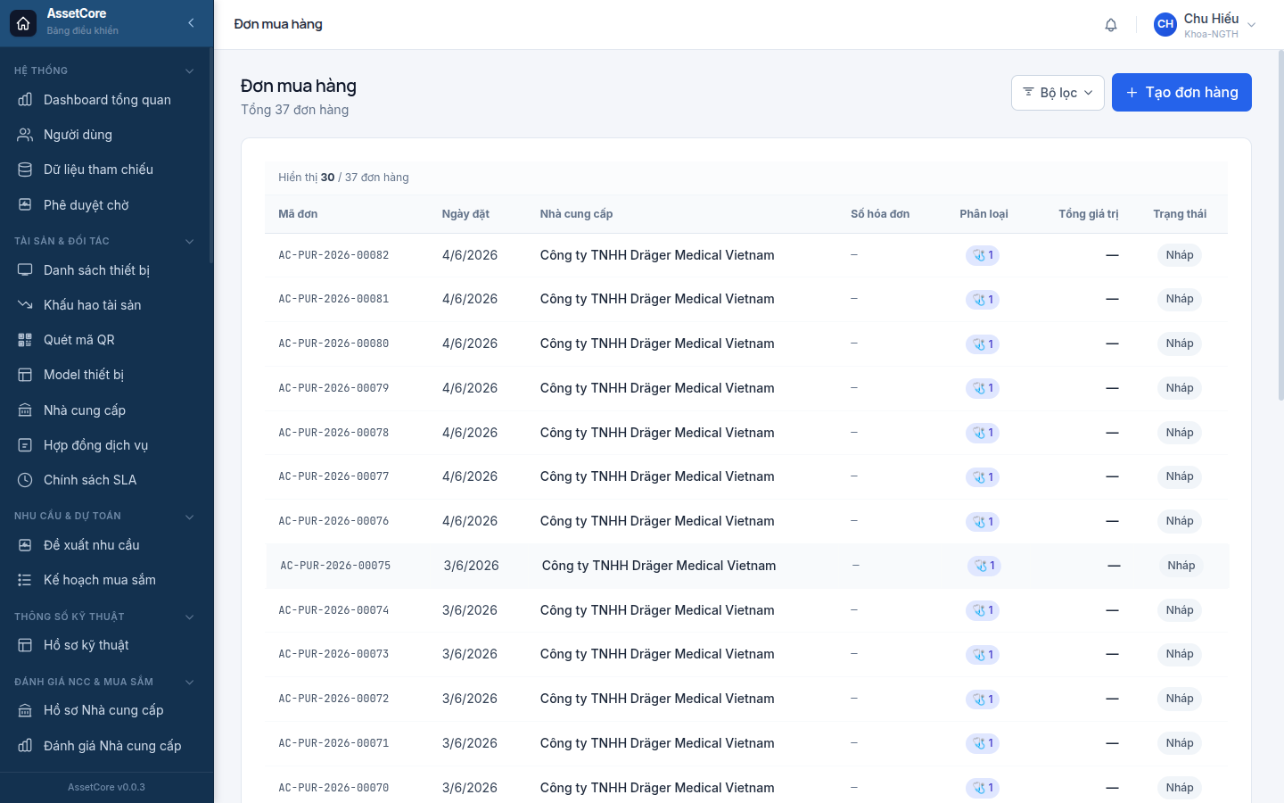

3.4.4 4. Trạng thái & phê duyệt

3.4.4.1 Đánh giá nhà cung cấp
Trạng thái | Ý nghĩa
Bản nháp | Vừa tạo, đang nhập thông tin
Đang chờ báo giá | Đã mở RFQ, chờ nhà cung cấp gửi báo giá
Đã nhận báo giá | Ít nhất 1 báo giá hợp lệ đã được nhập
Đã đánh giá | Chấm điểm hoàn tất, đề xuất nhà cung cấp được ghi nhận

3.4.4.2 Quyết định mua sắm
Trạng thái | Ý nghĩa
Bản nháp | Vừa tạo từ đánh giá
Đã chọn phương án | Phương án mua sắm hợp lệ đã được xác nhận
Đang đàm phán | Thương thảo giá và điều khoản
Đề xuất Award | Cán bộ đề xuất nhà cung cấp trúng thầu
Chờ phê duyệt | PTP đã trình, chờ VP Block1 duyệt
Đã award | VP Block1 đã phê duyệt — Đơn hàng tự sinh
Đã ký hợp đồng | TCKT ghi nhận hợp đồng có chữ ký
Đã phát hành đơn hàng | Đơn hàng đã gửi cho nhà cung cấp
Chỉ VP Block1 mới có thể nhấn Phê duyệt & Award. PTP chỉ có thể nhấn Trình BGĐ.

3.4.4.3 Danh sách nhà cung cấp được chấp thuận (AVL)
Trạng thái | Ý nghĩa
✓ Được chấp thuận | Đủ điều kiện, trong thời hạn
⚠ Điều kiện | Được dùng nhưng cần điều kiện kèm theo (sign-off VP Block1)
Đình chỉ | Không được dùng — thường do phát hiện kiểm toán nghiêm trọng
Hết hạn | Quá ngày hiệu lực, cần gia hạn trước khi dùng

3.4.5 5. Kết quả & truy vết
Tạo ra:
- Hồ sơ nhà cung cấp với chứng chỉ và lịch sử AVL.
- Phiếu Đánh giá nhà cung cấp có điểm theo trọng số cho từng tiêu chí.
- Quyết định mua sắm đã được phê duyệt bởi VP Block1, không thể chỉnh sửa sau khi Award.
- Đơn hàng thiết bị y tế tự động, liên kết trực tiếp về Quyết định mua sắm và Hồ sơ kỹ thuật.
- Sự kiện vòng đời imm03_decision_awarded kích hoạt chuẩn bị lắp đặt (IMM-04).
Lịch sử thiết bị: Sau khi thiết bị được lắp đặt (IMM-04), Đơn hàng gốc từ IMM-03 được ghi vào lịch sử vòng đời của tài sản, cho phép truy xuất từ máy → Đơn hàng → Quyết định mua → Đánh giá → Hồ sơ kỹ thuật.
Nhật ký kiểm toán: Mọi thao tác (tạo hồ sơ, chấm điểm, chuyển trạng thái, phê duyệt, tạo Đơn hàng) đều được ghi vào Nhật ký kiểm toán (/audit-trail) với thông tin người thực hiện, thời gian và nội dung thay đổi. Hồ sơ không thể sửa đổi sau khi đã được chốt và phê duyệt chính thức.
Chỉ số (KPI):
Chỉ số | Mục tiêu
Thời gian Đánh giá → Award | Dưới 60 ngày
Tỷ lệ Đơn hàng qua nhà cung cấp trong AVL | Trên 90%
Điểm trung bình nhà cung cấp được chọn | Từ 4,0 / 5 trở lên
Tỷ lệ danh mục thiết bị có ≥ 3 AVL đang hiệu lực | Trên 80%
Tỷ lệ hoàn thành kiểm toán nhà cung cấp đúng hạn | Trên 95%

3.4.6 6. Lỗi thường gặp & mẹo
Không tạo được Quyết định mua từ Đánh giá: Đảm bảo Đánh giá nhà cung cấp đã ở trạng thái Đã đánh giá (đã chấm điểm đầy đủ và hoàn tất). Hồ sơ kỹ thuật nguồn phải ở trạng thái Đã khoá.
Hệ thống báo phương án mua sắm không hợp lệ: Kiểm tra giá trị gói thầu so với ngưỡng pháp lý: Chỉ định thầu ≤ 50 triệu, Mua sắm trực tiếp ≤ 100 triệu, Chào hàng cạnh tranh ≤ 1 tỷ, Đấu thầu rộng rãi không giới hạn. Chọn lại phương án phù hợp.
Nút "Phê duyệt & Award" không hiển thị: Chỉ tài khoản có vai trò VP Block1 mới thấy nút này khi quyết định ở trạng thái Chờ phê duyệt. Nếu là PTP, dùng nút Trình BGĐ để đẩy lên.
Cảnh báo nhà cung cấp ngoài AVL: Nhà cung cấp không có trong AVL được phép thêm vào đánh giá nhưng cần ghi nhận phê duyệt của VP Block1. Liên hệ VP Block1 để được sign-off trên dòng ứng viên tương ứng trước khi hoàn tất đánh giá.
Giá trúng thầu vượt ngân sách: Nếu giá vượt quá 105% phong bì ngân sách, bắt buộc nhập phần Giải trình (trường Cơ sở pháp lý / Lý do) với nội dung đầy đủ trước khi hệ thống cho phép tiếp tục quy trình Award.
Đơn hàng không tự tạo sau Award: Trường hợp hiếm gặp do lỗi tích hợp. Hệ thống sẽ thông báo lỗi và đặt lại quyết định về trạng thái Chờ phê duyệt. Liên hệ Quản trị hệ thống kiểm tra cấu hình và thử lại.
Mẹo thao tác nhanh:
- Dùng bộ lọc Trạng thái AVL và Nhóm thiết bị trên trang danh sách nhà cung cấp để tìm nhanh nhà cung cấp đủ điều kiện cho từng loại thiết bị.
- Bộ lọc Kiểm toán quá hạn giúp QA Risk phát hiện nhà cung cấp cần kiểm toán ngay.
- Tab Bảng điểm & Kiểm toán trong hồ sơ nhà cung cấp hiển thị xu hướng điểm theo quý — theo dõi để phát hiện nhà cung cấp có hiệu năng giảm sút trước khi đến kỳ đánh giá chính thức.

3.4.7 7. Liên quan
- Hồ sơ kỹ thuật & Phân tích thị trường — bước liền trước: Hồ sơ kỹ thuật cần ở trạng thái Đã khoá trước khi tạo Đánh giá nhà cung cấp.
- Đề xuất & Hoạch định nhu cầu — cung cấp ngân sách phong bì và kế hoạch mua sắm nguồn đầu vào cho Quyết định mua.
- Lắp đặt & Nghiệm thu thiết bị — bước liền sau: Đơn hàng từ IMM-03 là trigger để khởi tạo quy trình Commissioning khi thiết bị về đến bệnh viện.

3.5 Lắp đặt & Nghiệm thu Thiết bị
Module: IMM-04 · Trang trong hệ thống: /commissioning

3.5.1 1. Mục đích & khi nào dùng
Mỗi thiết bị y tế mới nhập về — dù mua mới hay thay thế — đều phải trải qua quy trình Lắp đặt & Nghiệm thu trước khi đưa vào sử dụng lâm sàng. Đây là cổng kiểm soát bắt buộc: không có phiếu nghiệm thu ở trạng thái Phát hành lâm sàng, thiết bị không được phép hoạt động và hệ thống sẽ không tạo hồ sơ tài sản chính thức.
Dùng chức năng này khi:
- Thiết bị vừa được nhận từ nhà cung cấp (đã có đơn mua hàng từ IMM-03).
- Cần gán số serial, mã định danh nội bộ và ghi nhận vị trí lắp đặt.
- Thực hiện đo kiểm an toàn điện và lập biên bản nghiệm thu chính thức.
- Chuyển thiết bị sang trạng thái sẵn sàng hoạt động để hệ thống tự lập lịch bảo trì và hiệu chuẩn.

3.5.2 2. Ai làm được & cần chuẩn bị gì
Vai trò:
Vai trò | Việc thực hiện
Kỹ thuật viên HTM | Tạo phiếu nghiệm thu từ đơn mua hàng, theo dõi tiến trình
Kỹ sư Biomedical | Gán số serial, thực hiện đo kiểm an toàn điện, xác nhận định danh
Kỹ thuật viên nhà cung cấp | Xác nhận lắp đặt hoàn thành, báo cáo hỏng ngay khi nhận
Cán bộ quản lý chất lượng (QA) | Xử lý tạm giữ lâm sàng, upload giấy phép BYT với thiết bị nguy cơ cao
Trưởng phân xưởng | Nộp phiếu (Submit) sau khi tất cả bước kiểm tra xong
Phó Trưởng Khối 2 | Ký duyệt cuối cùng trước khi phiếu chính thức phát hành
Cần có trước:
- Đơn mua hàng (PO) từ bước Đánh giá NCC & Mua sắm đã được duyệt và tồn tại trong hệ thống.
- Hồ sơ giấy tờ đi kèm thiết bị: giấy chứng nhận xuất xứ (CO), chứng nhận chất lượng (CQ), sách hướng dẫn sử dụng (Manual). Với thiết bị nhóm nguy cơ C, D hoặc thiết bị bức xạ: cần thêm giấy phép của Bộ Y tế.
- Thông tin lắp đặt thực tế: số serial nhà cung cấp, vị trí đặt máy, khoa tiếp nhận, kỹ thuật viên phụ trách.

3.5.3 3. Các bước thực hiện

3.5.3.1 Bước 1 — Tạo phiếu nghiệm thu mới
- Vào Lắp đặt & Nghiệm thu trên thanh điều hướng, hoặc truy cập thẳng /commissioning.
- Nhấn + Tạo phiếu mới.
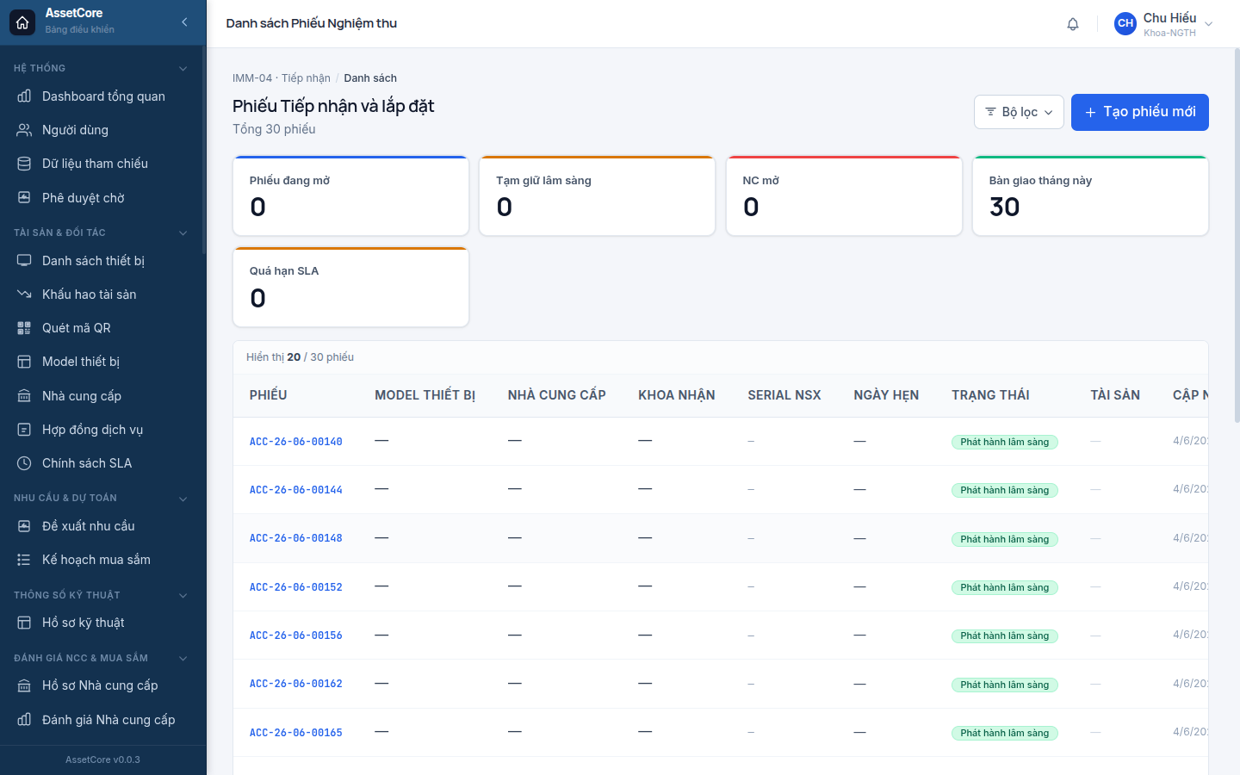
- Ở trường Đơn Mua Hàng, tìm kiếm và chọn PO tương ứng. Ngay sau khi chọn, hệ thống tự động điền thông tin Thiết bị, Nhà cung cấp và Nhóm nguy cơ từ đơn hàng — không cần nhập lại.
- Nếu đơn hàng có nhiều mặt hàng, chọn đúng thiết bị cần nghiệm thu từ danh sách thả xuống.
- Điền các thông tin còn lại:
  - Khoa lắp đặt — khoa hoặc phòng tiếp nhận thiết bị.
  - Ngày lắp dự kiến — ngày kế hoạch hoàn thành lắp đặt.
- Nhấn Lưu bản nháp. Phiếu được tạo với mã tự sinh (ví dụ: ACC-26-04-00001) và ở trạng thái Bản nháp.
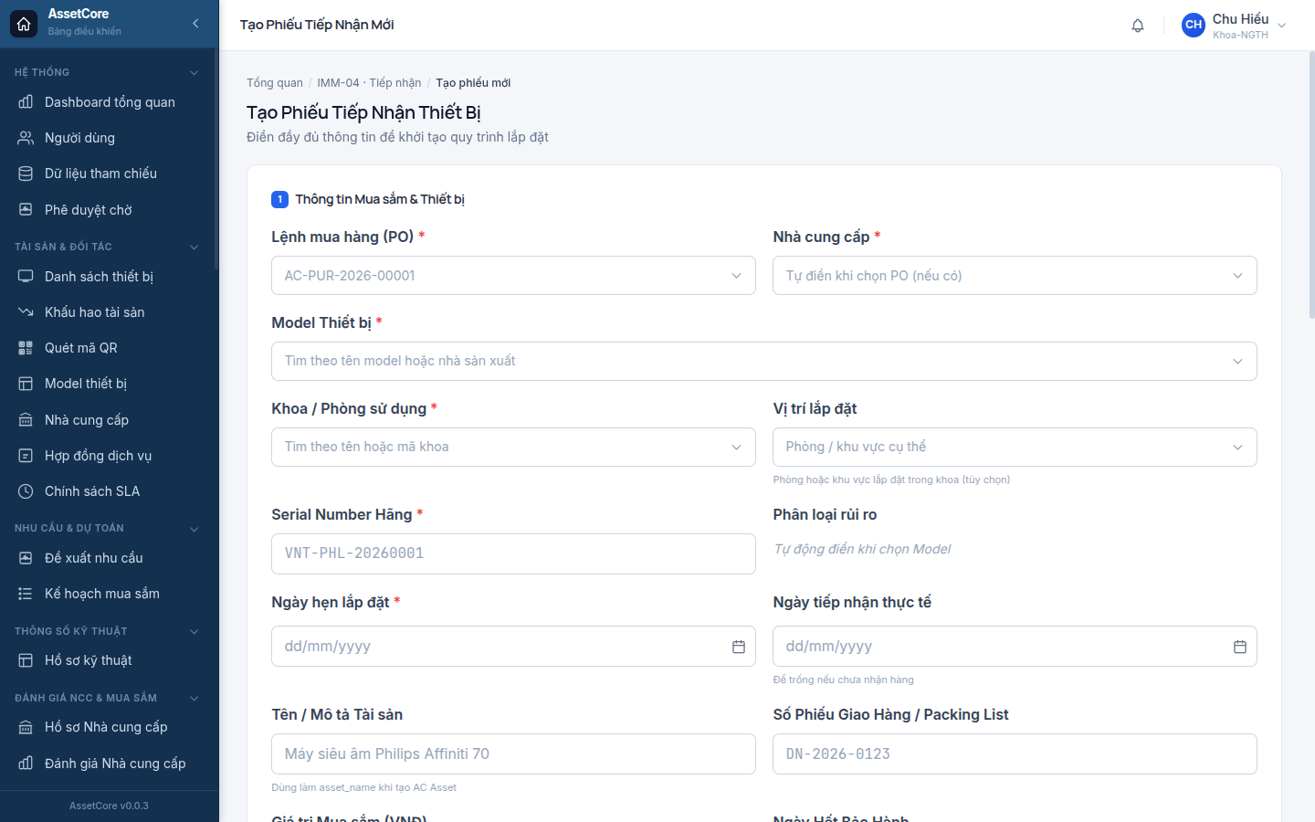

3.5.3.2 Bước 2 — Kiểm tra hồ sơ tài liệu
- Trên phiếu vừa tạo, chuyển sang tab Hồ sơ.
- Hệ thống hiển thị danh sách tài liệu bắt buộc (CO, CQ, Manual…). Xác nhận từng tài liệu là Đã nhận hoặc đánh dấu Miễn nộp nếu được phép.
- Với thiết bị nhóm nguy cơ C/D hoặc có bức xạ, hàng Giấy phép BYT sẽ xuất hiện tự động — phải upload trước khi phát hành.
- Khi đủ tài liệu, nhấn nút hành động Gửi kiểm tra tài liệu để chuyển sang trạng thái chờ xác nhận hồ sơ.

3.5.3.3 Bước 3 — Lắp đặt thực tế & Định danh
- Sau khi hồ sơ được xác nhận đủ, nhấn Bắt đầu lắp đặt.
- Kỹ thuật viên và nhà cung cấp tiến hành lắp đặt thực tế tại vị trí.
- Khi lắp đặt hoàn thành, nhấn Lắp đặt hoàn thành để chuyển sang bước Định danh.
- Nhập Số serial nhà cung cấp. Hệ thống kiểm tra ngay khi rời ô nhập — nếu số serial đã tồn tại trên một phiếu khác, thông báo lỗi sẽ hiện ngay để tránh nhầm lẫn tài sản.
- Nhấn Xác nhận định danh. Hệ thống tự sinh mã định danh nội bộ theo chuẩn bệnh viện (ví dụ: BV-CDHA-2026-0001) — mã này được dùng để in nhãn QR dán lên thiết bị.
- Nhấn Sinh mã QR và in nhãn để dán lên thiết bị.

3.5.3.4 Bước 4 — Đo kiểm an toàn điện (Kiểm tra ban đầu)
- Nhấn Bắt đầu kiểm tra để chuyển sang bước Kiểm tra ban đầu.
- Chuyển sang tab Đo kiểm. Bảng các tiêu chí đo kiểm hiện ra.
- Điền kết quả từng tiêu chí: Đạt, Không đạt, hoặc Không áp dụng.
- Nút Nộp kết quả đo kiểm chỉ kích hoạt khi tất cả tiêu chí đã có kết quả.
- Nếu có tiêu chí Không đạt, hệ thống thông báo và phiếu chuyển về trạng thái Tái kiểm tra. Sửa chữa xong → thực hiện lại từ bước đo kiểm.
- Khi tất cả tiêu chí Đạt hoặc Không áp dụng, phiếu được đề xuất chuyển sang Phát hành lâm sàng.

3.5.3.5 Bước 5 — Xử lý tạm giữ lâm sàng (nếu có)
Bước này chỉ áp dụng với thiết bị nhóm nguy cơ C, D hoặc thiết bị bức xạ.
- Nếu thiết bị thuộc nhóm nguy cơ cao, hệ thống tự chuyển sang trạng thái Tạm giữ lâm sàng và hiện cảnh báo màu vàng.
- Cán bộ QA upload giấy phép BYT lên tab Hồ sơ, xác nhận đầy đủ.
- Nhấn Gỡ tạm giữ lâm sàng để tiếp tục quy trình phát hành.

3.5.3.6 Bước 6 — Xử lý Không phù hợp (nếu phát hiện)
- Nếu phát hiện hỏng hóc hoặc sai lệch trong quá trình lắp đặt (kể cả hỏng ngay khi nhận), chuyển sang tab Không phù hợp (NC).
- Nhấn Thêm mục không phù hợp, điền mô tả và mức độ nghiêm trọng.
- Phiếu chuyển sang trạng thái Không phù hợp cho đến khi tất cả mục được đóng lại.
- Sau khi khắc phục xong, đóng từng mục NC → phiếu tiếp tục quy trình.
- Trường hợp không thể khắc phục, nhấn Trả lại nhà cung cấp để kết thúc quy trình theo hướng hoàn trả.

3.5.3.7 Bước 7 — Phê duyệt & Nộp phiếu
- Trưởng phân xưởng kiểm tra toàn bộ phiếu, chỉ định Người phê duyệt BGĐ (Phó Trưởng Khối 2 hoặc tương đương) — trường bắt buộc trước khi nộp.
- Nhấn Nộp phiếu (Submit). Hộp thoại xác nhận xuất hiện — đánh dấu vào ô xác nhận rồi nhấn đồng ý.
- Hệ thống chạy kiểm tra lần cuối: tất cả tài liệu phải đủ, không còn mục Không phù hợp nào đang mở, thiết bị có chứng nhận đăng ký lưu hành hợp lệ.
- Nếu tất cả thông qua, phiếu chuyển sang Phát hành lâm sàng và hệ thống tự động tạo kết quả (xem Mục 5).

3.5.4 4. Trạng thái & phê duyệt
Phiếu nghiệm thu đi qua các trạng thái theo thứ tự sau:
Trạng thái | Ý nghĩa | Ai chuyển
Bản nháp | Phiếu mới tạo, chưa gửi | KTV HTM / Kỹ sư Biomedical
Chờ xác nhận hồ sơ | Đang kiểm tra tài liệu CO/CQ/Manual | Kỹ sư Biomedical
Chờ lắp đặt | Hồ sơ đủ, chờ lắp đặt thực tế | Kỹ sư Biomedical / KTV NCC
Đang lắp đặt | Lắp đặt đang tiến hành | Kỹ sư Biomedical / KTV NCC
Định danh | Gán số serial và mã QR nội bộ | Kỹ sư Biomedical
Kiểm tra ban đầu | Đo kiểm an toàn điện | Kỹ sư Biomedical / QA
Tạm giữ lâm sàng | Chờ giấy phép BYT (thiết bị nguy cơ cao) | Cán bộ QA
Tái kiểm tra | Một tiêu chí đo kiểm không đạt, cần kiểm tra lại | Kỹ sư Biomedical
Không phù hợp | Phát hiện lỗi cần xử lý | Kỹ sư Biomedical / Trưởng PX
Phát hành lâm sàng | Đã nộp — tài sản chính thức được tạo | Trưởng PX / Phó Trưởng Khối 2
Trả lại nhà cung cấp | Kết thúc — thiết bị hỏng, không dùng được | Trưởng PX
Ai phê duyệt ở bước cuối: Trưởng phân xưởng nhấn Nộp phiếu; Phó Trưởng Khối 2 được chỉ định làm người phê duyệt BGĐ và ký xác nhận.
Điều kiện bắt buộc trước khi nộp:
- Tất cả tài liệu bắt buộc ở trạng thái Đã nhận hoặc Miễn nộp.
- Tất cả kết quả đo kiểm là Đạt hoặc Không áp dụng (không còn Không đạt).
- Không còn mục Không phù hợp nào đang mở.
- Đã chỉ định người phê duyệt BGĐ.
- Thiết bị có chứng nhận đăng ký lưu hành hợp lệ (theo NĐ98/2021).

3.5.5 5. Kết quả & truy vết
Khi phiếu nghiệm thu được nộp thành công, hệ thống ghi nhận sự kiện vòng đời "thiết bị được nghiệm thu" và thực hiện tự động:
- Tạo ra: Hồ sơ tài sản chính thức trong danh mục thiết bị — thiết bị được cấp mã tài sản nội bộ, sẵn sàng cho mọi hoạt động vận hành, bảo trì và hiệu chuẩn.
- Lịch sử thiết bị: Toàn bộ diễn biến của phiếu nghiệm thu — từ tạo, qua từng trạng thái, đến phát hành — được ghi vào dòng thời gian (timeline) của phiếu tại tab Lịch sử, bất biến, không thể chỉnh sửa hay xóa.
- Nhật ký kiểm toán: Mọi hành động (ai làm gì, lúc nào, kết quả gì) được ghi tự động vào hệ thống kiểm toán, đáp ứng yêu cầu truy xuất của Bộ Y tế và tiêu chuẩn ISO 13485.
- Chỉ số (KPI): Phiếu được tính vào các chỉ số theo dõi: tỷ lệ nghiệm thu đúng hạn (mục tiêu ≥ 85% trong 30 ngày từ ngày nhận hàng), thời gian xử lý trung bình (mục tiêu ≤ 10 ngày), và tỷ lệ đo kiểm đạt ngay lần đầu (mục tiêu ≥ 90%).
Ngoài ra, hệ thống tự động lập lịch bảo trì định kỳ (PM) và lịch hiệu chuẩn cho thiết bị vừa nghiệm thu, dựa trên cấu hình của model thiết bị — không cần KTV lập lịch thủ công.
Để xem dòng thời gian của phiếu, vào /commissioning/:id/timeline hoặc click tab Lịch sử trên phiếu.

3.5.6 6. Lỗi thường gặp & mẹo
Tình huống | Nguyên nhân | Cách xử lý
Không tìm thấy PO khi tạo phiếu | PO chưa được tạo hoặc đã bị hủy trong module Mua sắm | Liên hệ bộ phận mua sắm kiểm tra lại PO; đảm bảo PO ở trạng thái hoạt động
Lỗi "Số serial đã tồn tại" khi nhập | Số serial đã được gán cho phiếu khác trước đó | Kiểm tra lại số serial vật lý trên thiết bị; nếu đúng số serial mà vẫn báo lỗi, liên hệ CMMS Admin tra cứu phiếu cũ
Nút "Nộp phiếu" bị mờ, không nhấn được | Còn tiêu chí đo kiểm chưa điền kết quả, hoặc còn mục Không phù hợp đang mở, hoặc chưa chỉ định người phê duyệt BGĐ | Kiểm tra lần lượt: tab Đo kiểm (điền đủ kết quả), tab Không phù hợp (đóng hết mục NC), trường Người phê duyệt BGĐ
Phiếu bị chuyển sang Tạm giữ lâm sàng tự động | Thiết bị có nhóm nguy cơ C/D hoặc có bức xạ, chưa có giấy phép BYT | Cán bộ QA upload giấy phép BYT vào tab Hồ sơ rồi nhấn Gỡ tạm giữ
Không thể hủy phiếu | Tài sản đã được tạo sau khi nộp — không cho phép hủy | Nếu cần điều chỉnh, liên hệ Trưởng phân xưởng hoặc CMMS Admin để xử lý theo quy trình nội bộ
Tài liệu CO/CQ upload bị từ chối | File có ngày hết hạn đã qua | Liên hệ nhà cung cấp cấp lại tài liệu còn hiệu lực
Mẹo sử dụng:
- Sử dụng tính năng quét mã vạch ở trường số serial để tránh nhập tay sai sót — hệ thống hỗ trợ cả camera và đầu đọc mã vạch USB.
- Các phiếu quá hạn 30 ngày từ ngày nhận hàng sẽ hiện cảnh báo đỏ trong danh sách và được đánh dấu trên bảng chỉ số tổng quan — ưu tiên xử lý sớm.
- Sau khi phiếu phát hành, nhấn In biên bản bàn giao trên tab Bàn giao để lấy biên bản PDF ký tay lưu hồ sơ.

3.5.7 7. Liên quan
- Đánh giá nhà cung cấp & mua sắm — Tạo đơn mua hàng (PO) là bước cần thiết trước khi tạo phiếu nghiệm thu.
- Hồ sơ tài liệu thiết bị — Tài liệu CO/CQ/Manual và chứng chỉ được quản lý tập trung; hệ thống tự liên kết khi nghiệm thu xong.
- Đào tạo & năng lực vận hành — Thiết bị nhóm nguy cơ cao yêu cầu người vận hành có năng lực được xác nhận; kiểm tra trước khi phát hành.
- Bảo trì định kỳ (PM) — Lịch bảo trì được tự động tạo ngay sau khi nghiệm thu; xem tại /pm/schedules.
- Hiệu chuẩn — Lịch hiệu chuẩn cũng được tự động tạo khi nghiệm thu; xem tại /calibration/schedules.
- Quản lý tài sản thiết bị — Hồ sơ tài sản được sinh tự động sau nghiệm thu; xem chi tiết tại /assets/:id.

3.6 Hồ sơ tài liệu thiết bị
Module: IMM-05 · Trang trong hệ thống: /documents

3.6.1 1. Mục đích & khi nào dùng
Chương này hướng dẫn cách lưu trữ, theo dõi và phê duyệt toàn bộ hồ sơ kỹ thuật, pháp lý và kiểm định gắn với từng thiết bị y tế trong hệ thống AssetCore.
Dùng chức năng này khi:
- Nhận thiết bị mới và cần lưu giấy tờ kèm theo (chứng nhận xuất xứ, giấy phép nhập khẩu, hướng dẫn sử dụng, chứng chỉ đăng ký lưu hành).
- Cần kiểm tra hoặc in hồ sơ phục vụ đoàn kiểm tra Bộ Y tế hoặc kiểm toán nội bộ.
- Nhận được cảnh báo sắp hết hạn từ hệ thống và cần tải lên phiên bản mới.
- Thiết bị cần chuẩn bị hồ sơ đầy đủ trước khi đưa vào vận hành lâm sàng (cổng nghiệm thu GW-2).
- Muốn tra cứu tài liệu kỹ thuật hoặc chứng chỉ hiệu chuẩn của một thiết bị cụ thể.
Hệ thống tự động gửi cảnh báo qua email khi tài liệu còn 90, 60, 30 ngày hoặc đã hết hạn trong ngày. Tài liệu hết hạn không bị xóa — được chuyển sang trạng thái Đã hết hạn và vẫn truy cứu được theo yêu cầu pháp lý (lưu giữ tối thiểu 10 năm).

3.6.2 2. Ai làm được & cần chuẩn bị gì
Vai trò:
Việc có thể làm | Vai trò yêu cầu
Tải tài liệu lên, lưu nháp, gửi duyệt | KTV HTM, Kỹ sư Biomedical
Phê duyệt hoặc từ chối tài liệu | Tổ HC-QLCL, Quản trị viên CMMS
Đánh dấu miễn đăng ký NĐ98 | Tổ HC-QLCL, Trưởng phân xưởng
Tạo yêu cầu bổ sung hồ sơ | Trưởng phân xưởng, Kỹ sư Biomedical
Xem hồ sơ công khai của thiết bị tại khoa | Trưởng Khoa lâm sàng
Cần có trước:
- Thiết bị (tài sản) đã tồn tại trong hệ thống — thường được tạo trong quá trình lắp đặt & nghiệm thu (IMM-04).
- File tài liệu ở định dạng PDF, JPG, PNG hoặc DOCX, dung lượng không quá 25 MB.
- Thông tin tối thiểu: số hiệu tài liệu, ngày cấp, cơ quan cấp (bắt buộc với nhóm Pháp lý), ngày hết hạn (bắt buộc với nhóm Pháp lý và Chứng chỉ).

3.6.3 3. Các bước thực hiện

3.6.3.1 3.1 Tải tài liệu mới lên
- Từ sidebar, chọn Hồ sơ Tài liệu → Danh sách Tài liệu.
- Nhấn nút + Tạo Tài liệu mới ở góc trên bên phải.
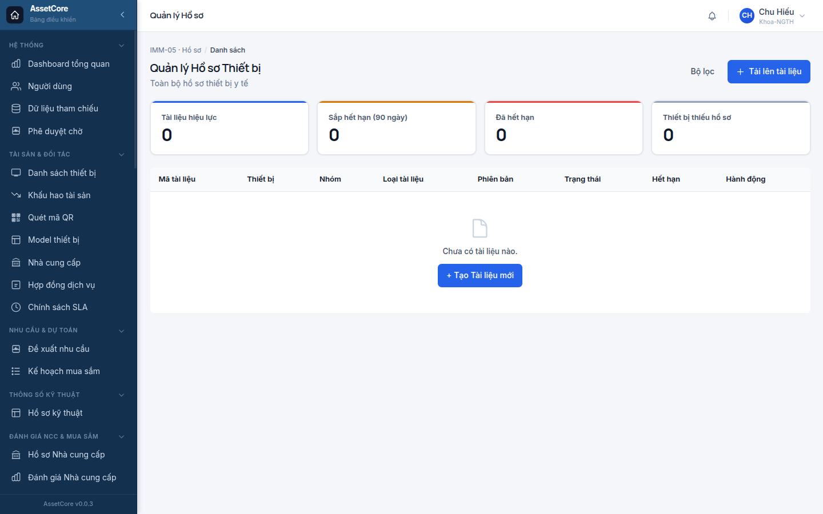
- Trong form tạo mới, điền các trường sau:
  - Tài sản: tìm và chọn mã thiết bị (ví dụ: AC-ASSET-2026-0001). Hệ thống tự điền tên model và khoa phụ trách.
  - Nhóm: chọn đúng nhóm tài liệu (Pháp lý / Kỹ thuật / Chứng chỉ / Đào tạo / Chất lượng).
  - Loại: chọn loại cụ thể (ví dụ: Chứng nhận đăng ký lưu hành, Giấy phép nhập khẩu, Hướng dẫn sử dụng).
  - Số hiệu: nhập số hiệu chính thức của tài liệu.
  - Ngày cấp và Ngày hết hạn (bắt buộc nếu nhóm là Pháp lý hoặc Chứng chỉ).
  - Cơ quan cấp: bắt buộc với tài liệu nhóm Pháp lý (ví dụ: Bộ Y tế, Cục Quản lý Dược).
  - Phạm vi xem: chọn Công khai để tất cả vai trò được xem, hoặc Nội bộ để chỉ nhân viên kỹ thuật thấy.
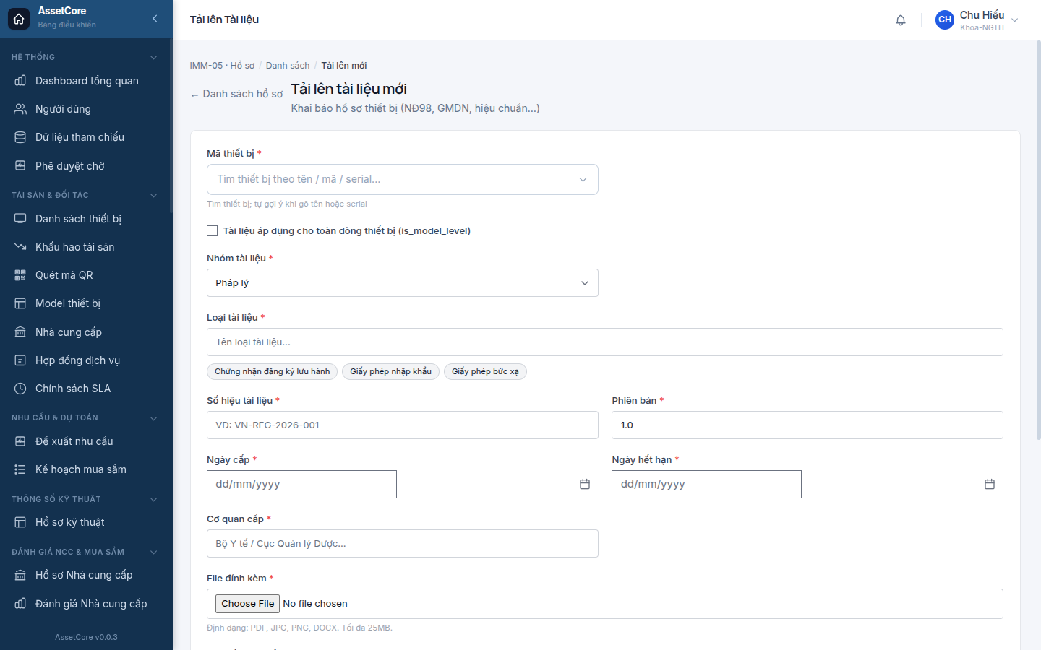
- Tại mục File đính kèm: nhấn Chọn file hoặc kéo thả file vào vùng upload.
- Nhấn Lưu Draft để lưu nháp, hoặc Gửi duyệt để chuyển ngay sang trạng thái Chờ duyệt.
Lưu ý phiên bản: Nếu đây là bản cập nhật (không phải lần đầu tải lên), điền số phiên bản khác "1.0" và bắt buộc ghi tóm tắt nội dung thay đổi vào trường Tóm tắt thay đổi. Hệ thống sẽ tự động lưu trữ phiên bản cũ khi phiên bản mới được duyệt.

3.6.3.2 3.2 Gửi tài liệu đi duyệt
- Mở tài liệu đang ở trạng thái Nháp.
- Nhấn Gửi duyệt — trạng thái chuyển sang Chờ duyệt.
- Tổ HC-QLCL nhận thông báo và tiến hành xem xét.

3.6.3.3 3.3 Phê duyệt hoặc từ chối (dành cho Tổ HC-QLCL)
- Từ danh sách, lọc theo trạng thái Chờ duyệt để thấy các tài liệu cần xử lý.
- Mở tài liệu cần duyệt, kiểm tra nội dung file và thông tin metadata.
- Nhấn Phê duyệt → xác nhận trong hộp thoại ("Phê duyệt tài liệu này sẽ tự động lưu trữ phiên bản cũ. Tiếp tục?").
  - Hệ thống chuyển tài liệu sang Đang hiệu lực và tự động lưu trữ tài liệu cùng loại đang hiệu lực trước đó (nếu có).
- Nếu tài liệu chưa đạt, nhấn Từ chối và nhập lý do (bắt buộc). KTV nhận thông báo và tải lại file đúng.

3.6.3.4 3.4 Xem hồ sơ theo thiết bị
- Mở trang chi tiết của một tài sản bất kỳ (ví dụ tại /assets), chuyển sang tab Hồ sơ tài liệu.
- Tab này hiển thị toàn bộ tài liệu của thiết bị, nhóm theo loại, kèm thanh tiến độ đầy đủ hồ sơ.
- Có thể truy cập trực tiếp bằng đường dẫn /documents/asset/<mã-tài-sản> (ví dụ từ mã QR dán trên thiết bị).

3.6.3.5 3.5 Tạo yêu cầu bổ sung hồ sơ
- Từ sidebar, chọn Hồ sơ Tài liệu → Yêu cầu Hồ sơ.
- Nhấn Tạo yêu cầu — chọn thiết bị, loại tài liệu còn thiếu và hạn hoàn thành.
- Hệ thống sẽ theo dõi trạng thái yêu cầu và gửi nhắc nhở khi quá hạn.
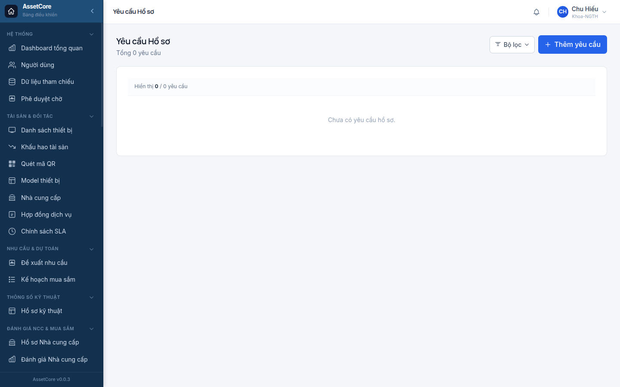

3.6.4 4. Trạng thái & phê duyệt
Trạng thái | Ý nghĩa | Bước tiếp theo
Nháp | Vừa tạo, chưa gửi duyệt | Bổ sung thông tin → Gửi duyệt
Chờ duyệt | Đã gửi, đang chờ Tổ HC-QLCL xem xét | Tổ HC-QLCL phê duyệt hoặc từ chối
Đang hiệu lực | Đã duyệt, đang có giá trị pháp lý | Theo dõi hạn; tải phiên bản mới khi cần
Bị từ chối | Chưa đạt yêu cầu, có lý do từ chối | KTV sửa và gửi lại
Đã hết hạn | Ngày hết hạn đã qua (hệ thống tự chuyển) | Tải phiên bản mới và gửi duyệt
Đã lưu trữ | Đã có phiên bản mới thay thế hoặc bị lưu trữ | Chỉ xem, không sửa được
Quy trình phê duyệt đơn giản hóa: Nháp → Chờ duyệt → Đang hiệu lực (hoặc Bị từ chối → Nháp → Chờ duyệt)
Lưu ý quan trọng: Tài liệu đã ở trạng thái Đang hiệu lực không thể bị từ chối trực tiếp. Nếu phát hiện sai sót, cần tải lên phiên bản mới → gửi duyệt → phê duyệt — hệ thống sẽ tự lưu trữ bản cũ.

3.6.5 5. Kết quả & truy vết
Tạo ra:
- Bản ghi tài liệu với mã định danh duy nhất (ví dụ: DOC-AC-ASSET-2026-0001-2026-00001).
- Nhật ký cảnh báo hết hạn khi tài liệu còn 90, 60, 30 ngày hoặc đúng ngày hết hạn.
- Yêu cầu hồ sơ (nếu tạo thủ công) với trạng thái theo dõi và nhắc hạn tự động.
Lịch sử thiết bị: Mỗi tài liệu được gắn với thiết bị cụ thể và hiển thị trong tab Hồ sơ tài liệu của trang chi tiết tài sản. Khi thiết bị được thanh lý (IMM-13), toàn bộ hồ sơ được lưu trữ tự động và vẫn tra cứu được.
Nhật ký kiểm toán: Hệ thống ghi lại tự động mọi thay đổi: ai tạo, ai gửi duyệt, ai phê duyệt, thời điểm chuyển trạng thái. Xem lịch sử đầy đủ trong tab Lịch sử thay đổi trên trang chi tiết tài liệu.
Chỉ số (KPI):
Chỉ số | Mục tiêu
Tỷ lệ thiết bị có đủ hồ sơ bắt buộc | ≥ 90%
Tỷ lệ tài liệu sắp hết hạn được gia hạn trước khi quá ngày | ≥ 95%
Thời gian từ khi tải lên đến khi được duyệt | ≤ 3 ngày làm việc
Tỷ lệ chặn cổng nghiệm thu được tháo gỡ trong 5 ngày | ≥ 85%

3.6.6 6. Lỗi thường gặp & mẹo
"Định dạng file không hợp lệ" Hệ thống chỉ chấp nhận PDF, JPG, PNG và DOCX. Không dùng Excel (.xlsx), Word 97 (.doc) hay file nén (.zip). Chuyển đổi sang PDF trước khi tải lên.
"Ngày hết hạn phải sau ngày cấp" Kiểm tra lại hai trường ngày. Nếu đang nhập hồ sơ hồi tố (tài liệu cũ đã hết hạn), cần liên hệ Tổ HC-QLCL để được xác nhận trước khi phê duyệt.
Không thấy nút "Phê duyệt" Chức năng phê duyệt chỉ hiện với vai trò Tổ HC-QLCL hoặc Quản trị viên CMMS. KTV HTM và Kỹ sư Biomedical chỉ có thể gửi duyệt.
Thiết bị bị chặn khi tiến hành nghiệm thu (thông báo GW-2) Thiết bị chưa có Chứng nhận đăng ký lưu hành ở trạng thái Đang hiệu lực sẽ không thể hoàn tất bước nghiệm thu. Giải pháp: (a) tải lên và duyệt chứng nhận, hoặc (b) nếu thiết bị được miễn đăng ký theo NĐ98, đề nghị Tổ HC-QLCL thực hiện thao tác "Đánh dấu miễn đăng ký" kèm văn bản chứng minh.
Không thể xem tài liệu dù đã đăng nhập Tài liệu có phạm vi Nội bộ chỉ hiển thị với nhân viên kỹ thuật và QLCL. Trưởng Khoa lâm sàng chỉ xem được tài liệu Công khai. Nếu cần truy cập nội bộ, liên hệ KTV phụ trách thiết bị.
Mẹo:
- Dùng bộ lọc Ngày hết hạn trên trang danh sách để xem nhanh các tài liệu sắp hết hạn trong 90 ngày tới.
- Sau khi nhận chứng chỉ hiệu chuẩn mới (IMM-11), tài liệu sẽ tự động được liên kết — kiểm tra trong tab hồ sơ của thiết bị tương ứng.
- Để tra cứu hồ sơ nhanh khi đang đứng trước thiết bị, quét mã QR trên thiết bị (nếu đã dán) — trình duyệt mở thẳng tab hồ sơ của thiết bị đó.

3.6.7 7. Liên quan
- Lắp đặt & nghiệm thu thiết bị — cổng nghiệm thu GW-2 yêu cầu chứng nhận đăng ký lưu hành phải ở trạng thái Đang hiệu lực trước khi thiết bị được đưa vào sử dụng lâm sàng.
- Quản lý tài sản thiết bị — trang chi tiết tài sản có tab Hồ sơ tài liệu hiển thị toàn bộ tài liệu gắn với thiết bị đó.
- Giám sát tuân thủ — bảng điều khiển tuân thủ tổng hợp tỷ lệ đầy đủ hồ sơ theo khoa, số thiết bị sắp hoặc đã hết hạn đăng ký lưu hành Bộ Y tế, phục vụ báo cáo NĐ98/2021.

3.7 Đào tạo & Năng lực vận hành
Module: IMM-06 · Trang trong hệ thống: /imm06/programs

3.7.1 1. Mục đích & khi nào dùng
Module này quản lý toàn bộ vòng đời đào tạo và năng lực vận hành thiết bị y tế — từ việc xây dựng chương trình đào tạo theo từng model thiết bị, tổ chức buổi đào tạo, chấm điểm học viên, đến cấp và theo dõi hồ sơ năng lực cá nhân.
Dùng module này khi:
- Bệnh viện nhận thiết bị mới và cần đào tạo operator trước khi đưa vào vận hành chính thức.
- Đến hạn tái chứng nhận năng lực định kỳ (hệ thống sẽ tự nhắc trước 90 ngày).
- Cần kiểm tra nhân sự nào đang có đủ quyền vận hành một thiết bị cụ thể.
- Xảy ra sự cố vận hành và cần thu hồi quyền của người liên quan.
Quy tắc số lượng người có năng lực tối thiểu: Thiết bị Class III (rủi ro cao) cần ít nhất 2 operator có năng lực đang hiệu lực tại khoa sử dụng; thiết bị Class I và Class II cần ít nhất 1 operator. Đây là điều kiện bắt buộc để thiết bị được phép đưa vào vận hành lâm sàng (cổng kiểm tra của IMM-04).

3.7.2 2. Ai làm được & cần chuẩn bị gì
Vai trò:
Thao tác | Người thực hiện
Tạo và quản lý chương trình đào tạo | Tổ HC-QLCL (Cán bộ Đào tạo)
Lên lịch và xác nhận buổi đào tạo | Tổ HC-QLCL, Trưởng Phân xưởng
Chấm điểm học viên và hoàn tất buổi học | Giảng viên (Kỹ sư Biomedical hoặc KTV HTM cấp 1)
Ký xác nhận (sign-off) năng lực | Trưởng Khoa/Phòng (phụ trách học viên), Trưởng Phân xưởng
Thu hồi năng lực | Tổ HC-QLCL, Quản trị hệ thống
Xem hồ sơ năng lực của bản thân | Tất cả người dùng đã đăng nhập
Cần có trước:
- Model thiết bị (/device-models) đã được tạo và đang hoạt động — chương trình đào tạo gắn theo model cụ thể.
- Tài khoản học viên và giảng viên đã có trong hệ thống.
- Giảng viên phải có chuyên môn phù hợp theo yêu cầu của chương trình (vd: Kỹ sư Biomedical cho thiết bị Class III).

3.7.3 3. Các bước thực hiện

3.7.3.1 3.1 Tạo chương trình đào tạo
- Từ thanh điều hướng, chọn "Đào tạo người dùng" → "Chương trình Đào tạo" → nhấn "+ Tạo Program mới".
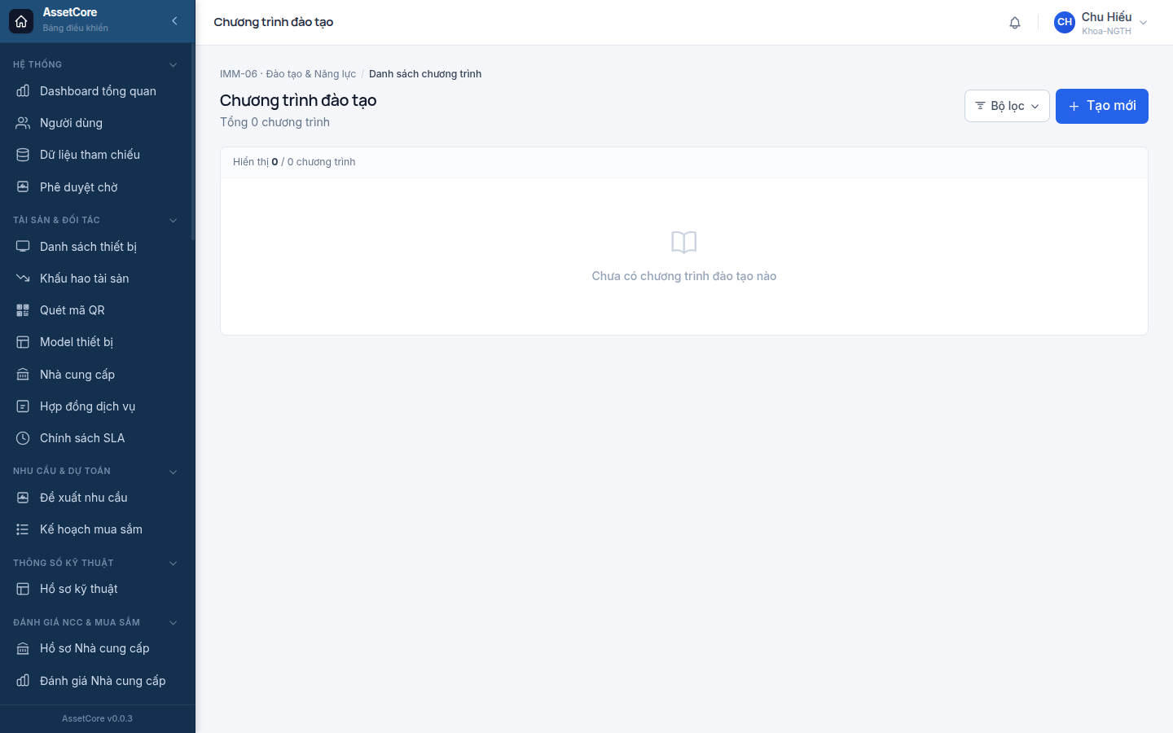
- Điền thông tin chương trình:
  - Mã: ví dụ TRN-MON-INIT-01 (tự đặt theo quy ước của đơn vị).
  - Tên: ví dụ "Đào tạo cơ bản Monitor Philips X3".
  - Model thiết bị: chọn model từ danh sách.
  - Loại: chọn "Đào tạo ban đầu" (Initial) hoặc "Tái chứng nhận" (Refresher).
  - Thời lượng: số giờ học.
  - Hiệu lực: số tháng năng lực có hiệu lực sau khi đạt (vd: 24 tháng).
  - Điểm đạt: ngưỡng điểm tối thiểu để qua (vd: 70%).
  - Phương pháp đánh giá: Lý thuyết và Thực hành / Chỉ Lý thuyết / Chỉ Thực hành.
  - Yêu cầu giảng viên: ghi rõ chuyên môn cần có.
- Nhấn "Lưu" — chương trình sẵn sàng để lên lịch buổi học.
Lưu ý: Nếu sau này chỉnh sửa nội dung, điểm đạt, phương pháp đánh giá hoặc thời lượng, hệ thống sẽ cảnh báo về việc kích hoạt tái chứng nhận cho những người đang có năng lực theo chương trình này. Xác nhận thay đổi sau khi đọc kỹ cảnh báo.

3.7.3.2 3.2 Lên lịch buổi đào tạo
- Vào "Buổi Đào tạo" → nhấn "+ Tạo Buổi mới".
- Điền thông tin:
  - Chương trình: chọn chương trình vừa tạo (hệ thống tự điền điểm đạt, hiệu lực).
  - Ngày tổ chức: chọn ngày trong tương lai.
  - Hình thức: Tại chỗ / Trực tuyến / Kết hợp.
  - Địa điểm: ví dụ "Phòng đào tạo F3".
  - Giảng viên: chọn từ danh sách nội bộ, hoặc điền tên và tổ chức nếu là giảng viên bên ngoài.
- Thêm học viên vào bảng phía dưới: nhập email, chọn khoa, ghi vai trò (Operator, Kỹ thuật viên...). Có thể nhập CSV để thêm hàng loạt.
- Nhấn "Lưu & Xác nhận" — buổi học chuyển sang trạng thái Đã xác nhận, hệ thống gửi email nhắc học viên.
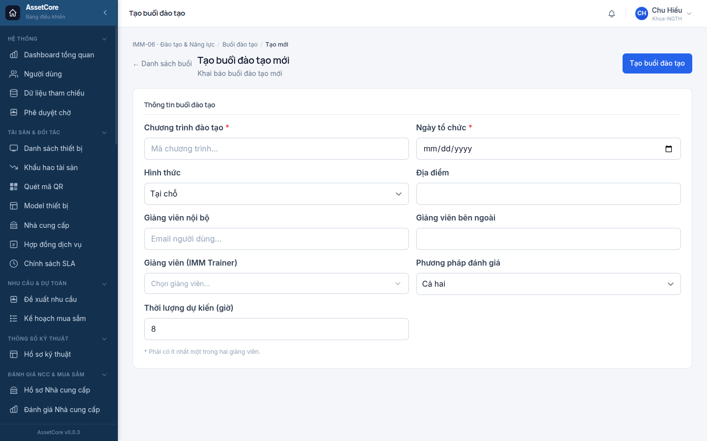

3.7.3.3 3.3 Tiến hành và hoàn tất buổi học
- Đến ngày học, giảng viên vào detail buổi học → nhấn "Bắt đầu" — trạng thái chuyển sang Đang diễn ra.
- Sau khi kết thúc, nhấn "Vào Chấm điểm" để mở bảng nhập kết quả.
- Với mỗi học viên, điền:
  - Tỷ lệ tham dự (%).
  - Điểm lý thuyết và Điểm thực hành (0–100).
  - Hệ thống tự tính kết quả: Đạt nếu tham dự ≥ 80% và điểm trung bình ≥ ngưỡng đạt; Không đạt nếu thiếu một trong hai điều kiện.
- Kiểm tra lại, nhấn "Hoàn thành buổi học".
  - Hệ thống tự tạo hồ sơ năng lực ở trạng thái Chờ duyệt cho mỗi học viên đạt.
  - Email tự động gửi cho Trưởng Khoa/Phòng yêu cầu ký xác nhận.
- Trưởng Phân xưởng xem lại và nhấn "Đã kiểm tra" (Verify) → trạng thái buổi học chuyển sang Đã kiểm tra.

3.7.3.4 3.4 Ký xác nhận (sign-off) năng lực
- Trưởng Khoa/Phòng nhận email thông báo → vào "Năng lực" hoặc nhấn link trực tiếp.
- Mở hồ sơ năng lực ở trạng thái Chờ duyệt của học viên thuộc khoa mình.
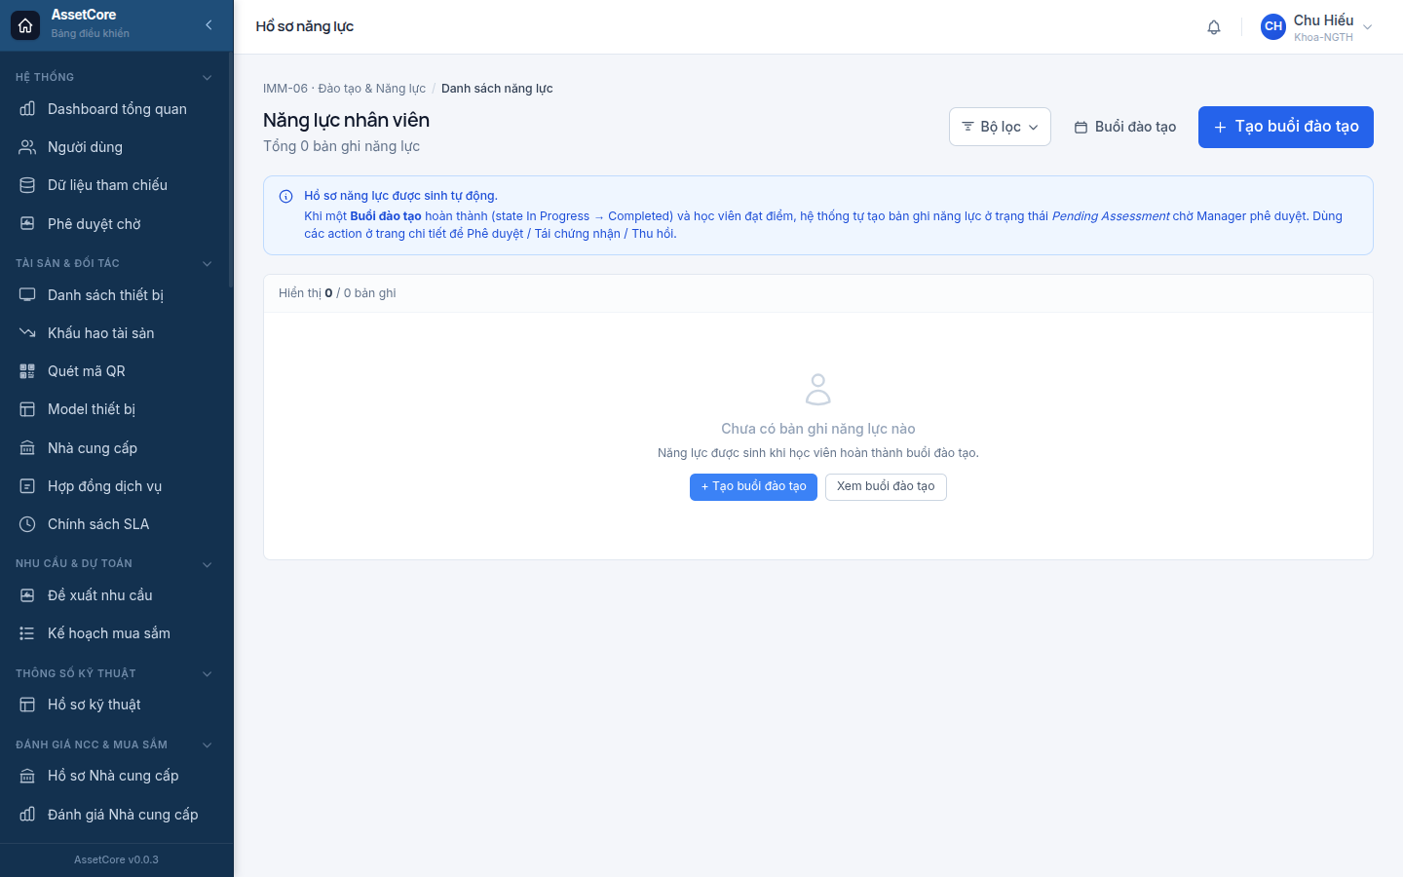
- Kiểm tra điểm lý thuyết, điểm thực hành, ngày đạt và thời hạn hiệu lực được tính tự động.
- Nhấn "Xác nhận Sign-off" → điền ghi chú nếu cần → "Xác nhận".
- Hồ sơ năng lực chuyển sang trạng thái Đang hiệu lực. Học viên nhận email thông báo được cấp quyền vận hành.
Sau bước này, nếu thiết bị đã đủ số lượng người có năng lực theo yêu cầu, cổng IMM-04 sẽ cho phép hoàn tất nghiệm thu lâm sàng.

3.7.4 4. Trạng thái & phê duyệt

3.7.4.1 Trạng thái buổi đào tạo
Trạng thái | Ý nghĩa
Kế hoạch | Mới tạo, chưa xác nhận
Đã xác nhận | Đã xác nhận, email nhắc đã gửi học viên
Đang diễn ra | Giảng viên đã bắt đầu buổi học
Đã hoàn thành | Điểm số đã nhập, hồ sơ năng lực đã sinh
Đã kiểm tra | Trưởng Phân xưởng đã kiểm tra và xác nhận
Đã đóng | Lưu trữ, không chỉnh sửa được
Đã hủy | Buổi học bị hủy (chỉ trước khi Đã kiểm tra)

3.7.4.2 Trạng thái hồ sơ năng lực
Trạng thái | Ý nghĩa
Chờ duyệt | Học viên đạt, chờ Trưởng Khoa ký xác nhận
Đang hiệu lực | Năng lực đang có hiệu lực, được phép vận hành
Sắp hết hạn | Còn dưới 90 ngày đến hạn tái chứng nhận
Đã hết hạn | Quá hạn, bị khóa quyền vận hành tự động
Tạm ngưng | Tạm thời thu hồi bởi Trưởng Phân xưởng
Đã thu hồi | Thu hồi vĩnh viễn, cần đào tạo lại từ đầu
Luồng phê duyệt: Học viên đạt → hệ thống tạo hồ sơ Chờ duyệt → Trưởng Khoa ký → Đang hiệu lực. Nếu quá 3 ngày chưa ký, hệ thống gửi nhắc; quá 7 ngày, Trưởng Phân xưởng nhận leo thang.

3.7.5 5. Kết quả & truy vết
Tạo ra:
- Hồ sơ năng lực cá nhân (một bản cho mỗi học viên đạt) với đầy đủ: ngày đạt, điểm số, ngày hết hạn, người ký xác nhận.
- Khi năng lực mới được kích hoạt, hồ sơ cũ cùng chương trình bị lưu trữ tự động (không bị xóa).
Lịch sử thiết bị:
- Trạng thái "đủ người có năng lực" được phản ánh trong trang chi tiết tài sản (tab Tổng quan) và ảnh hưởng trực tiếp đến cổng nghiệm thu lâm sàng (IMM-04).
Nhật ký kiểm toán:
- Mọi thay đổi trạng thái (ký xác nhận, tạm ngưng, thu hồi, hết hạn tự động) đều được ghi vào nhật ký kiểm toán với thông tin: người thực hiện, thời gian, lý do. Không thể xóa hồ sơ năng lực — chỉ có thể thu hồi hoặc tạm ngưng.
Chỉ số (KPI):
- Tỷ lệ người dùng có năng lực theo khoa (%).
- Số năng lực sắp hết hạn trong 90 ngày tới.
- Tỷ lệ hoàn thành đào tạo (90 ngày gần nhất).
- Tỷ lệ đạt trung bình qua các buổi học.
- Số thiết bị Class III chưa đủ số lượng operator tối thiểu (gap report).

3.7.6 6. Lỗi thường gặp & mẹo
"Giảng viên không đủ điều kiện theo Chương trình" Chương trình yêu cầu giảng viên có chuyên môn cụ thể (vd: Kỹ sư Biomedical). Kiểm tra lại tài khoản giảng viên được gán đúng vai trò, hoặc dùng giảng viên ngoài và điền đầy đủ tên và tổ chức.
"Phải có ít nhất 1 học viên trước khi xác nhận" Cần thêm ít nhất một học viên vào danh sách trước khi bấm "Xác nhận buổi học".
"Cần ít nhất 2 operator có năng lực" (chặn IMM-04) Thiết bị Class III yêu cầu ≥ 2 người có hồ sơ năng lực đang hiệu lực tại khoa đó. Kiểm tra trang "Năng lực" → lọc theo model thiết bị và khoa để xem ai đang đủ điều kiện. Tổ HC-QLCL cần tổ chức thêm buổi đào tạo cho khoa thiếu.
Năng lực hết hạn bất ngờ Hệ thống tự chuyển trạng thái sang "Đã hết hạn" vào đúng ngày hết hạn — không cần thao tác thủ công. Trước đó 90/60/30 ngày, người dùng và quản lý nhận email nhắc. Nếu không thấy email, kiểm tra hộp thư rác hoặc liên hệ IT xác nhận cấu hình email hệ thống.
Thu hồi năng lực do sự cố Khi lý do thu hồi liên quan đến sự cố, vi phạm hoặc tai nạn, hệ thống bắt buộc phải điền mã CAPA kèm theo. Tổ HC-QLCL cần mở CAPA tương ứng ở module Tuân thủ (IMM-16) trước, sau đó quay lại điền mã CAPA vào ô "Liên kết CAPA".
Mẹo — Xem hồ sơ năng lực của bản thân Người dùng thông thường (bác sĩ, điều dưỡng, KTV vận hành) có thể xem danh sách thiết bị mình được phép vận hành và lịch tái chứng nhận trên điện thoại — truy cập "Hồ sơ Năng lực của tôi" từ menu người dùng. Giao diện hiển thị tốt trên màn hình nhỏ.

3.7.7 7. Liên quan
- Lắp đặt & nghiệm thu thiết bị (IMM-04) — năng lực operator là điều kiện để phê duyệt vận hành lâm sàng thiết bị mới.
- Quản lý tài sản thiết bị (IMM-00) — trang chi tiết tài sản hiển thị trạng thái phủ năng lực và số người đủ điều kiện vận hành hiện tại.

3.8 Bảo trì định kỳ (PM)
Module: IMM-08 · Trang trong hệ thống: /pm

3.8.1 1. Mục đích & khi nào dùng
Bảo trì định kỳ (PM) giúp bệnh viện duy trì thiết bị y tế ở trạng thái hoạt động tốt theo đúng lịch, đáp ứng yêu cầu của Nghị định 98/2021 (lưu hồ sơ tối thiểu 5 năm) và tiêu chuẩn WHO HTM.
Dùng module này khi:
- Thiết bị đến hạn bảo trì định kỳ (hằng ngày, tuần, tháng, quý, năm).
- Quản lý kỹ thuật cần theo dõi tỷ lệ thực hiện PM và lịch của toàn bộ thiết bị.
- Kỹ thuật viên cần điền checklist, ghi kết quả và nộp phiếu.
- Phát hiện lỗi nghiêm trọng trong quá trình bảo trì cần chuyển ngay sang sửa chữa.
Lưu ý quan trọng: Lịch bảo trì được hệ thống tự động tạo ngay sau khi thiết bị hoàn tất nghiệm thu (IMM-04). Từ đó, hệ thống tự sinh phiếu bảo trì khi đến hạn — không cần tạo thủ công trong hầu hết trường hợp.

3.8.2 2. Ai làm được & cần chuẩn bị gì
Vai trò:
Người dùng | Việc được làm
Quản lý kỹ thuật (Workshop Head) | Xem dashboard, phân công kỹ thuật viên, hoãn lịch, xem lịch PM
Kỹ thuật viên HTM | Xem phiếu được phân công, điền checklist, nộp kết quả, báo lỗi nghiêm trọng
Trưởng nhóm KPI / Ban giám đốc | Xem dashboard tuân thủ, nhận thông báo leo thang khi quá hạn
Kiểm toán viên | Xem nhật ký PM (chỉ đọc, không thể sửa)
Cần có trước:
- Thiết bị đã được nghiệm thu (IMM-04) — lịch PM sẽ tự sinh.
- Mẫu checklist PM (theo danh mục thiết bị và loại PM) đã được soạn sẵn bởi Quản lý kỹ thuật.
- Kỹ thuật viên đã có tài khoản và được phân quyền phù hợp.

3.8.3 3. Các bước thực hiện

3.8.3.1 3.1. Xem bảng điều khiển PM và theo dõi lịch tổng thể
- Đăng nhập, chọn Bảo trì định kỳ (PM) từ sidebar hoặc truy cập /pm/dashboard.
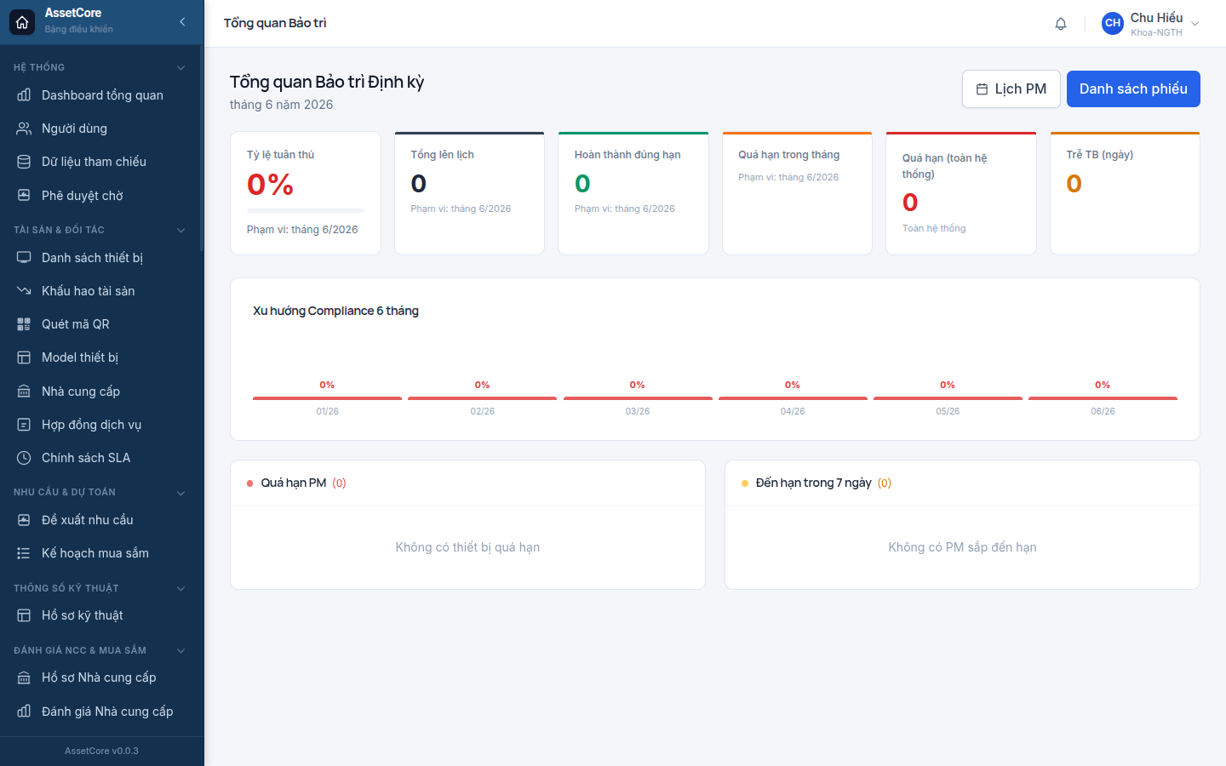
- Bảng điều khiển hiển thị:
  - Tỷ lệ tuân thủ (%) — mục tiêu ≥ 90%.
  - Tổng lịch / Đúng hạn / Quá hạn trong tháng đang chọn.
  - Trễ trung bình (ngày) — trung bình số ngày trễ của các phiếu chậm.
  - Biểu đồ xu hướng 6 tháng — theo dõi chiều hướng tuân thủ.
  - Danh sách thiết bị quá hạn — nhấn Xem để mở thẳng phiếu tương ứng.
- Để chuyển sang lịch dạng tháng: nhấn Lịch bảo trì trên sidebar hoặc truy cập /pm/calendar.
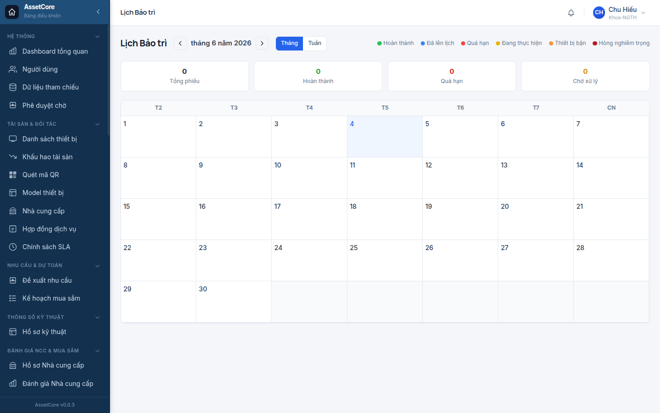
- Lịch hiển thị toàn bộ phiếu PM trong tháng. Nhấn vào một sự kiện để xem tóm tắt phiếu bên phải màn hình.
  - Bộ lọc Kỹ thuật viên và Thiết bị giúp thu hẹp hiển thị.
  - Chuyển xem theo Tháng / Tuần bằng nút ở góc trên phải.

3.8.3.2 3.2. Xem danh sách phiếu bảo trì và phân công kỹ thuật viên
- Chọn Phiếu bảo trì trên sidebar hoặc truy cập /pm/work-orders.
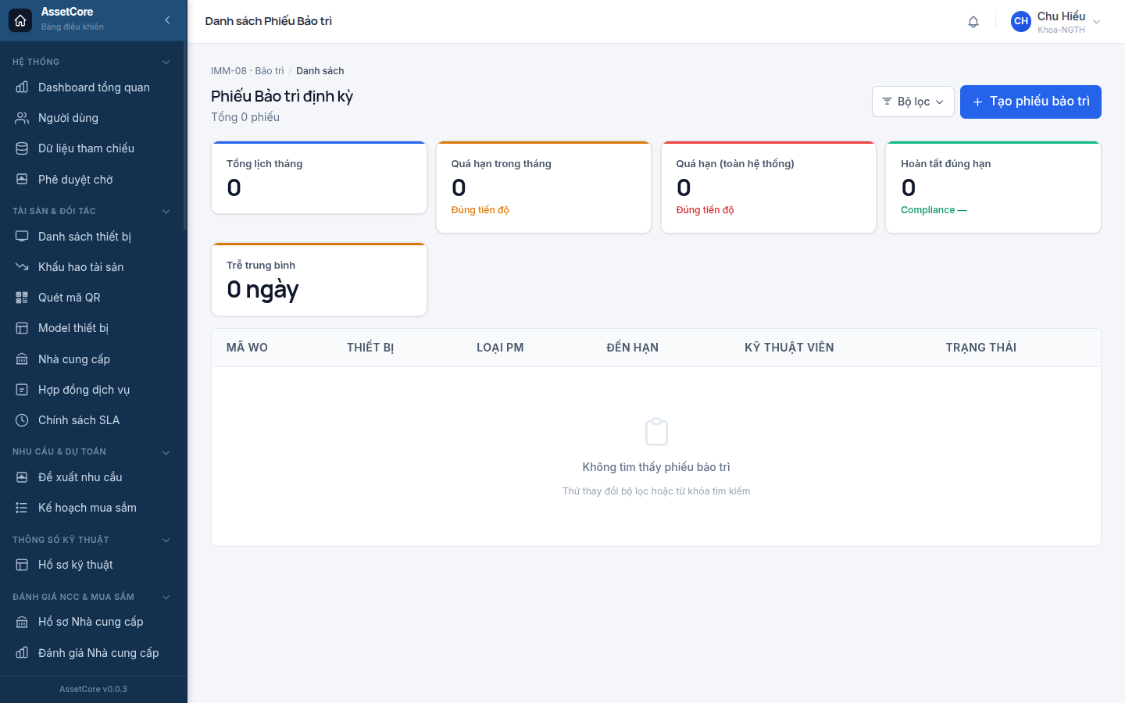
- Dùng bộ lọc để tìm nhanh:
  - Trạng thái — ví dụ: Chờ thực hiện, Quá hạn.
  - Kỹ thuật viên — lọc phiếu của một người cụ thể.
  - Thiết bị — nhập tên hoặc mã thiết bị.
  - Từ ngày – Đến ngày — khoảng thời gian đến hạn.
  - Nhấn chip Quá hạn hoặc Đến hạn trong 7 ngày từ dashboard để lọc nhanh.
- Nhấn vào một hàng để mở chi tiết phiếu.
- Phân công kỹ thuật viên (Quản lý kỹ thuật): khi phiếu ở trạng thái Chờ thực hiện, nhấn Phân công kỹ thuật viên, chọn người thực hiện và ngày dự kiến, xác nhận. Phiếu chuyển sang Đang thực hiện.

3.8.3.3 3.3. Kỹ thuật viên thực hiện PM và điền checklist
- Kỹ thuật viên vào /pm/work-orders, chọn phiếu được phân công cho mình.
- Trong trang chi tiết phiếu:
  - Phần thông tin chung: tên thiết bị, khoa, loại PM, ngày đến hạn, phân loại rủi ro.
  - Thanh tiến trình checklist: hiển thị số mục đã điền / tổng số.
  - Danh sách mục checklist: mỗi mục có:
    - Lựa chọn kết quả: Đạt / Lỗi nhỏ / Lỗi nghiêm trọng / Không áp dụng.
    - Ô nhập Giá trị đo (nếu có).
    - Ô Ghi chú — bắt buộc khi chọn Lỗi nhỏ hoặc Lỗi nghiêm trọng.
- Điền kết quả từng mục. Khi có mục chọn Lỗi nhỏ hoặc Lỗi nghiêm trọng, hệ thống yêu cầu nhập ghi chú mô tả vấn đề.
- Đối với thiết bị Loại III (rủi ro cao): bắt buộc tải lên ảnh trước và sau PM trước khi nộp.
- Sau khi điền xong toàn bộ checklist:
  - Điền Tóm tắt kỹ thuật viên và Thời gian thực hiện (phút).
  - Đánh dấu Đã gắn nhãn PM nếu áp dụng theo quy định khoa.

3.8.3.4 3.4. Hoàn tất phiếu bảo trì
- Nhấn Hoàn thành để nộp kết quả.
- Hệ thống kiểm tra:
  - Tất cả mục checklist phải có kết quả — nếu thiếu, sẽ thông báo lỗi và chặn nộp.
  - Thiết bị Loại III phải có ảnh — nếu thiếu, sẽ yêu cầu tải lên trước.
- Sau khi nộp thành công:
  - Phiếu chuyển trạng thái Hoàn thành.
  - Lịch PM tự động tiến lên chu kỳ tiếp theo.
  - Ngày PM cuối và ngày PM kế tiếp trên hồ sơ thiết bị được cập nhật tức thì.

3.8.3.5 3.5. Báo lỗi nghiêm trọng trong quá trình PM
- Nếu phát hiện lỗi nghiêm trọng không thể hoàn tất PM, nhấn Báo lỗi nghiêm trọng (nút đỏ).
- Nhập mô tả vấn đề. Xác nhận.
- Hệ thống tự động:
  - Chuyển phiếu PM sang trạng thái Dừng — Lỗi nghiêm trọng.
  - Đưa thiết bị sang trạng thái Ngừng sử dụng (tạm thời dừng khai thác).
  - Tạo phiếu sửa chữa (CM) khẩn cấp tại IMM-09 và liên kết về phiếu PM này.
  - Gửi thông báo khẩn đến Quản lý kỹ thuật và cấp phê duyệt KPI.

3.8.3.6 3.6. Hoãn lịch khi thiết bị bận
- Khi thiết bị đang được sử dụng lâm sàng và không thể thực hiện PM đúng hạn, Quản lý kỹ thuật nhấn Tạm dừng (thiết bị bận) trong chi tiết phiếu.
- Nhập lý do (tối thiểu 5 ký tự). Phiếu chuyển sang Chờ — Thiết bị bận.
- Khi thiết bị rảnh, kỹ thuật viên tiếp tục phiếu từ trạng thái này.

3.8.4 4. Trạng thái & phê duyệt
Trạng thái | Ý nghĩa | Bước tiếp theo
Chờ thực hiện | Phiếu mới tạo, chưa phân công | Quản lý kỹ thuật phân công KTV
Đang thực hiện | Đã phân công, KTV đang làm | KTV điền checklist → Hoàn thành hoặc Báo lỗi nghiêm trọng
Quá hạn | Đã qua ngày đến hạn, chưa xong | Ưu tiên xử lý; hệ thống leo thang thông báo
Chờ — Thiết bị bận | Hoãn lịch theo yêu cầu | KTV resume khi thiết bị rảnh
Hoàn thành | PM xong, kết quả đã lưu bất biến | Lịch tiếp theo đã tính
Dừng — Lỗi nghiêm trọng | Phát hiện hỏng hóc nghiêm trọng | Phiếu sửa chữa CM được tạo tự động
Đã hủy | Quản lý hủy phiếu có lý do | —
Leo thang tự động khi quá hạn:
- Quá hạn ≤ 7 ngày: thông báo gửi Quản lý kỹ thuật.
- Quá hạn 8–30 ngày: thông báo leo thang đến cấp phê duyệt KPI.
- Quá hạn > 30 ngày: thông báo gửi Ban giám đốc.

3.8.5 5. Kết quả & truy vết
Tạo ra:
- Phiếu bảo trì đã hoàn thành (lưu vĩnh viễn, không thể sửa hoặc xóa sau khi nộp).
- Nhật ký PM bất biến cho mỗi lần bảo trì (đáp ứng yêu cầu lưu trữ ≥ 5 năm theo Nghị định 98/2021).
- Phiếu sửa chữa (CM) nếu phát hiện Lỗi nhỏ (ưu tiên trung bình) hoặc Lỗi nghiêm trọng (ưu tiên khẩn).
Lịch sử thiết bị:
- Trong hồ sơ thiết bị (IMM-01), mục Lịch sử bảo trì cập nhật ngày PM cuối và ngày PM kế tiếp sau mỗi lần hoàn thành.
- Xem toàn bộ lịch sử PM của một thiết bị qua /pm/schedules → chọn lịch của thiết bị đó.
Nhật ký kiểm toán:
- Mọi thay đổi trạng thái phiếu, kết quả checklist, phân công KTV đều được ghi nhật ký không thể chỉnh sửa.
- Kiểm toán viên có thể truy vấn nhật ký PM bất kỳ lúc nào từ phân quyền đọc.
Chỉ số (KPI): | Chỉ số | Mục tiêu | Xem tại | |---|---|---| | Tỷ lệ tuân thủ PM (%) | ≥ 90% | Bảng điều khiển /pm/dashboard | | Số phiếu quá hạn | ≤ 5% tổng phiếu | Chip "Quá hạn" trên dashboard | | Trễ trung bình (ngày) | ≤ 2 ngày | Bảng điều khiển | | Độ bao phủ nhật ký PM | 100% phiếu Hoàn thành | Báo cáo kiểm toán |

3.8.6 6. Lỗi thường gặp & mẹo
Tình huống | Nguyên nhân | Cách xử lý
Nhấn "Hoàn thành" bị chặn, báo "Tất cả mục checklist phải có kết quả" | Còn mục chưa điền kết quả | Cuộn lại danh sách checklist, tìm mục chưa có lựa chọn và điền đủ
Không tải được ảnh, không nộp được phiếu thiết bị Loại III | Thiếu ảnh trước/sau PM bắt buộc | Chụp và tải lên ảnh trong mục tải tệp đính kèm của phiếu
Ghi chú bắt buộc khi chọn Lỗi nhỏ/Lỗi nghiêm trọng | Quy tắc nghiệp vụ — không thể bỏ qua | Nhập mô tả ngắn về vấn đề phát hiện
Phiếu bị hai kỹ thuật viên mở đồng thời, người sau bị báo xung đột | Hệ thống ngăn ghi đè nhau | Tải lại trang, tiếp tục từ phiên bản mới nhất
Phiếu không tự sinh dù đã đến hạn | Chưa có mẫu checklist cho danh mục thiết bị này | Liên hệ Quản lý kỹ thuật để soạn mẫu checklist; hệ thống đã gửi thông báo tới Admin
Nút "Hoàn thành" không hiện | Phiếu ở trạng thái kết thúc (Hoàn thành / Dừng / Đã hủy) | Phiếu đã xong — không cần thao tác thêm
Mẹo:
- Dùng Lịch bảo trì (/pm/calendar) để nắm toàn bộ lịch trong tuần và sắp xếp nhân lực hợp lý.
- Nhấn chip Đến hạn trong 7 ngày trên bảng điều khiển để lập kế hoạch trước, tránh dồn việc.
- Kỹ thuật viên nên Lưu tiến độ sau mỗi vài mục checklist để tránh mất dữ liệu khi trình duyệt tắt đột ngột.
- Phiếu ở trạng thái Chờ — Thiết bị bận vẫn hiện trong bộ lọc mặc định — nhớ theo dõi và resume kịp thời tránh quá hạn.

3.8.7 7. Liên quan
- Sửa chữa (CM) — Nhận phiếu sửa chữa tự động khi PM phát hiện lỗi nghiêm trọng hoặc lỗi nhỏ.
- Hiệu chuẩn — Lịch hiệu chuẩn cũng tự sinh từ nghiệm thu, vận hành tương tự PM nhưng có thể gửi ra phòng lab ngoài.
- Quản lý tài sản thiết bị — Hồ sơ thiết bị lưu ngày PM cuối và ngày PM kế tiếp; vào đây để xem lịch sử toàn vòng đời thiết bị.
- Tồn kho phụ tùng — Khi PM phát hiện cần thay linh kiện, phiếu sửa chữa CM được tạo và sẽ yêu cầu phụ tùng từ kho.

3.9 Sửa chữa (CM)
Module: IMM-09 · Trang trong hệ thống: /cm

3.9.1 1. Mục đích & khi nào dùng
Chương này hướng dẫn xử lý toàn bộ quy trình sửa chữa thiết bị y tế — từ lúc tiếp nhận báo hỏng đến khi bàn giao thiết bị hoạt động trở lại.
Dùng module Sửa chữa khi:
- Nhân viên hoặc khoa/phòng báo thiết bị không hoạt động, có dấu hiệu hỏng hóc hoặc bất thường.
- Phiếu bảo trì định kỳ (PM) phát hiện lỗi nghiêm trọng và dừng lại giữa chừng — hệ thống tự động tạo phiếu sửa chữa liên kết.
- Kỹ thuật viên phát hiện hỏng hóc trực tiếp khi kiểm tra thiết bị mà chưa có sự cố được ghi nhận.
Mọi ca sửa chữa đều phải có Phiếu Sửa Chữa — không thực hiện sửa chữa ngoài hệ thống.

3.9.2 2. Ai làm được & cần chuẩn bị gì
Vai trò:
Người thực hiện | Việc làm trong quy trình
Quản lý xưởng kỹ thuật | Tạo phiếu, phân công kỹ thuật viên, duyệt yêu cầu cập nhật firmware
Kỹ thuật viên HTM | Chẩn đoán, sửa chữa, điền checklist nghiệm thu
Thủ kho | Xác nhận xuất vật tư, gắn phiếu xuất kho vào phiếu sửa chữa
Trưởng khoa/phòng | Ký xác nhận nghiệm thu trước khi đóng phiếu
Cần có trước:
- Thiết bị đã được đăng ký trong hệ thống (xem chương Quản lý tài sản thiết bị).
- Nếu sửa chữa xuất phát từ sự cố: phiếu sự cố đã được tạo ở module Sự cố & RCA (IMM-12).
- Nếu sửa chữa xuất phát từ bảo trì định kỳ dừng giữa chừng: phiếu PM đã ở trạng thái dừng.
- Vật tư/linh kiện cần dùng đã có trong kho (xem chương Tồn kho phụ tùng).

3.9.3 3. Các bước thực hiện

3.9.3.1 Bước 1 — Báo hỏng hoặc tiếp nhận yêu cầu sửa chữa
Khi thiết bị xảy ra sự cố, người dùng hoặc nhân viên kỹ thuật vào module Sự cố & RCA (/incidents/new) để ghi nhận sự cố trước. Sau khi sự cố được ghi nhận và xác nhận mức độ nghiêm trọng, hệ thống tự động tạo phiếu sửa chữa, hoặc quản lý xưởng tạo thủ công.
Nếu phiếu bảo trì định kỳ (PM) phát hiện lỗi và dừng lại, hệ thống cũng tự động tạo phiếu sửa chữa liên kết — quản lý xưởng chỉ cần vào xem và phân công.
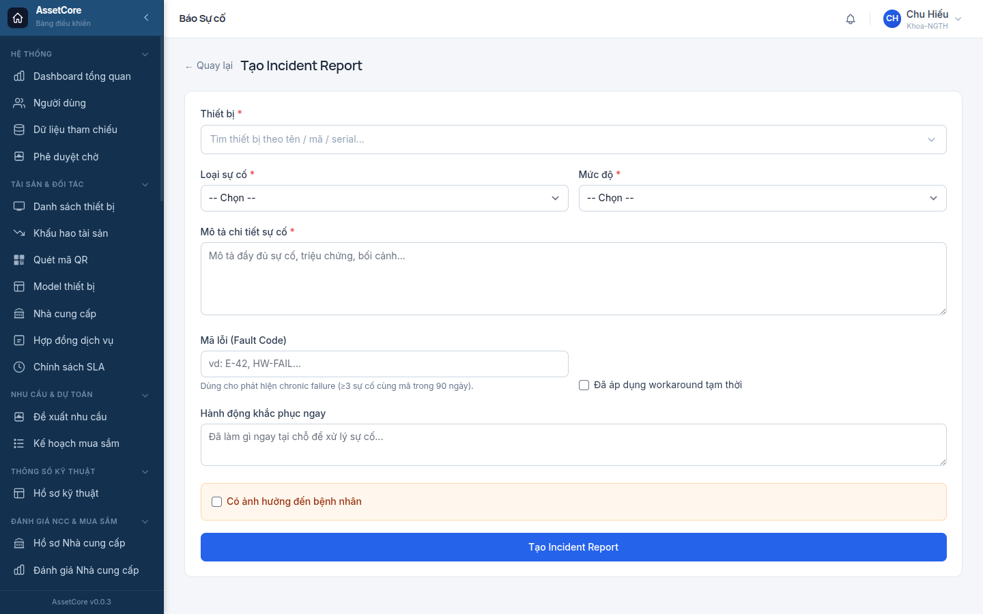

3.9.3.2 Bước 2 — Tạo phiếu sửa chữa (nếu chưa có)
Nếu chưa có phiếu sửa chữa được tạo tự động, quản lý xưởng vào Sửa chữa → Tạo phiếu mới (/cm/create):
- Chọn Thiết bị — hệ thống tự điền số serial, phân loại nguy cơ, khoa/phòng.
- Chọn Nguồn sửa chữa (tùy chọn):
  - Sự cố: chọn phiếu sự cố liên quan.
  - Phiếu PM dừng: chọn phiếu bảo trì định kỳ đang dừng.
  - Độc lập: không gắn nguồn khi kỹ thuật viên phát hiện trực tiếp.
- Chọn Loại sửa chữa và Ưu tiên (Khẩn cấp / Gấp / Thông thường).
- Điền Mô tả sự cố ban đầu — mô tả triệu chứng hỏng hóc.
- Nhấn Tạo — hệ thống sinh phiếu mới (ví dụ: WO-CM-2026-00042) và chuyển trạng thái thiết bị sang Đang sửa chữa.
Nếu thiết bị đã có sự cố trong vòng 30 ngày qua, hệ thống hiển thị cảnh báo "Tái hỏng hóc" — cần lưu ý mở phân tích nguyên nhân (CAPA) sau khi đóng phiếu.

3.9.3.3 Bước 3 — Phân công kỹ thuật viên
Tại trang chi tiết phiếu (/cm/work-orders/:id), quản lý xưởng nhấn Phân công kỹ thuật viên:
- Chọn kỹ thuật viên phù hợp.
- Phiếu chuyển sang trạng thái Đã phân công.
- Đồng hồ theo dõi SLA bắt đầu chạy — thanh tiến trình hiển thị thời gian đã trôi so với mục tiêu SLA.

3.9.3.4 Bước 4 — Chẩn đoán
Kỹ thuật viên vào /cm/work-orders/:id/diagnose và nhấn Bắt đầu chẩn đoán:
- Chọn Phân loại nguyên nhân (Điện / Cơ khí / Phần mềm / Người dùng / Hao mòn / Không xác định).
- Điền Nội dung chẩn đoán chi tiết — bộ phận bị hỏng, triệu chứng kỹ thuật.
- Tải ảnh thiết bị hỏng (nếu có).
- Chọn có cần vật tư không:
  - Không cần vật tư → tiếp tục sửa chữa ngay.
  - Cần vật tư → phiếu chuyển sang Chờ vật tư, kỹ thuật viên sang bước 5.
- Đánh dấu nếu sẽ cập nhật firmware trong lần sửa này (sẽ yêu cầu tạo Yêu cầu cập nhật firmware sau).
- Nhấn Lưu chẩn đoán.

3.9.3.5 Bước 5 — Yêu cầu và xác nhận vật tư (nếu cần)
Tại trang /cm/work-orders/:id/parts:
- Tìm vật tư theo mã hoặc tên trong ô tìm kiếm.
- Thêm từng dòng vật tư vào bảng (mã, tên, số lượng, đơn vị tính, đơn giá).
- Sau khi thủ kho xuất vật tư từ kho, điền Phiếu xuất kho (ví dụ: STE-2026-00456) vào cột tương ứng của mỗi dòng — biểu tượng ✓ xác nhận hợp lệ.
- Nhấn Lưu vật tư — hệ thống kiểm tra tất cả dòng đã có phiếu xuất kho.
- Khi vật tư đã sẵn sàng, nhấn Xác nhận đã có vật tư → phiếu chuyển sang Đang sửa chữa.
Mỗi dòng vật tư bắt buộc phải có phiếu xuất kho hợp lệ. Nếu thiếu, hệ thống sẽ chặn khi đóng phiếu.

3.9.3.6 Bước 6 — Thực hiện sửa chữa & điền checklist nghiệm thu
Khi sửa chữa xong, kỹ thuật viên vào /cm/work-orders/:id/checklist:
- Điền kết quả từng mục trong danh sách kiểm tra (Pass / Fail / Không áp dụng) kèm giá trị đo được.
- Thanh tiến trình hiển thị số mục đã Pass / tổng số mục.
- Nếu có mục Fail: không thể hoàn thành — kỹ thuật viên phải xử lý lại và điền lại.
- Khi 100% mục Pass: điền Họ tên trưởng khoa/phòng xác nhận nghiệm thu.
- Nhấn Hoàn thành sửa chữa (nút chỉ kích hoạt khi đủ điều kiện).
Nếu trong quá trình sửa có cập nhật firmware: trước khi nhấn hoàn thành, quản lý xưởng phải tạo và duyệt Yêu cầu cập nhật firmware — hệ thống sẽ chặn nếu chưa có phê duyệt.

3.9.3.7 Bước 7 — Đóng phiếu & bàn giao thiết bị
Sau khi nhấn Hoàn thành sửa chữa, hệ thống:
- Đóng phiếu (trạng thái Hoàn thành) — hồ sơ không thể sửa sau này.
- Cập nhật trạng thái thiết bị về Đang hoạt động.
- Tự động tính MTTR (thời gian sửa chữa thực tế) và đánh dấu nếu vượt SLA.
- Ghi nhận toàn bộ vào lịch sử thiết bị.
Trường hợp không thể sửa được: tại trang chi tiết phiếu, kỹ thuật viên nhấn Không thể sửa (nút màu đỏ) → phiếu chuyển sang Không thể sửa, thiết bị chuyển sang trạng thái Ngừng hoạt động → quản lý xưởng đề xuất mở quy trình thanh lý/thay thế (IMM-13/14).

3.9.4 4. Trạng thái & phê duyệt
Trạng thái | Ý nghĩa | Ai chuyển
Mới mở | Phiếu vừa tạo, chờ phân công | Hệ thống / Quản lý xưởng
Đã phân công | Kỹ thuật viên được gán, thiết bị đang sửa chữa | Quản lý xưởng
Đang chẩn đoán | Kỹ thuật viên đang kiểm tra nguyên nhân | Kỹ thuật viên
Chờ vật tư | Cần vật tư trước khi tiếp tục | Kỹ thuật viên
Đang sửa chữa | Vật tư đã có, đang thực hiện sửa | Kỹ thuật viên / Thủ kho
Chờ nghiệm thu | Sửa xong, chờ kiểm tra và ký xác nhận | Kỹ thuật viên
Hoàn thành | Nghiệm thu đạt, thiết bị bàn giao, hồ sơ đóng | Kỹ thuật viên + Trưởng khoa
Không thể sửa | Thiết bị không khắc phục được | Kỹ thuật viên / Quản lý xưởng
Đã hủy | Phiếu hủy trước khi bắt đầu | Quản lý xưởng
Điều kiện để đóng phiếu (Hoàn thành):
- Tất cả vật tư đã có phiếu xuất kho.
- Checklist nghiệm thu 100% Pass.
- Trưởng khoa/phòng đã ký xác nhận (điền họ tên).
- Nếu có cập nhật firmware: Yêu cầu cập nhật firmware đã được phê duyệt.

3.9.5 5. Kết quả & truy vết
Tạo ra:
- Phiếu Sửa Chữa đóng (hồ sơ bất biến, lưu tối thiểu 5 năm theo quy định).
- Bản ghi vật tư đã dùng kèm phiếu xuất kho đối chiếu.
- Danh sách kiểm tra nghiệm thu đã điền kết quả.
- Yêu cầu cập nhật firmware (nếu có cập nhật phần mềm/firmware).
Lịch sử thiết bị: Phiếu sửa chữa được ghi nhận vào tab Lịch sử của thiết bị tại /assets/:id. Bao gồm thời điểm mở phiếu, thời điểm đóng, kỹ thuật viên thực hiện, vật tư đã dùng và kết quả nghiệm thu.
Nhật ký kiểm toán: Mọi thay đổi trạng thái, phân công, chẩn đoán và nghiệm thu đều được ghi vào Nhật ký kiểm toán (/audit-trail). Có thể lọc theo mã thiết bị hoặc mã phiếu sửa chữa.
Chỉ số (KPI):
Chỉ số | Mục tiêu | Xem ở đâu
MTTR (Thời gian sửa chữa trung bình) | Thiết bị loại III khẩn cấp ≤ 4 giờ | /cm/mttr
Tỷ lệ tuân thủ SLA | ≥ 90% phiếu đóng trước hạn | /cm/mttr → bảng SLA
Tỷ lệ sửa thành công lần đầu | ≥ 85% | Dashboard sửa chữa
Tái hỏng hóc | ≤ 10% số phiếu trong tháng | Dashboard sửa chữa
Phiếu còn mở | ≤ 15 phiếu/cơ sở | /cm/dashboard

3.9.6 6. Lỗi thường gặp & mẹo
"Thiết bị đang có phiếu sửa chữa mở" Mỗi thiết bị chỉ được có một phiếu sửa chữa đang xử lý tại một thời điểm. Tìm phiếu cũ tại /cm/work-orders, lọc theo tên thiết bị, xử lý hoặc đóng phiếu cũ trước khi tạo phiếu mới.
"Vật tư chưa có phiếu xuất kho — không thể hoàn thành" Mỗi dòng vật tư phải có mã phiếu xuất kho do thủ kho cung cấp. Liên hệ thủ kho để lấy mã phiếu (ví dụ: STE-2026-XXXXX) rồi điền vào cột Phiếu xuất kho.
"Mục kiểm tra #X chưa Pass — không thể hoàn thành" Tất cả mục trong danh sách kiểm tra phải đạt Pass. Xem lại mục bị Fail, thực hiện sửa lại phần đó và cập nhật kết quả.
"Thiếu Yêu cầu cập nhật firmware đã duyệt" Nếu đã tích chọn cập nhật firmware trong bước chẩn đoán, quản lý xưởng phải tạo và phê duyệt Yêu cầu cập nhật firmware trước khi đóng phiếu. Liên hệ quản lý xưởng nếu bạn là kỹ thuật viên.
SLA sắp vi phạm (thanh tiến trình màu cam/đỏ) Thanh SLA tại trang chi tiết phiếu chuyển màu khi gần hoặc vượt hạn: xanh lá (bình thường) → vàng (≥ 50%) → cam (≥ 75%) → đỏ (đã vi phạm). Ưu tiên xử lý phiếu màu cam/đỏ trước.
Phiếu tự động tạo từ bảo trì định kỳ Khi phiếu PM dừng do phát hiện lỗi nghiêm trọng, hệ thống tự tạo phiếu sửa chữa liên kết. Quản lý xưởng sẽ thấy phiếu mới ở trạng thái Mới mở với nguồn là phiếu PM tương ứng — chỉ cần phân công kỹ thuật viên để bắt đầu.
Mẹo tra cứu nhanh Dùng nút Quét QR (/qr-scan) để quét nhãn thiết bị → mở thẳng trang chi tiết thiết bị và xem tất cả phiếu sửa chữa liên quan.

3.9.7 7. Liên quan
- Bảo trì định kỳ (PM) — Khi phiếu PM phát hiện lỗi nghiêm trọng và dừng lại, hệ thống tự động mở phiếu sửa chữa. Xem chương 08.
- Sự cố & phân tích nguyên nhân (RCA) — Sự cố được ghi nhận tại IMM-12 là nguồn tạo phiếu sửa chữa. Sau khi đóng phiếu, nếu phát hiện tái hỏng hóc, nên mở phân tích nguyên nhân và CAPA. Xem chương 11.
- Tồn kho phụ tùng — Thủ kho xử lý cấp phát vật tư và xác nhận phiếu xuất kho từ /inventory. Xem chương 12.
- Quản lý tài sản thiết bị — Trạng thái thiết bị được cập nhật tự động theo tiến trình sửa chữa. Lịch sử phiếu sửa chữa hiển thị trong tab Bảo trì của trang chi tiết thiết bị. Xem chương 01.

3.10 Hiệu chuẩn thiết bị
Module: IMM-11 · Trang trong hệ thống: /calibration/dashboard

3.10.1 1. Mục đích & khi nào dùng
Thiết bị đo lường y tế (máy xét nghiệm, monitor, máy thở…) phải được hiệu chuẩn định kỳ theo hướng dẫn nhà sản xuất và quy định NĐ 98/2021, ISO 13485. Hiệu chuẩn xác nhận thiết bị đo đúng trong phạm vi dung sai cho phép — bảo vệ an toàn bệnh nhân và đảm bảo kết quả lâm sàng tin cậy.
Dùng module này khi:
- Xem lịch hiệu chuẩn sắp đến hạn hoặc đã quá hạn
- Thực hiện và ghi nhận kết quả hiệu chuẩn (nội bộ hoặc gửi phòng lab ngoài)
- Nhận và lưu chứng chỉ hiệu chuẩn ISO/IEC 17025
- Xử lý kết quả Không đạt — dừng thiết bị, mở phiếu khắc phục (CAPA), đánh giá hồi cứu các thiết bị cùng loại
- Theo dõi tỷ lệ tuân thủ hiệu chuẩn toàn bộ kho thiết bị
Lịch tự sinh: Ngay khi thiết bị được nghiệm thu (IMM-04), hệ thống tự tạo lịch hiệu chuẩn đầu tiên dựa trên chu kỳ của model (thường 365 ngày). Sau mỗi lần Đạt, hệ thống cập nhật ngày hiệu chuẩn tiếp theo tự động.

3.10.2 2. Ai làm được & cần chuẩn bị gì
Vai trò:
Việc cần làm | Vai trò thực hiện
Xem bảng điều khiển, lập kế hoạch, phân công kỹ thuật viên | Trưởng xưởng kỹ thuật
Bàn giao thiết bị, nhập kết quả đo, upload chứng chỉ | Kỹ thuật viên hiệu chuẩn
Đánh giá hồi cứu, đóng phiếu khắc phục (CAPA) | Nhân viên QA
Xem lịch sử, truy xuất chứng chỉ | Lưu trữ tài liệu
Cần có trước:
- Thiết bị đã được nghiệm thu và đang ở trạng thái Đang hoạt động
- Model thiết bị đã cấu hình Yêu cầu hiệu chuẩn và Chu kỳ hiệu chuẩn (ngày)
- Nếu gửi lab ngoài: nhà cung cấp lab phải có chứng chỉ ISO/IEC 17025 còn hiệu lực trong hệ thống

3.10.3 3. Các bước thực hiện

3.10.3.1 3.1 Xem lịch hiệu chuẩn
- Vào Bảng điều khiển Hiệu chuẩn tại /calibration/dashboard.
Bảng hiển thị 4 chỉ số: Tỷ lệ tuân thủ · Tỷ lệ ngoài dung sai · Số phiếu khắc phục đang mở · Thời gian trung bình gửi→nhận chứng chỉ.
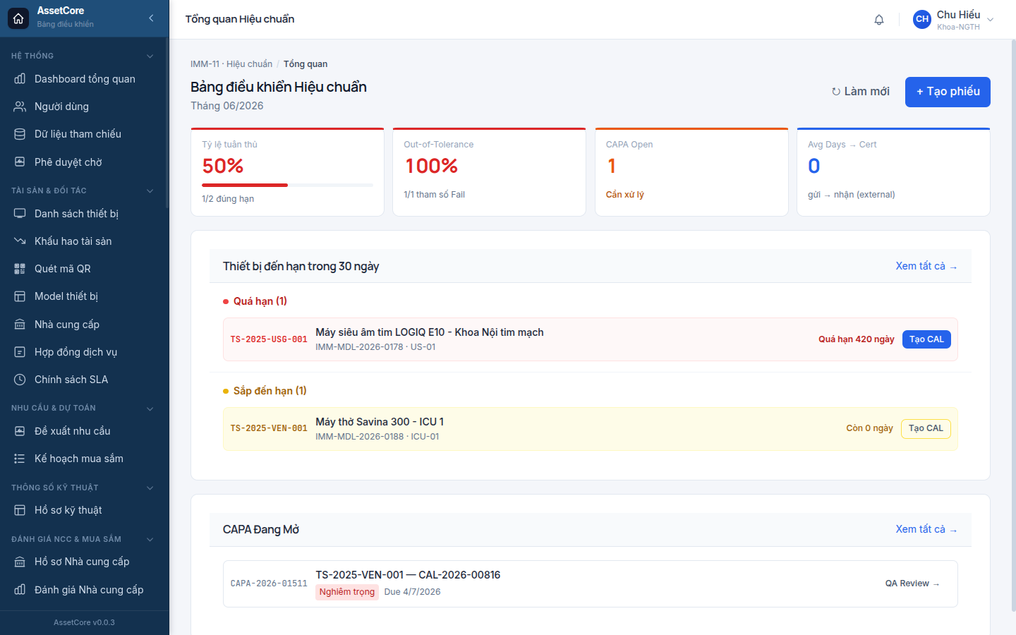
- Khu vực Thiết bị đến hạn trong 30 ngày liệt kê:
  - Màu đỏ — Quá hạn: thiết bị đã vượt ngày đến hạn, cần xử lý ngay
  - Màu vàng — Sắp đến hạn: còn trong 30 ngày tới
- Vào /calibration/schedules để xem toàn bộ lịch hiệu chuẩn. Lọc theo trạng thái, tháng, hoặc tên thiết bị.
- Nhấn Tạo phiếu hiệu chuẩn từ dòng lịch để mở phiếu mới, hoặc vào /calibration/new để tạo phiếu thủ công ngoài lịch.

3.10.3.2 3.2 Thực hiện hiệu chuẩn ngoài (Gửi lab)
- Mở phiếu hiệu chuẩn ở trạng thái Đã lên lịch. Kiểm tra thông tin thiết bị và chọn Loại hiệu chuẩn: Ngoài.
- Chọn Tổ chức kiểm định (chỉ hiển thị lab có chứng chỉ ISO/IEC 17025 hợp lệ). Điền Số công nhận ISO và Ngày gửi.
- Nhấn Gửi phòng hiệu chuẩn → trạng thái chuyển sang Đang tại lab.
- Khi nhận thiết bị về kèm chứng chỉ, nhấn Nhận chứng chỉ → trạng thái chuyển Đã nhận chứng chỉ. Điền Ngày cấp chứng chỉ và upload file PDF chứng chỉ.

3.10.3.3 3.3 Thực hiện hiệu chuẩn nội bộ
- Mở phiếu và chọn Loại hiệu chuẩn: Nội bộ. Điền Chuẩn đo lường tham chiếu sử dụng.
- Nhấn Bắt đầu hiệu chuẩn → trạng thái chuyển Đang thực hiện.

3.10.3.4 3.4 Nhập kết quả đo lường
- Trong mục Kết quả đo lường, nhập Giá trị đo cho từng tham số. Hệ thống tự so sánh với giá trị danh định và dung sai, hiển thị ngay Đạt hoặc Không đạt theo từng dòng.
Nếu bất kỳ tham số nào Không đạt, dòng đó hiển thị màu đỏ và kết quả tổng chuyển thành KHÔNG ĐẠT.

3.10.3.5 3.5 Ghi nhận kết quả (Submit)
- Kiểm tra toàn bộ thông tin. Nhấn Submit.
  - Nếu kết quả tổng là Đạt: hệ thống tự cập nhật ngày hiệu chuẩn tiếp theo và hiển thị thông báo xanh lá.
  - Nếu kết quả tổng là Không đạt: hộp cảnh báo xuất hiện (xem bước 11).

3.10.3.6 3.6 Xử lý kết quả Không đạt
- Hộp cảnh báo liệt kê tham số ngoài dung sai và thông báo các hành động sẽ xảy ra khi xác nhận:
  - Thiết bị chuyển sang Ngưng sử dụng (dừng hoạt động ngay)
  - Phiếu khắc phục (CAPA) được tạo tự động và gửi thông báo đến nhân viên QA
  - Đánh giá hồi cứu khởi động — hệ thống kiểm tra các thiết bị cùng model đang hoạt động
- Đánh dấu "Tôi xác nhận hành động này" rồi nhấn Xác nhận Submit.
- Nhân viên QA vào phiếu CAPA để xem xét đánh giá hồi cứu và đóng phiếu khi đã xử lý xong. Sau khi CAPA đóng và thiết bị hiệu chuẩn lại đạt yêu cầu, trạng thái chuyển Đạt có điều kiện.

3.10.4 4. Trạng thái & phê duyệt
Trạng thái | Ý nghĩa | Ai chuyển
Đã lên lịch | Phiếu được tạo (từ lịch tự động hoặc thủ công), chờ thực hiện | Hệ thống / Trưởng xưởng
Đang tại lab | Đã bàn giao thiết bị cho lab ngoài | Kỹ thuật viên
Đang thực hiện | Đang đo nội bộ | Kỹ thuật viên
Đã nhận chứng chỉ | Lab trả thiết bị + chứng chỉ, chờ nhập số liệu | Kỹ thuật viên
Đạt | Tất cả tham số trong dung sai — phiếu hoàn tất | Hệ thống (sau Submit)
Không đạt | Ít nhất 1 tham số ngoài dung sai — CAPA bắt buộc | Hệ thống (sau Submit)
Đạt có điều kiện | CAPA đã đóng + hiệu chuẩn lại đạt | Hệ thống
Đã hủy | Phiếu hủy trước khi Submit | Trưởng xưởng
Phiếu đã Submit không thể sửa hoặc hủy. Nếu cần điều chỉnh, liên hệ Trưởng xưởng để mở phiếu sửa đổi có ghi lý do.

3.10.5 5. Kết quả & truy vết
Tạo ra:
- Phiếu hiệu chuẩn hoàn chỉnh (lưu trữ tối thiểu 7 năm)
- Bản ghi sự kiện vòng đời: "Hiệu chuẩn hoàn thành" hoặc "Hiệu chuẩn không đạt"
- Phiếu khắc phục (CAPA) — chỉ khi kết quả Không đạt
- Chứng chỉ hiệu chuẩn được lưu trong hệ thống, liên kết trực tiếp với thiết bị
Lịch sử thiết bị: Vào trang chi tiết thiết bị → tab Lịch sử hiệu chuẩn để xem toàn bộ các lần hiệu chuẩn, kết quả và chứng chỉ tương ứng theo dòng thời gian.
Nhật ký kiểm toán: Mọi thay đổi trên phiếu — từ khi tạo, bàn giao, nhập số liệu đến Submit — đều được ghi nhận tự động với dấu thời gian và tên người thực hiện. Không thể xóa hoặc sửa nhật ký.
Chỉ số (KPI):
Chỉ số | Mục tiêu
Tỷ lệ hiệu chuẩn đúng hạn | ≥ 95%
Tỷ lệ ngoài dung sai | < 5%
Tỷ lệ đóng phiếu khắc phục trong 30 ngày | ≥ 90%
Tỷ lệ thiết bị có chứng chỉ hợp lệ | 100%
Thời gian trung bình gửi → nhận chứng chỉ | ≤ 14 ngày

3.10.6 6. Lỗi thường gặp & mẹo
Tình huống | Nguyên nhân | Cách xử lý
Không chọn được tổ chức kiểm định | Lab chưa đăng ký có chứng chỉ ISO/IEC 17025 trong hệ thống | Liên hệ quản trị viên để cập nhật thông tin nhà cung cấp tại /suppliers
Không thể Submit — thông báo thiếu chứng chỉ | Phiếu loại Ngoài bắt buộc phải upload file chứng chỉ PDF | Upload chứng chỉ ở mục "Chứng chỉ hiệu chuẩn" trước khi Submit
Không thể tạo phiếu — thiết bị đang Ngưng sử dụng | Thiết bị đang trong trạng thái không hoạt động do sự cố hoặc thất bại hiệu chuẩn trước đó | Dùng phiếu Hiệu chuẩn lại (đánh dấu "Là hiệu chuẩn sau sửa chữa") — liên hệ Trưởng xưởng
Kết quả đo nhập xong nhưng không thấy badge Đạt/Không đạt | Chưa điền đủ cả 3 cột: Giá trị danh định, Dung sai, Giá trị đo | Điền đầy đủ 3 cột — badge tự cập nhật ngay khi nhập xong
Phiếu đã Submit, phát hiện nhập sai số liệu | Phiếu đã hoàn tất là hồ sơ bất biến theo quy định | Báo cáo Trưởng xưởng — cần mở phiếu sửa đổi có ghi lý do, không được sửa trực tiếp
Không thấy phiếu hiệu chuẩn tự sinh sau nghiệm thu | Model thiết bị chưa bật "Yêu cầu hiệu chuẩn" hoặc chưa điền "Chu kỳ (ngày)" | Vào /device-models/:id kiểm tra cấu hình hiệu chuẩn
Mẹo: Lọc danh sách lịch theo trạng thái Quá hạn và sắp xếp theo số ngày trễ giảm dần để ưu tiên xử lý thiết bị rủi ro cao nhất trước.

3.10.7 7. Liên quan
- Quản lý tài sản thiết bị — xem badge trạng thái hiệu chuẩn (Đúng lịch / Sắp đến hạn / Quá hạn / Không đạt hiệu chuẩn) trên trang chi tiết và danh sách thiết bị
- Bảo trì định kỳ (PM) — sau sửa chữa lớn (IMM-09), kỹ thuật viên có thể tạo phiếu hiệu chuẩn lại để đưa thiết bị về trạng thái hoạt động bình thường
- Giám sát tuân thủ — phiếu khắc phục (CAPA) sinh ra từ kết quả Không đạt được quản lý trong module Tuân thủ; đánh giá hồi cứu các thiết bị cùng model được ghi nhận đầy đủ cho mục đích kiểm toán

3.11 Sự cố & phân tích nguyên nhân (RCA)
Module: IMM-12 · Trang trong hệ thống: /incidents/dashboard

3.11.1 1. Mục đích & khi nào dùng
Chương này hướng dẫn cách ghi nhận sự cố hỏng hóc thiết bị y tế, phân loại mức độ nghiêm trọng, điều phối xử lý, và thực hiện phân tích nguyên nhân gốc (RCA) để ngăn sự cố tái phát.
Dùng module này khi:
- Bất kỳ thiết bị nào có dấu hiệu hỏng hóc, hoạt động bất thường hoặc gây nguy hiểm cho bệnh nhân.
- Sau khi xử lý sự cố mức độ Cao hoặc Nghiêm trọng, cần điều tra tìm nguyên nhân gốc theo yêu cầu quy định (ISO 13485, NĐ 98/2021).
- Hệ thống phát hiện cùng thiết bị hỏng cùng loại lỗi từ 3 lần trở lên trong 90 ngày (sự cố mãn tính).
- Cần bằng chứng truy vết đầy đủ cho cơ quan thanh tra.
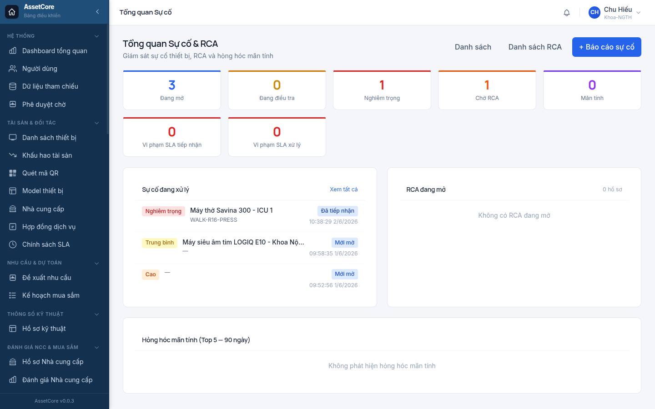

3.11.2 2. Ai làm được & cần chuẩn bị gì
Vai trò:
Hành động | Người thực hiện
Báo cáo sự cố | Điều dưỡng, kỹ thuật viên khoa phòng, bất kỳ nhân viên nào
Tiếp nhận & phân công | Trưởng xưởng kỹ thuật (Workshop Lead)
Bắt đầu xử lý & giải quyết | Kỹ thuật viên được phân công
Tạo & hoàn thành phiếu RCA | Trưởng xưởng / Nhân viên QA
Đóng phiếu CAPA | Nhân viên quản lý chất lượng (QA)
Cần có trước:
- Thiết bị đã được đăng ký trong hệ thống (xem chương "Quản lý tài sản thiết bị").
- Biết mã thiết bị hoặc tên thiết bị để tìm kiếm khi báo sự cố.
- Với sự cố mức Nghiêm trọng: cần mô tả rõ tác động lâm sàng lên bệnh nhân (ví dụ: "bệnh nhân phụ thuộc vào máy, đã chuyển sang thiết bị dự phòng").

3.11.3 3. Các bước thực hiện

3.11.3.1 3.1 Báo cáo sự cố
- Vào menu "Sự cố & RCA/CAPA" trên thanh điều hướng, chọn "Danh sách sự cố" (/incidents/list).
- Nhấn nút "+ Báo cáo sự cố" ở góc trên bên phải, hệ thống mở biểu mẫu tại /incidents/new.

- Chọn thiết bị: Gõ tên hoặc mã để tìm kiếm. Sau khi chọn, hệ thống tự điền Khoa phòng và Vị trí.
- Chọn mã lỗi từ danh sách gợi ý.
- Chọn mức độ:
  - Thấp — thiết bị vẫn dùng được, lỗi nhỏ.
  - Trung bình — thiết bị bị giảm hiệu năng nhưng chưa nguy hiểm.
  - Cao — thiết bị không dùng được, ảnh hưởng đến việc điều trị.
  - Nghiêm trọng — nguy hiểm trực tiếp đến bệnh nhân hoặc thiết bị hỗ trợ sự sống.
- Nhập mô tả sự cố chi tiết vào ô văn bản.
- Nếu đã xử lý tạm thời (ví dụ chuyển bệnh nhân sang thiết bị khác), đánh dấu ô "Đã có biện pháp tạm thời".
- Khi chọn mức độ "Nghiêm trọng": hệ thống hiện thêm mục "Tác động lâm sàng" — bắt buộc điền trước khi gửi.
- Nhấn "Gửi" để hoàn tất. Hệ thống ghi nhận sự cố với trạng thái Mới mở và thông báo tới Trưởng xưởng.
Lưu ý tự động: Khi sự cố mức Nghiêm trọng được gửi, hệ thống ngay lập tức chuyển trạng thái thiết bị sang "Ngừng sử dụng" và gửi email cảnh báo tới Trưởng xưởng và Trưởng khoa.

3.11.3.2 3.2 Tiếp nhận & phân công (Trưởng xưởng)
- Mở phiếu sự cố vừa báo cáo tại /incidents/:id.
- Kiểm tra thông tin, xác nhận mức độ và phân công kỹ thuật viên.
- Nhấn "Tiếp nhận" — trạng thái chuyển sang Đã tiếp nhận.
- Kỹ thuật viên được phân công nhấn "Bắt đầu xử lý" — trạng thái chuyển sang Đang xử lý.

3.11.3.3 3.3 Giải quyết sự cố
- Sau khi xử lý xong, kỹ thuật viên nhấn "Đánh dấu đã giải quyết" và nhập ghi chú kết quả xử lý.
- Trạng thái chuyển sang Đã giải quyết.
- Với sự cố mức Cao hoặc Nghiêm trọng: hệ thống tự chuyển sang Yêu cầu RCA — phải hoàn thành RCA trước khi đóng phiếu.

3.11.3.4 3.4 Phân tích nguyên nhân gốc (RCA)
- Từ phiếu sự cố đang ở trạng thái Yêu cầu RCA, nhấn "Mở RCA" để truy cập phiếu RCA tại /rca/:id.
- Chọn phương pháp phân tích: 5-Tại sao, Xương cá (Fishbone), hoặc Khác.
- Điền các bước phân tích:
  - Với phương pháp 5-Tại sao: điền từng cấp "Tại sao?" cho đến khi tìm được nguyên nhân gốc.
  - Điền ô "Nguyên nhân gốc" — bắt buộc.
  - Điền "Yếu tố đóng góp", "Biện pháp khắc phục", "Biện pháp phòng ngừa" (khuyến nghị điền đủ cả ba để tạo CAPA đầy đủ).
- Nhấn "Submit RCA" — hệ thống tự động tạo phiếu CAPA liên kết với sự cố và RCA này.
- Phiếu RCA chuyển sang trạng thái Đã hoàn thành; phiếu CAPA mới mở tại /capa/:id.

3.11.3.5 3.5 Xử lý & đóng CAPA (Nhân viên QA)
- Mở phiếu CAPA tại /capa → chọn phiếu cần xử lý.
- Thực hiện hành động khắc phục theo kế hoạch, cập nhật tiến độ.
- Khi đã hoàn thành kiểm tra hiệu lực, nhấn "Đóng CAPA" — điền đủ nguyên nhân gốc, hành động khắc phục và hành động phòng ngừa (bắt buộc).
- Sau khi CAPA đóng, quay lại phiếu sự cố và nhấn "Đóng sự cố".

3.11.4 4. Trạng thái & phê duyệt

3.11.4.1 Vòng đời phiếu sự cố
Mới mở → Đã tiếp nhận → Đang xử lý → Đã giải quyết → Đã đóng
↓
Yêu cầu RCA → (hoàn thành RCA) → Đã đóng
Trạng thái | Ý nghĩa | Ai thực hiện bước tiếp theo
Mới mở | Sự cố vừa được báo cáo, chờ tiếp nhận | Trưởng xưởng
Đã tiếp nhận | Đã giao cho kỹ thuật viên | Kỹ thuật viên
Đang xử lý | Đang sửa chữa | Kỹ thuật viên
Đã giải quyết | Sự cố đã xử lý xong | Trưởng xưởng / QA (tùy mức độ)
Yêu cầu RCA | Bắt buộc phân tích nguyên nhân | Trưởng xưởng / QA
Đã đóng | Hoàn tất toàn bộ quy trình | —
Đã hủy | Báo nhầm hoặc không cần xử lý | Quản trị hệ thống

3.11.4.2 Vòng đời phiếu RCA
Trạng thái | Ý nghĩa
Yêu cầu RCA | Chờ bắt đầu phân tích
Đang phân tích | Đang điền nội dung RCA
Đã hoàn thành | RCA submit xong, CAPA đã tạo
Quy tắc phê duyệt: Sự cố mức Cao hoặc Nghiêm trọng không thể đóng khi phiếu RCA chưa ở trạng thái Đã hoàn thành. Phiếu CAPA không thể đóng khi thiếu bất kỳ mục nào trong ba mục: nguyên nhân gốc, biện pháp khắc phục, biện pháp phòng ngừa.

3.11.5 5. Kết quả & truy vết
Tạo ra:
- Phiếu sự cố (Incident Report) — lưu toàn bộ thông tin từ lúc báo đến lúc đóng.
- Phiếu RCA (RCA Record) — phân tích nguyên nhân có cấu trúc theo phương pháp đã chọn (với sự cố mức Cao, Nghiêm trọng hoặc sự cố mãn tính).
- Phiếu CAPA (IMM CAPA Record) — được tạo tự động khi Submit RCA, chứa hành động khắc phục và phòng ngừa.
Lịch sử thiết bị: Mỗi lần ghi nhận sự cố tạo một sự kiện vòng đời trên thiết bị. Truy cập tab "Lịch sử" trong trang chi tiết thiết bị để xem toàn bộ chuỗi sự kiện, kể cả các lần hỏng hóc trước đây.
Nhật ký kiểm toán: Mọi thay đổi trạng thái — từ lúc mở đến lúc đóng — đều được ghi vào nhật ký kiểm toán bất biến (chuỗi SHA-256). Tab "Timeline" trên phiếu sự cố hiển thị toàn bộ chuỗi này theo thứ tự thời gian: ai làm gì, lúc mấy giờ.
Chỉ số (KPI):
- Thời gian xử lý trung bình (MTTR) — từ lúc báo cáo đến lúc giải quyết.
- Tỷ lệ RCA đúng hạn — RCA hoàn thành trước hạn / tổng số RCA (mục tiêu ≥ 95%).
- Tỷ lệ CAPA đóng đúng hạn — mục tiêu ≥ 90%.
- Số sự cố mãn tính — thiết bị bị phát hiện lặp lỗi ≥ 3 lần / 90 ngày (mục tiêu = 0).
- Sự cố Nghiêm trọng / tháng — theo dõi xu hướng.
Xem đầy đủ KPI trên trang /incidents/dashboard.

3.11.6 6. Lỗi thường gặp & mẹo
Tình huống | Giải thích & cách xử lý
Không gửi được sự cố mức Nghiêm trọng | Hệ thống yêu cầu điền ô "Tác động lâm sàng". Mô tả rõ bệnh nhân bị ảnh hưởng thế nào và biện pháp tạm thời đã thực hiện.
Không đóng được sự cố mức Cao/Nghiêm trọng | Cần hoàn thành phiếu RCA trước. Nhấn "Mở RCA" trên phiếu sự cố để truy cập.
Không đóng được CAPA | Ba mục nguyên nhân gốc, biện pháp khắc phục, biện pháp phòng ngừa phải được điền đầy đủ.
Sự cố bị Đã hủy do báo nhầm | Chỉ quản trị hệ thống có thể hủy. Nếu cần hủy, liên hệ người quản trị và ghi rõ lý do để đảm bảo audit trail.
Nhận cảnh báo "Vi phạm SLA tiếp nhận" | Sự cố chưa được tiếp nhận quá thời hạn quy định. Trưởng xưởng cần vào tiếp nhận ngay.
Nhận cảnh báo "Vi phạm SLA xử lý" | Sự cố chưa được đóng quá thời hạn. Kiểm tra tiến độ xử lý hoặc leo thang lên quản lý.
Hệ thống tự tạo RCA mà không ai yêu cầu | Bộ phát hiện sự cố mãn tính (chạy hàng ngày vào 2:00 sáng) phát hiện cùng thiết bị hỏng cùng loại lỗi từ 3 lần trong 90 ngày. Đây là dấu hiệu cần điều tra nguyên nhân gốc ngay.
Thiết bị tự động chuyển sang "Ngừng sử dụng" | Đây là hành vi bình thường khi sự cố mức Nghiêm trọng được báo cáo. Sau khi giải quyết xong, Trưởng xưởng cần cập nhật lại trạng thái thiết bị về hoạt động.
Mẹo:
- Dùng tính năng tìm kiếm nhanh theo tên thiết bị ngay trên thanh điều hướng để vào thẳng trang sự cố của một thiết bị.
- Trên trang danh sách (/incidents/list), lọc theo "Đang mở" để xem tất cả sự cố chưa xử lý xong (bao gồm Mới mở, Đã tiếp nhận, Đang xử lý, Yêu cầu RCA).
- Tab "Repair WO" trên phiếu sự cố hiển thị lệnh sửa chữa liên quan — tiện để theo dõi tiến độ kỹ thuật song song với quy trình sự cố.

3.11.7 7. Liên quan
- Sửa chữa (CM) — Khi sự cố cần lệnh sửa chữa, hệ thống tự liên kết hoặc bạn có thể tạo thủ công từ tab "Repair WO" trên phiếu sự cố.
- Quản lý tài sản thiết bị — Tra cứu lịch sử sự cố của từng thiết bị; kiểm tra trạng thái "Ngừng sử dụng" sau sự cố Nghiêm trọng.
- Giám sát tuân thủ — CAPA sinh ra từ RCA được theo dõi trong module tuân thủ; báo cáo sự cố cho cơ quan quản lý (NĐ 98/2021) trích xuất từ đây.

3.12 Tồn kho phụ tùng
Module: IMM-15 · Trang trong hệ thống: /inventory

3.12.1 1. Mục đích & khi nào dùng
Module này giúp bệnh viện kiểm soát toàn bộ vòng đời phụ tùng thiết bị y tế: từ nhập kho, cấp phát cho lệnh sửa chữa hoặc bảo trì, trả lại kho, đến kiểm kê định kỳ và dự báo nhu cầu.
Dùng module này khi:
- Kỹ sư hoặc kỹ thuật viên cần yêu cầu phụ tùng cho một phiếu sửa chữa hoặc bảo trì.
- Thủ kho cần duyệt, xuất hoặc nhập phụ tùng.
- Quản lý kho cần tổ chức kiểm kê chu kỳ và xử lý chênh lệch.
- Cần theo dõi các phụ tùng quan trọng (phụ tùng Quan trọng) để kịp thời cảnh báo khi tồn thấp.
- Cần xem dự báo nhu cầu phụ tùng theo quý.

3.12.2 2. Ai làm được & cần chuẩn bị gì
Vai trò:
Việc cần làm | Vai trò thực hiện
Xem tổng quan kho, tồn kho, phụ tùng | Thủ kho, Kỹ sư bảo trì, Kỹ thuật viên HTM, Trưởng phân xưởng
Tạo phiếu cấp phát phụ tùng (yêu cầu xuất kho) | Kỹ sư sửa chữa, Kỹ thuật viên HTM, Thủ kho
Duyệt phiếu cấp phát | Trưởng phân xưởng, Quản lý kho
Thực hiện xuất / nhập kho | Thủ kho
Tạo và thực hiện phiên kiểm kê | Thủ kho, Trưởng phân xưởng
Phê duyệt và đăng kết quả kiểm kê | Trưởng phân xưởng
Quản lý Danh sách theo dõi phụ tùng quan trọng | Trưởng phân xưởng, Quản lý kho
Phê duyệt dự báo nhu cầu | Trưởng phân xưởng (phê duyệt 2)
Cần có trước:
- Danh mục phụ tùng đã được nhập vào hệ thống (/spare-parts).
- Kho hàng đã được kích hoạt (/warehouses).
- Đối với cấp phát theo Work Order: phiếu sửa chữa hoặc bảo trì phải đang ở trạng thái Đang xử lý.

3.12.3 3. Các bước thực hiện

3.12.3.1 3.1 Theo dõi tổng quan & kiểm tra tồn kho
- Vào Tổng quan kho (/inventory). Màn hình hiện 6 chỉ số chính: vòng quay tồn kho, ngày tồn kho, sự cố hết hàng trong 30 ngày, số giờ phụ tùng quan trọng bị thiếu, độ chính xác kiểm kê, và sai số dự báo.
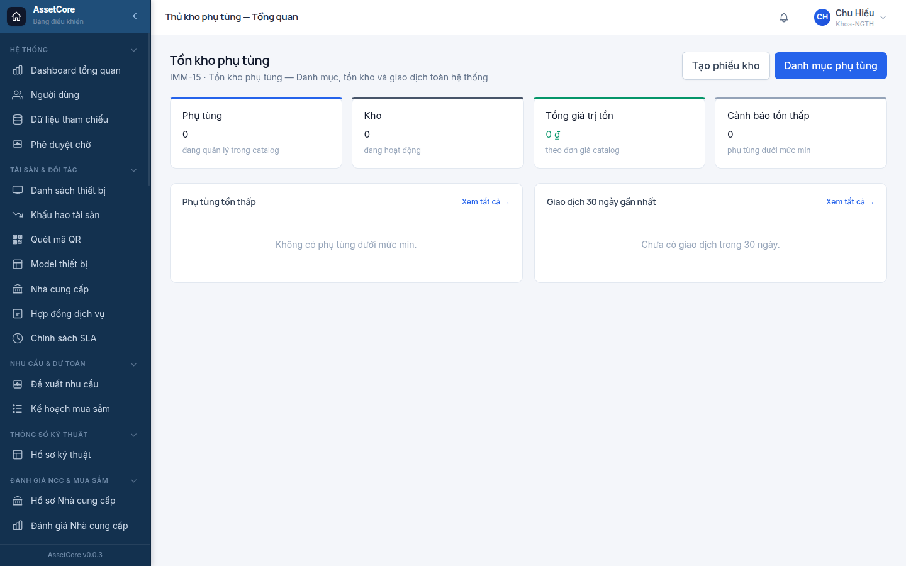
- Nhìn vào bảng Top 10 phụ tùng tồn thấp ở cuối trang để biết mặt hàng nào cần nhập sớm.
- Để xem chi tiết từng mặt hàng, vào Danh mục phụ tùng (/spare-parts) → nhấn vào tên phụ tùng.
- Để xem tồn kho theo kho hàng, vào Tồn kho (/stock). Cột "Đã giữ" cho biết số lượng đang được các phiếu cấp phát chưa xuất giữ chỗ; cột "Khả dụng" = Tồn thực − Đã giữ.

3.12.3.2 3.2 Nhập kho (tạo phiếu nhập)
- Vào Phiếu xuất nhập kho (/stock-movements) → nhấn Tạo mới.
- Chọn loại phiếu Nhập kho.
- Chọn kho nhận hàng.
- Thêm từng dòng phụ tùng: mã phụ tùng, số lượng, đơn giá. Với phụ tùng có yêu cầu truy nguyên, phải điền số lô hoặc số serial.
- Nhấn Lưu rồi Xác nhận. Hệ thống tự cập nhật tồn kho.
Lưu ý: Mọi biến động tồn kho (nhập, xuất, điều chỉnh) đều phải qua phiếu. Không điều chỉnh tồn kho bên ngoài hệ thống.

3.12.3.3 3.3 Xuất kho theo phiếu cấp phát (gắn với phiếu sửa chữa / bảo trì)
Bước 1 — Kỹ sư tạo yêu cầu phụ tùng:
- Mở phiếu sửa chữa hoặc bảo trì tương ứng, vào tab Phụ tùng → nhấn Yêu cầu phụ tùng. Hoặc vào Phiếu cấp phát (truy cập từ sidebar) → nhấn Tạo phiếu mới.
- Hệ thống tự điền mã phiếu công việc và tên thiết bị. Chọn kho xuất, mức độ khẩn cấp (Thông thường / Khẩn / Khẩn cấp).
- Thêm từng dòng phụ tùng cần dùng. Cột "Khả dụng" hiện tự động để kiểm tra trước khi gửi.
- Nhấn Tạo & Gửi duyệt. Phiếu chuyển sang trạng thái Yêu cầu.
Bước 2 — Quản lý kho duyệt:
- Trưởng phân xưởng hoặc quản lý kho vào phiếu cấp phát ở trạng thái Yêu cầu → nhấn Phê duyệt. Phiếu chuyển sang Đã duyệt.
Bước 3 — Thủ kho xuất hàng:
- Thủ kho mở phiếu Đã duyệt → nhấn Pick (chuẩn bị hàng) → Xuất kho. Hệ thống tạo phiếu kho và trừ tồn.
Trả phụ tùng thừa về kho:
- Khi hoàn tất công việc còn phụ tùng dư, thủ kho mở phiếu đã xuất → nhấn Trả phụ tùng → chọn từng mặt hàng và số lượng trả, chọn tình trạng (Còn tốt / Hư hỏng). Phụ tùng hư hỏng sẽ được chuyển vào kho Giữ kiểm định, không nhập lại kho thông thường.
Phiếu cấp phát Khẩn cấp khi tồn không đủ: yêu cầu hai người duyệt khác nhau có quyền phê duyệt đặc biệt. Hành động này được ghi nhận đặc biệt trong nhật ký kiểm toán.

3.12.3.4 3.4 Kiểm kê chu kỳ (cycle count) và xử lý chênh lệch
- Vào Phiếu xuất nhập kho (/stock-movements) → nhấn Tạo mới → chọn loại Kiểm kê chu kỳ. Hoặc hệ thống lên lịch tự động và tạo phiên kiểm kê cho bạn.
- Phiên kiểm kê chuyển sang trạng thái Đang đếm. Thủ kho nhập số lượng thực tế vào cột "Số đếm thực" cho từng dòng phụ tùng.
- Hệ thống tự tính chênh lệch. Nếu chênh lệch vượt 5% hoặc 5 triệu đồng, hàng đó được đánh dấu đỏ và bắt buộc điền Nguyên nhân chênh lệch.
- Khi đếm xong toàn bộ, nhấn Hoàn tất đếm. Phiên chuyển sang Đã xem xét.
- Người xem xét (phải là người khác, không phải người đếm) kiểm tra lại → nhấn Đăng kết quả. Hệ thống tạo phiếu điều chỉnh tồn kho và cập nhật số liệu.
- Nếu có dòng bắt buộc tạo hồ sơ hành động khắc phục (CAPA), hệ thống tự chuyển thông tin sang module Giám sát tuân thủ.
Nếu chênh lệch vượt 50%, phiếu bị khóa và cần cả Trưởng phân xưởng lẫn Kiểm soát chất lượng cùng ký duyệt mới được đăng.

3.12.4 4. Trạng thái & phê duyệt

3.12.4.1 Phiếu cấp phát
Trạng thái | Ý nghĩa
Yêu cầu | Kỹ sư đã tạo, chờ quản lý kho duyệt
Đã duyệt | Quản lý kho đã chấp thuận, thủ kho chuẩn bị hàng
Đã pick | Thủ kho đã chuẩn bị xong, sẵn sàng xuất
Đã cấp | Phụ tùng đã xuất kho, tồn đã trừ
Đã trả | Phụ tùng thừa đã trả về kho
Đã hủy | Phiếu bị hủy trước khi xuất

3.12.4.2 Phiên kiểm kê
Trạng thái | Ý nghĩa
Lên kế hoạch | Phiên đã tạo, chờ bắt đầu đếm
Đang đếm | Thủ kho đang nhập số liệu thực tế
Đã xem xét | Đã hoàn tất đếm, chờ người duyệt xác nhận
Đã post | Kết quả đã được đăng, tồn kho đã điều chỉnh

3.12.5 5. Kết quả & truy vết
Tạo ra:
- Phiếu xuất nhập kho cho mọi biến động (nhập, xuất, điều chỉnh).
- Phiếu cấp phát liên kết trực tiếp với phiếu công việc (sửa chữa / bảo trì).
- Hồ sơ kiểm kê chu kỳ.
- Hồ sơ hành động khắc phục (CAPA) tự động khi chênh lệch vượt ngưỡng (chuyển sang module Giám sát tuân thủ).
Lịch sử thiết bị:
- Tab Phụ tùng trong hồ sơ thiết bị (/assets/:id) hiện danh sách tất cả phiếu cấp phát liên quan, lịch sử tiêu thụ 12 tháng và tình trạng phụ tùng quan trọng theo dõi.
Nhật ký kiểm toán:
- Mọi thao tác (tạo yêu cầu, duyệt, xuất kho, trả hàng, đăng kiểm kê, cấp phát khẩn cấp) đều ghi nhật ký với người thực hiện, thời gian và lý do. Truy cập từ Nhật ký kiểm toán (/audit-trail).
Chỉ số (KPI):
Chỉ số | Mục tiêu
Vòng quay tồn kho / năm | Tối thiểu 4 vòng
Ngày tồn kho trung bình | 30–60 ngày (phụ tùng Quan trọng: 60–90 ngày)
Sự cố hết hàng / tháng | Không quá 2 lần
Giờ thiếu phụ tùng Quan trọng / tháng | 0 giờ
Độ chính xác kiểm kê | Tối thiểu 98%
Số lần cấp phát khẩn cấp / tháng | Không quá 3 lần

3.12.6 6. Lỗi thường gặp & mẹo
"Tồn kho không đủ để cấp phát" Số lượng khả dụng hiện tại thấp hơn số yêu cầu. Kiểm tra cột "Khả dụng" trong trang Tồn kho (/stock) — có thể phụ tùng đang bị giữ chỗ bởi phiếu khác. Nếu thực sự khẩn cấp và phụ tùng thuộc loại Quan trọng, đề nghị quản lý kho thực hiện cấp phát khẩn cấp (cần hai người phê duyệt).
"Bắt buộc liên kết phiếu công việc" Mỗi phiếu cấp phát thông thường phải gắn với một phiếu sửa chữa hoặc bảo trì. Không được tạo phiếu cấp phát độc lập trừ khi chọn mức độ Khẩn cấp.
"Phụ tùng yêu cầu số lô / serial" Một số phụ tùng có lưu hành (theo quy định về thiết bị y tế) bắt buộc ghi số lô hoặc số serial khi xuất kho. Liên hệ thủ kho để lấy thông tin từ phiếu nhập gốc.
"Nguyên nhân chênh lệch là bắt buộc" Khi chênh lệch kiểm kê vượt 5%, phải nhập nguyên nhân trước khi chuyển sang bước tiếp theo. Chọn từ danh sách hoặc gõ mô tả cụ thể (hư hỏng, mất mát, nhập sai số lượng lúc trước...).
Mẹo:
- Dùng màn hình Danh sách theo dõi phụ tùng quan trọng (/inventory/watchlist) để theo dõi tập trung các phụ tùng của thiết bị nguy cơ cao. Hệ thống tự gửi cảnh báo khi tồn xuống dưới mức tối thiểu.
- Với kho lớn nhiều mặt hàng, nên kiểm kê theo nhóm phân loại (nhóm A trước) thay vì kiểm kê toàn bộ một lần để tiết kiệm thời gian.
- Khi nhập kho hàng có hạn sử dụng, luôn điền ngày hết hạn để hệ thống cảnh báo trước khi hết date.

3.12.7 7. Liên quan
- Sửa chữa (CM) — Phiếu sửa chữa tự động tạo yêu cầu phụ tùng; kỹ sư xem tình trạng cấp phát ngay trong phiếu sửa chữa.
- Bảo trì định kỳ (PM) — Phiếu bảo trì định kỳ cũng có thể yêu cầu phụ tùng theo cùng quy trình cấp phát.
- Giám sát tuân thủ — Khi kiểm kê phát hiện chênh lệch lớn hoặc phụ tùng quan trọng liên tục bị thiếu, hệ thống tự tạo hồ sơ CAPA chuyển sang module Giám sát tuân thủ để theo dõi hành động khắc phục.
Module: IMM-16 · Trang trong hệ thống: /compliance/heatmap, /compliance/findings, /compliance/audits, /compliance/scorecard, /compliance/mr, /capas

3.13 Giám sát tuân thủ

3.13.1 1. Mục đích & khi nào dùng
Chương này hướng dẫn sử dụng phân hệ Giám sát tuân thủ — trung tâm kiểm soát chất lượng của AssetCore. Phân hệ thu thập tín hiệu từ toàn bộ quy trình vận hành (bảo trì định kỳ, hiệu chuẩn, lắp đặt, sửa chữa, kho phụ tùng) để phát hiện vi phạm, quản lý hành động khắc phục (CAPA) và tổng hợp bảng điểm tuân thủ định kỳ theo yêu cầu của NĐ 98/2021 và tiêu chuẩn WHO HTM.
Dùng phân hệ này khi:
- Cần kiểm tra xem thiết bị hoặc khoa phòng nào đang vi phạm quy định (NĐ 98/2021 §35–§38, ISO 13485).
- Cần xem xét, xác nhận và xử lý phát hiện (finding) không tuân thủ.
- Cần mở, theo dõi hoặc đóng một phiếu hành động khắc phục (CAPA).
- Cần lập và thực hiện kiểm toán nội bộ theo chu kỳ.
- Cần xem bảng điểm tuân thủ tháng hoặc chuẩn bị tài liệu soát xét quản lý quý.

3.13.2 2. Ai làm được & cần chuẩn bị gì
Vai trò:
Vai trò | Quyền chính
Cán bộ phụ trách tuân thủ (Tổ HC-QLCL) | Xem toàn bộ, xác nhận phát hiện, mở/đóng CAPA, phát hành bảng điểm
Kiểm toán viên nội bộ | Thực hiện checklist kiểm toán, ghi phát hiện, đề xuất mở CAPA
Trưởng phân xưởng / Trưởng khoa | Theo dõi và thực thi các bước hành động CAPA thuộc đơn vị mình
Kỹ thuật viên y sinh | Thực hiện bước hành động CAPA kỹ thuật
Phó giám đốc phụ trách khối kỹ thuật (VP Block2) | Phê duyệt miễn áp dụng (waive), đóng kiểm toán, phát hành bảng điểm, chủ trì soát xét quản lý
Cần có trước:
- Đã đăng nhập và có vai trò phù hợp (xem bảng trên).
- Với kiểm toán nội bộ: đã xác định phạm vi và kế hoạch kiểm toán.
- Với phát hành bảng điểm quý: quý trước đã có biên bản soát xét quản lý được duyệt.

3.13.3 3. Các bước thực hiện

3.13.3.1 3.1 Xem bảng theo dõi tuân thủ (Heatmap)
Bảng nhiệt cho cái nhìn tổng thể: khoa nào, quy trình nào đang yếu.
- Vào Theo dõi tuân thủ → Bản đồ nhiệt (/compliance/heatmap).
- Chọn kỳ (năm, tháng) ở góc trên phải.
- Ma trận hiện ra: hàng là quy trình (bảo trì định kỳ, hiệu chuẩn, lắp đặt…), cột là khoa phòng. Màu sắc phản ánh điểm tuân thủ: xanh ≥ 90%, vàng 80–89%, cam 70–79%, đỏ < 70%.
- Nhấp vào ô bất kỳ để xem danh sách phát hiện chi tiết của ô đó.
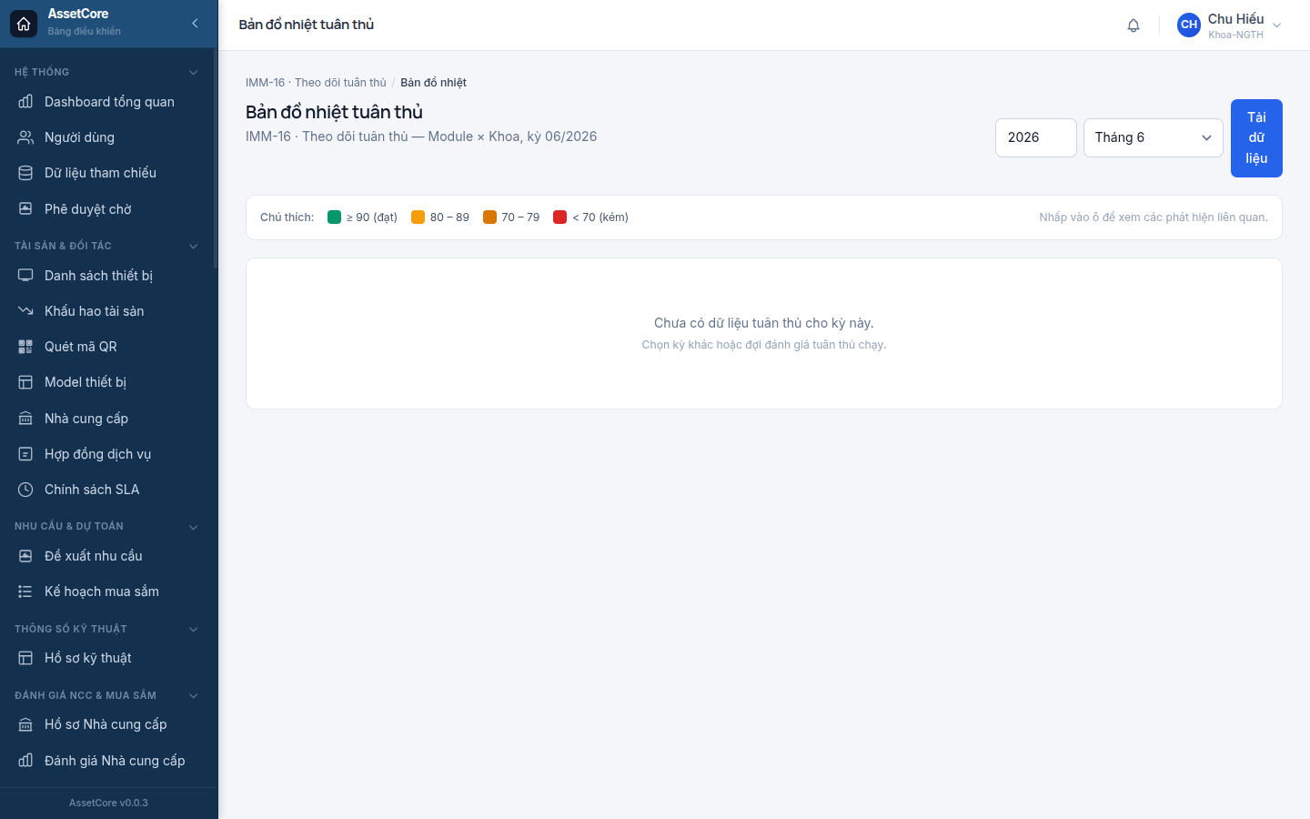

3.13.3.2 3.2 Xem và xử lý danh sách phát hiện
- Vào Theo dõi tuân thủ → Phát hiện (/compliance/findings).
- Dùng bộ lọc để thu hẹp: mức độ nghiêm trọng (Nghiêm trọng / Cao / Trung bình / Thấp), trạng thái, khoa phòng, kỳ đánh giá.
- Nhấp vào mã phát hiện để vào trang chi tiết.
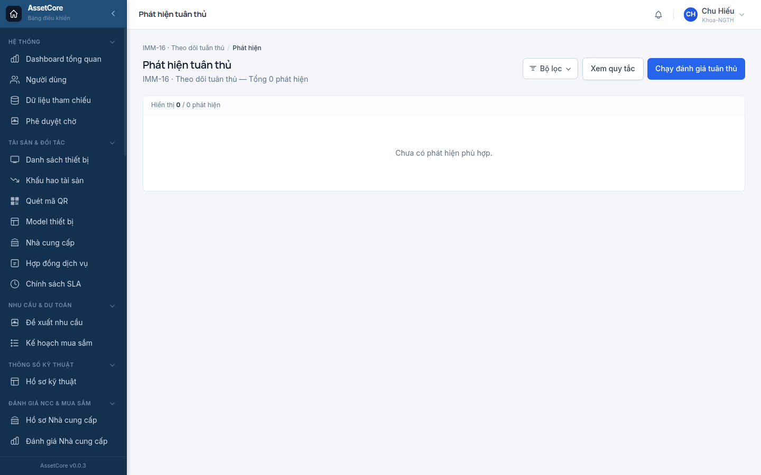
Trên trang chi tiết phát hiện, các hành động có sẵn tùy trạng thái hiện tại:
- Xác nhận vi phạm: chuyển phát hiện sang trạng thái "Đã xác nhận NC" (chỉ cán bộ QLCL / kiểm toán viên).
- Đánh dấu sai: đánh dấu là kết quả dương tính giả, không phải vi phạm thực sự.
- Miễn áp dụng (Waive): chỉ VP Block2 được thực hiện — bắt buộc điền lý do tối thiểu 50 ký tự, đính kèm bằng chứng và đặt ngày hết hiệu lực.

3.13.3.3 3.3 Tạo CAPA từ phát hiện
Khi phát hiện đã được xác nhận là vi phạm, cần mở phiếu hành động khắc phục (CAPA).
- Trên trang chi tiết phát hiện (trạng thái "Đang xem xét" hoặc "Đã xác nhận NC"), nhấn Tạo CAPA.
- Hệ thống tự điền thông tin nguồn (mã phát hiện, thiết bị, khoa phòng).
- Chọn phương pháp phân tích nguyên nhân gốc rễ: 5-Why, Fishbone, FMEA, FTA, hoặc Khác.
- Nhập thông tin phân tích, người phụ trách hành động và hạn hoàn thành.
- Nhấn Lưu để tạo phiếu CAPA mới ở trạng thái "Mở".

3.13.3.4 3.4 Theo dõi và tiến hành CAPA
- Vào CAPA (/capas) để xem toàn bộ danh sách theo cột trạng thái.
- Nhấp vào mã CAPA để vào trang chi tiết.
- Tiến hành theo từng giai đoạn:
  - Điều tra: ghi phân tích nguyên nhân, liên kết với phiếu phân tích nguyên nhân gốc rễ (RCA) nếu có.
  - Kế hoạch hành động: lập danh sách bước hành động, chỉ định người thực hiện và hạn cho từng bước.
  - Thực thi: cập nhật tiến độ từng bước hành động.
  - Xác minh: sau khi hoàn thành các bước, thực hiện kiểm tra hiệu quả.
- Kiểm tra hiệu quả: nhấn Kiểm tra hiệu quả, chọn kết quả (Có hiệu quả / Không có hiệu quả), đính kèm bằng chứng.
  - Nếu Có hiệu quả: CAPA chuyển sang "Đóng".
  - Nếu Không có hiệu quả: CAPA quay lại giai đoạn Điều tra, số lần mở lại tăng thêm 1.
Lưu ý quan trọng — Cổng chặn: Bất kỳ thiết bị nào đang có CAPA mức nghiêm trọng chưa đóng sẽ bị chặn khi tạo lệnh bảo trì định kỳ, lệnh sửa chữa, hoặc thực hiện nghiệm thu lắp đặt. Kỹ thuật viên sẽ thấy cảnh báo ngay khi chọn thiết bị, trước khi nhấn nút xác nhận.

3.13.3.5 3.5 Thực hiện kiểm toán nội bộ
- Vào Theo dõi tuân thủ → Kiểm toán nội bộ (/compliance/audits), nhấn Tạo kiểm toán.
- Điền phạm vi, kỳ kiểm toán, kiểm toán viên chủ trì.
- Nhấn Bắt đầu kiểm toán → trạng thái chuyển sang "Đang thực hiện".
- Vào tab Bảng kiểm, tích từng hạng mục. Nếu phát hiện vi phạm loại Chính (Major NC), hệ thống tự tạo phát hiện và yêu cầu liên kết CAPA trước khi đóng.
- Nhấn Đóng kiểm toán — hệ thống kiểm tra và chặn nếu còn phát hiện loại Chính chưa được liên kết với CAPA.

3.13.3.6 3.6 Xem và phát hành bảng điểm tuân thủ
- Vào Theo dõi tuân thủ → Bảng điểm (/compliance/scorecard).
- Chọn kỳ (năm, tháng). Hệ thống tự tổng hợp điểm dựa trên các phát hiện đã được phân định (đã xác nhận hoặc đã giải quyết) — các phát hiện đang chờ xem xét không được tính vào điểm.
- Xem phân tích theo quy trình và theo khoa phòng.
- Nhấn Phát hành bảng điểm để xác nhận (chỉ VP Block2 và cán bộ QLCL).
  - Bảng điểm sau khi phát hành là bất biến — không thể sửa. Nếu cần điều chỉnh, phải tạo bản điều chỉnh mới.
  - Hệ thống chặn nếu quý trước chưa có biên bản soát xét quản lý được phê duyệt.

3.13.3.7 3.7 Tạo và phê duyệt soát xét quản lý
- Vào Theo dõi tuân thủ → Soát xét quản lý (/compliance/mr), nhấn Tạo soát xét.
- Điền kỳ soát xét, chủ trì, liên kết bảng điểm tháng đã phát hành.
- Sau buổi soát xét, nhấn Hoàn tất soát xét, tải lên biên bản và điền danh sách hành động sau soát xét (người phụ trách, hạn thực hiện).
- Phiếu chuyển sang trạng thái "Đã phê duyệt biên bản" rồi "Đóng".

3.13.4 4. Trạng thái & phê duyệt

3.13.4.1 Trạng thái phát hiện
Trạng thái | Ý nghĩa
Mở | Hệ thống tự phát hiện hoặc nhập thủ công, chưa xem xét
Đang xem xét | Cán bộ QLCL đang xem xét
Đã xác nhận NC | Đã xác nhận là vi phạm thực sự, cần CAPA
Sai | Không phải vi phạm thực sự
Đã miễn | VP Block2 đã cho phép miễn áp dụng (có ngày hết hiệu lực)
Đã giải quyết | CAPA liên kết đã được đóng
Đóng | Hoàn toàn kết thúc

3.13.4.2 Trạng thái CAPA
Trạng thái | Ý nghĩa
Mở | Phiếu mới tạo
Điều tra | Đang phân tích nguyên nhân
Kế hoạch hành động | Đã có kế hoạch, chờ thực thi
Thực thi | Đang thực hiện các bước hành động
Xác minh | Đang theo dõi để kiểm tra hiệu quả
Đóng | Đã xác nhận có hiệu quả
Mở lại | Kiểm tra hiệu quả thất bại, quay lại điều tra
Cổng chặn quan trọng:
- CAPA mức nghiêm trọng đang mở (bất kể là "Mở", "Điều tra", "Kế hoạch hành động", "Thực thi", "Xác minh", hoặc "Quá hạn") → chặn tạo lệnh bảo trì và lệnh sửa chữa cho thiết bị đó, và chặn nghiệm thu lắp đặt.
- Phát hiện loại Chính trong kiểm toán chưa liên kết CAPA → chặn đóng kiểm toán.
- Quý trước chưa có soát xét quản lý được phê duyệt → chặn phát hành bảng điểm quý hiện tại.

3.13.5 5. Kết quả & truy vết
Tạo ra:
- Phát hiện (Finding): lưu vết vi phạm, thiết bị liên quan, kỳ đánh giá, mức độ nghiêm trọng.
- Phiếu CAPA: ghi toàn bộ vòng đời hành động khắc phục từ điều tra → hành động → xác minh → đóng.
- Biên bản kiểm toán nội bộ: gồm bảng kiểm và danh sách phát hiện.
- Bảng điểm tuân thủ tháng: điểm tổng hợp toàn viện, phân tích theo quy trình và khoa phòng, bất biến sau khi phát hành.
- Biên bản soát xét quản lý quý: danh sách hành động sau soát xét, người phụ trách, hạn thực hiện.
Lịch sử thiết bị: Tất cả phát hiện vi phạm và CAPA liên kết với mã thiết bị (AC-ASSET-XXXX-XXXX). Vào trang hồ sơ thiết bị → tab Tuân thủ để xem toàn bộ lịch sử phát hiện và hành động khắc phục của thiết bị đó.
Nhật ký kiểm toán: Mọi thao tác (xác nhận, miễn áp dụng, đóng CAPA, phát hành bảng điểm) đều được ghi vào nhật ký kiểm toán tại /audit-trail. Nhật ký này được bảo vệ bằng chuỗi mã kiểm tra (hash chain) — không thể sửa sau khi ghi.
Chỉ số (KPI):
Chỉ số | Mục tiêu
Điểm tuân thủ tổng thể | ≥ 90%
Tỷ lệ CAPA quá hạn | ≤ 5%
Số phát hiện mức Nghiêm trọng chưa đóng | = 0
Soát xét quản lý đúng chu kỳ | Mỗi quý ≥ 1 biên bản được phê duyệt
Tỷ lệ CAPA được xác nhận có hiệu quả | ≥ 85%

3.13.6 6. Lỗi thường gặp & mẹo
"Không thể tạo lệnh — thiết bị đang có CAPA Nghiêm trọng chưa đóng." Thiết bị đang bị chặn bởi cổng tuân thủ. Kiểm tra danh sách CAPA của thiết bị tại /capas, đóng hoặc chuyển CAPA về trạng thái phù hợp trước khi tạo lệnh. Nếu tình huống khẩn cấp không thể chờ, liên hệ VP Block2 để được phê duyệt miễn áp dụng có thời hạn.
"Không thể đóng kiểm toán — còn phát hiện loại Chính chưa mở CAPA." Vào tab Bảng kiểm của kiểm toán, tìm các hàng có trạng thái "Vi phạm loại Chính", nhấp vào phát hiện liên kết và tạo CAPA. Sau khi tất cả phát hiện loại Chính đã có CAPA, thao tác đóng kiểm toán mới được cho phép.
"Không thể phát hành bảng điểm — quý trước chưa có soát xét quản lý." Vào /compliance/mr, kiểm tra xem quý vừa rồi đã có biên bản soát xét hay chưa. Nếu chưa, tạo và hoàn tất biên bản quý đó trước khi phát hành bảng điểm quý hiện tại.
"Waive không thành công." Kiểm tra: (1) tài khoản có vai trò VP Block2, (2) lý do miễn áp dụng đủ tối thiểu 50 ký tự, (3) đã đính kèm bằng chứng, (4) ngày hết hiệu lực phải sau ngày hôm nay.
Bảng điểm không khớp với kỳ vọng. Bảng điểm chỉ tính trên phát hiện đã được phân định (đã xác nhận hoặc đã giải quyết). Các phát hiện còn đang ở trạng thái "Mở" hoặc "Đang xem xét" không được đưa vào mẫu số. Để cải thiện độ chính xác, hãy phân định các phát hiện tồn đọng trước khi kết thúc kỳ.
Mẹo: Dùng bảng nhiệt (/compliance/heatmap) vào đầu mỗi tháng để ưu tiên khoa hoặc quy trình cần xử lý trước. Ô màu đỏ (< 70%) cần được xem xét ngay trong tuần đầu.

3.13.7 7. Liên quan
- Lắp đặt & nghiệm thu thiết bị (IMM-04): cổng tuân thủ kiểm tra CAPA Nghiêm trọng trước khi hoàn tất nghiệm thu — xem chương 05-lap-dat-nghiem-thu.md.
- Hiệu chuẩn (IMM-11): kết quả hiệu chuẩn ngoài ngưỡng tự động sinh CAPA liên kết với phân hệ này — xem chương 10-hieu-chuan.md.
- Hồ sơ tài liệu thiết bị (IMM-05): hồ sơ hết hạn hoặc thiếu có thể là nguồn gốc tạo phát hiện tuân thủ — xem chương 06-ho-so-tai-lieu.md.
- Sự cố & phân tích nguyên nhân (RCA) (IMM-12): biên bản RCA hoàn tất tự động sinh CAPA liên kết vào phân hệ này — xem chương 11-su-co-rca.md.

4 Tra cứu nhanh

4.1 Tôi muốn làm X — tra cứu nhanh
Bảng dưới giúp bạn tìm ngay trang cần vào và chương hướng dẫn tương ứng. Tìm nhanh bằng Ctrl + F theo từ khóa.

4.1.1 Tài sản & Thiết bị
Tôi muốn… | Vào trang nào | Xem chương nào
Tìm / xem thông tin một thiết bị | /assets → tìm theo tên hoặc mã | Quản lý tài sản
Quét mã QR trên thiết bị để mở hồ sơ | /qr-scan | Quản lý tài sản
Xem lịch sử vòng đời của thiết bị | /assets/:id → tab Lịch sử | Quản lý tài sản
Tạo tài sản thủ công (nhập legacy) | /assets/new | Quản lý tài sản
Tiếp nhận máy mới nhập về (commissioning) | /commissioning/new | Lắp đặt & Nghiệm thu
Xem sự cố đã xảy ra với thiết bị | /assets/:id → tab Sự cố | Sự cố & RCA/CAPA
Xem lịch sử bảo trì của thiết bị | /assets/:id → tab Bảo trì | Bảo trì định kỳ
Xem lịch sử hiệu chuẩn của thiết bị | /assets/:id → tab Hiệu chuẩn | Hiệu chuẩn
Xem tài liệu kỹ thuật gắn với thiết bị | /assets/:id → tab Tài liệu | Hồ sơ & Tài liệu

4.1.2 Bảo trì định kỳ (PM)
Tôi muốn… | Vào trang nào | Xem chương nào
Xem lịch bảo trì sắp tới | /pm/calendar hoặc /pm/schedules | Bảo trì định kỳ
Xem danh sách phiếu bảo trì định kỳ | /pm/work-orders | Bảo trì định kỳ
Tạo phiếu bảo trì định kỳ thủ công | /pm/work-orders/new | Bảo trì định kỳ
Ghi kết quả bảo trì (Pass/Fail) | /pm/work-orders/:id → nút "Ghi kết quả" | Bảo trì định kỳ
Xem dashboard tổng quan bảo trì | /pm/dashboard | Bảo trì định kỳ
Cấu hình template checklist bảo trì | /pm/templates | Bảo trì định kỳ

4.1.3 Sửa chữa (CM)
Tôi muốn… | Vào trang nào | Xem chương nào
Báo hỏng / tạo phiếu sửa chữa | /incidents/new (tự sinh WO) hoặc /cm/create | Sự cố & RCA/CAPA · Sửa chữa
Xem danh sách phiếu sửa chữa | /cm/work-orders | Sửa chữa
Chẩn đoán nguyên nhân hỏng | /cm/work-orders/:id/diagnose | Sửa chữa
Yêu cầu phụ tùng cho phiếu sửa chữa | /cm/work-orders/:id/parts | Sửa chữa · Tồn kho phụ tùng
Xem báo cáo MTTR | /cm/mttr | Sửa chữa
Đóng phiếu sửa chữa | /cm/work-orders/:id → nút "Đóng phiếu" | Sửa chữa

4.1.4 Hiệu chuẩn
Tôi muốn… | Vào trang nào | Xem chương nào
Xem lịch hiệu chuẩn sắp đến hạn | /calibration/schedules | Hiệu chuẩn
Tạo phiếu hiệu chuẩn (ad-hoc) | /calibration/new | Hiệu chuẩn
Ghi kết quả + tải chứng chỉ hiệu chuẩn | /calibration/:id → nút "Nhận chứng chỉ" | Hiệu chuẩn
Xem dashboard hiệu chuẩn | /calibration/dashboard | Hiệu chuẩn

4.1.5 Sự cố & RCA
Tôi muốn… | Vào trang nào | Xem chương nào
Báo cáo sự cố thiết bị | /incidents/new | Sự cố & RCA/CAPA
Xem danh sách sự cố | /incidents/list | Sự cố & RCA/CAPA
Phân tích nguyên nhân gốc rễ (RCA) | /rca/:id (từ sự cố đã đóng) | Sự cố & RCA/CAPA
Xem dashboard sự cố | /incidents/dashboard | Sự cố & RCA/CAPA

4.1.6 Hồ sơ & Tài liệu kỹ thuật
Tôi muốn… | Vào trang nào | Xem chương nào
Tải lên chứng chỉ ISO/CE, sổ tay kỹ thuật | /documents/new | Hồ sơ & Tài liệu
Xem tài liệu theo thiết bị | /documents/asset/:assetId | Hồ sơ & Tài liệu
Xem toàn bộ danh sách tài liệu | /documents | Hồ sơ & Tài liệu
Yêu cầu bổ sung tài liệu còn thiếu | /documents/requests | Hồ sơ & Tài liệu

4.1.7 Tồn kho & Phụ tùng
Tôi muốn… | Vào trang nào | Xem chương nào
Xem danh sách phụ tùng | /spare-parts | Tồn kho phụ tùng
Xem tồn kho hiện tại | /stock | Tồn kho phụ tùng
Tạo phiếu xuất / nhập kho | /stock-movements/new | Tồn kho phụ tùng
Xem lịch sử phiếu kho | /stock-movements | Tồn kho phụ tùng
Phê duyệt cấp phát phụ tùng cho sửa chữa | /inventory → tab phân bổ chờ duyệt | Tồn kho phụ tùng
Thực hiện kiểm kê (cycle count) | /stock-movements/new → loại "Cycle Count" | Tồn kho phụ tùng
Xem dự báo tiêu thụ phụ tùng | /inventory/forecasts | Tồn kho phụ tùng
Theo dõi phụ tùng quan trọng (watchlist) | /inventory/watchlist | Tồn kho phụ tùng
Xem dashboard tồn kho | /inventory | Tồn kho phụ tùng

4.1.8 Tuân thủ & Kiểm toán
Tôi muốn… | Vào trang nào | Xem chương nào
Xem danh sách phát hiện vi phạm (findings) | /compliance/findings | Tuân thủ
Tạo cuộc kiểm toán nội bộ | /compliance/audits/new | Tuân thủ
Xem bảng điểm tuân thủ theo quý | /compliance/scorecard | Tuân thủ
Xem bản đồ nhiệt vi phạm theo khoa | /compliance/heatmap | Tuân thủ
Tạo / quản lý CAPA | /capas · /capas/:id | Tuân thủ
Soát xét quản lý định kỳ | /compliance/mr | Tuân thủ
Xem nhật ký kiểm toán (audit trail) | /audit-trail | Tuân thủ
Tra cứu ai đã làm gì, lúc nào | /audit-trail → lọc theo actor, ngày | Tuân thủ

4.1.9 Hoạch định & Mua sắm
Tôi muốn… | Vào trang nào | Xem chương nào
Tạo đề xuất mua thiết bị mới | /needs-requests/new | Hoạch định nhu cầu
Xem danh sách đề xuất nhu cầu | /needs-requests | Hoạch định nhu cầu
Xem kế hoạch mua sắm | /procurement-plans | Hoạch định nhu cầu
Soạn hồ sơ kỹ thuật / thông số kỹ thuật | /tech-specs/new | Hồ sơ kỹ thuật & thị trường
Đánh giá nhà cung cấp (vendor evaluation) | /vendor-evaluations/new | Đánh giá NCC & Mua sắm
Xem danh sách nhà cung cấp đã duyệt (AVL) | /approved-vendors | Đánh giá NCC & Mua sắm
Tạo quyết định mua / đơn hàng | /procurement-decisions/new | Đánh giá NCC & Mua sắm
Xem danh sách đơn hàng | /purchases | Đánh giá NCC & Mua sắm

4.1.10 Đào tạo & Năng lực
Tôi muốn… | Vào trang nào | Xem chương nào
Tạo chương trình đào tạo vận hành thiết bị | /imm06/programs/new | Đào tạo & Năng lực
Lên lịch buổi đào tạo | /imm06/sessions/new | Đào tạo & Năng lực
Xem năng lực của người dùng | /imm06/competencies | Đào tạo & Năng lực

4.1.11 Dashboard & Báo cáo
Tôi muốn… | Vào trang nào | Xem chương nào
Xem tổng quan toàn hệ thống | /dashboard | Quản lý tài sản
Xem KPI bảo trì tổng hợp | /pm/dashboard | Bảo trì định kỳ
Xem KPI sửa chữa + MTTR | /cm/dashboard · /cm/mttr | Sửa chữa
Xem KPI tồn kho | /inventory | Tồn kho phụ tùng
Xem KPI tuân thủ | /compliance/scorecard | Tuân thủ

4.1.12 Thiết lập hệ thống & Dữ liệu danh mục
Tôi muốn… | Vào trang nào | Xem chương nào
Tạo người dùng mới | /user-profiles/new | Quản lý tài sản
Thiết lập khoa / phòng | /reference-data → tab Khoa/Phòng | Quản lý tài sản
Thiết lập vị trí vật lý | /reference-data → tab Vị trí | Quản lý tài sản
Thêm Model thiết bị | /device-models/new | Lắp đặt & Nghiệm thu
Thêm nhà cung cấp (supplier) | /suppliers/new | Đánh giá NCC & Mua sắm
Cấu hình chính sách SLA | /sla-policies | Sửa chữa
Thiết lập hợp đồng dịch vụ | /service-contracts/new | Quản lý tài sản
Cấu hình quy tắc tuân thủ | /compliance/rules | Tuân thủ

4.1.13 Tác vụ cá nhân
Tôi muốn… | Vào trang nào | Xem chương nào
Xem phê duyệt đang chờ xử lý của mình | /approvals/pending | Quản lý tài sản
Đổi mật khẩu | /account/change-password | Quản lý tài sản
Xem thông tin tài khoản cá nhân | /profile | Quản lý tài sản

4.2 Câu hỏi thường gặp (FAQ)

4.2.0.1 Tại sao tôi không thể tạo hồ sơ tài sản trực tiếp mà phải qua quy trình nghiệm thu?
Thiết bị y tế bắt buộc phải trải qua Lắp đặt & Nghiệm thu trước khi đưa vào sử dụng lâm sàng. Hệ thống sẽ tự tạo hồ sơ tài sản chính thức ngay sau khi phiếu nghiệm thu được phát hành — đây là cổng kiểm soát bắt buộc theo WHO HTM và NĐ 98/2021. Ngoại lệ duy nhất là nhập dữ liệu thiết bị cũ (legacy) theo phê duyệt của Quản trị hệ thống. Xem chi tiết tại chương Lắp đặt & Nghiệm thu.

4.2.0.2 Nút "Nộp phiếu" trong màn hình nghiệm thu bị mờ, tôi không nhấn được. Tại sao?
Có thể do một trong các nguyên nhân sau: (1) còn tiêu chí đo kiểm chưa có kết quả, (2) còn mục Không phù hợp đang mở chưa xử lý, (3) chưa chỉ định người phê duyệt, hoặc (4) thiết bị đang có phiếu hành động khắc phục (CAPA) mức nghiêm trọng chưa đóng. Kiểm tra lần lượt từng tab trong phiếu nghiệm thu và hoàn tất các mục còn thiếu.

4.2.0.3 Tại sao hệ thống báo thiếu tài liệu khi tôi nộp phiếu nghiệm thu?
Phiếu nghiệm thu yêu cầu các tài liệu bắt buộc — thường gồm giấy chứng nhận xuất xứ (CO), chứng nhận chất lượng (CQ), hướng dẫn sử dụng và chứng chỉ nhà cung cấp — phải được tải lên và phê duyệt trước. Liên hệ cán bộ quản lý hồ sơ để upload tài liệu còn thiếu vào module Hồ sơ tài liệu, sau đó thử nộp lại. Xem thêm tại chương Hồ sơ tài liệu.

4.2.0.4 Hệ thống báo lỗi yêu cầu người vận hành có năng lực khi tôi nộp phiếu nghiệm thu thiết bị nhóm nguy cơ cao. Phải làm gì?
Thiết bị nhóm nguy cơ C/D (tương đương Class III) yêu cầu ít nhất hai người vận hành có năng lực được xác nhận trước khi nghiệm thu. Cán bộ phụ trách đào tạo cần tạo chương trình và buổi đào tạo trong module Đào tạo & Năng lực, sau đó ký xác nhận năng lực cho từng người. Khi đủ điều kiện, phiếu nghiệm thu sẽ được cho phép nộp. Xem thêm tại chương Đào tạo & Năng lực.

4.2.0.5 Tại sao lịch bảo trì định kỳ tự nhiên xuất hiện sau khi nghiệm thu mà không cần tôi tạo?
Đây là hành vi tự động và có chủ ý. Ngay sau khi phiếu nghiệm thu được phát hành, hệ thống tự sinh lịch bảo trì dựa trên cấu hình của model thiết bị (chu kỳ bảo trì, mẫu checklist). Tương tự, lịch hiệu chuẩn cũng được tạo nếu model yêu cầu. Khi đến hạn, phiếu bảo trì/hiệu chuẩn sẽ được tự tạo — không cần thao tác thủ công trong phần lớn trường hợp. Xem tại chương Bảo trì định kỳ và Hiệu chuẩn.

4.2.0.6 Khi nào hệ thống tự tạo phiếu hành động khắc phục (CAPA)?
CAPA được tạo tự động trong ba trường hợp: (1) khi kết quả hiệu chuẩn có ít nhất một tham số ngoài dung sai cho phép, (2) khi biên bản phân tích nguyên nhân (RCA) được nộp sau một sự cố, và (3) khi kiểm kê kho phụ tùng phát hiện chênh lệch tồn kho vượt 5% so với sổ sách. Ngoài ra, cán bộ QA cũng có thể tạo CAPA thủ công từ bất kỳ phát hiện vi phạm nào trong module Tuân thủ. Xem thêm tại chương Tuân thủ.

4.2.0.7 Tôi không thấy nút hoặc menu mà đồng nghiệp thấy. Tại sao?
Giao diện hiển thị theo vai trò (phân quyền). Mỗi vai trò chỉ thấy các module và thao tác phù hợp với trách nhiệm công việc — ví dụ, Kỹ thuật viên không thấy menu phê duyệt của Trưởng xưởng; Nhân viên lâm sàng không thấy màn hình tồn kho. Nếu bạn cần quyền bổ sung, liên hệ Quản trị hệ thống để điều chỉnh cấu hình vai trò. Xem bảng phân quyền tóm tắt tại chương Tôi muốn làm X.

4.2.0.8 Chuông thông báo trống hoàn toàn có phải lỗi không?
Không. Chuông thông báo trống có nghĩa là hiện tại không có sự kiện nào cần bạn xử lý — chưa có phê duyệt chờ, chưa có cảnh báo đến hạn, chưa có leo thang nào gửi tới bạn. Đây là trạng thái bình thường. Nếu bạn kỳ vọng nhận thông báo nhưng không thấy, hãy kiểm tra lại vai trò được gán hoặc liên hệ Quản trị hệ thống xác nhận cấu hình gửi thông báo.

4.2.0.9 Quét mã QR trên thiết bị để làm gì?
Quét mã QR in trên thân thiết bị sẽ mở thẳng trang hồ sơ tài sản tương ứng — hiển thị trạng thái vòng đời, lịch sử bảo trì, hiệu chuẩn, sự cố và tài liệu liên quan. Tính năng này giúp kỹ thuật viên ngoài hiện trường tra cứu nhanh mà không cần nhập mã thiết bị. Truy cập tính năng tại mục Quét QR trên thanh điều hướng hoặc địa chỉ /qr-scan.

4.2.0.10 Sự khác nhau giữa Bảo trì định kỳ (PM) và Sửa chữa (CM) là gì?
Bảo trì định kỳ (PM) là công việc chủ động được lên lịch trước theo chu kỳ cố định (thường mỗi 3–6 tháng) nhằm duy trì hiệu suất và ngăn ngừa hỏng hóc. Sửa chữa (CM — Corrective Maintenance) là công việc phản ứng khi thiết bị đã hỏng hoặc có sự cố. CM có thể được tạo từ báo cáo sự cố, kết quả PM thất bại, hoặc yêu cầu thủ công. Hai loại này dùng phiếu lệnh riêng biệt và theo dõi chỉ số khác nhau (PM: tỷ lệ hoàn thành đúng hạn; CM: thời gian xử lý trung bình MTTR). Xem tại chương Bảo trì định kỳ và Sửa chữa.

4.2.0.11 SLA là gì và nó ảnh hưởng đến tôi như thế nào?
SLA (Thỏa thuận mức dịch vụ) là quy định về thời gian tiếp nhận và giải quyết tối đa cho từng loại công việc, áp dụng chủ yếu cho sửa chữa và hiệu chuẩn. Thời hạn được tính theo mức độ rủi ro của thiết bị và độ ưu tiên của sự việc. Khi vượt thời hạn, hệ thống tự đánh dấu vi phạm SLA, gửi cảnh báo leo thang và ghi nhận vào báo cáo tuân thủ. Với kỹ thuật viên, cần tiếp nhận và cập nhật tiến độ đúng hạn để tránh vi phạm. Chính sách SLA do Quản trị hệ thống cấu hình tại mục Chính sách SLA.

4.2.0.12 Làm sao biết thiết bị nào sắp đến hạn bảo trì hoặc hiệu chuẩn?
Có ba cách: (1) Vào Bảng chỉ số tổng quan (/dashboard) — widget "PM sắp đến hạn" và "Hiệu chuẩn sắp đến hạn" liệt kê thiết bị cần chú ý trong 30 ngày tới; (2) Vào Lịch bảo trì (/pm/calendar) để xem dạng lịch tháng; (3) Trong trang hồ sơ từng thiết bị, tab Bảo trì và tab Hiệu chuẩn hiển thị ngày hạn kế tiếp. Hệ thống cũng tự gửi thông báo tới Trưởng xưởng khi đến hạn.

4.2.0.13 Tại sao hệ thống chặn tôi tạo lệnh bảo trì hoặc sửa chữa cho một thiết bị nhất định?
Thiết bị đó đang có phiếu hành động khắc phục (CAPA) mức nghiêm trọng chưa được đóng. Đây là cơ chế kiểm soát chất lượng bắt buộc — không cho phép tiếp tục vận hành hoặc bảo trì thiết bị khi còn tồn tại vấn đề chưa xử lý ở mức nghiêm trọng. Cán bộ QA cần xử lý và đóng CAPA liên quan trước. Trong tình huống khẩn cấp, Quản lý cấp cao có thể phê duyệt miễn áp dụng có thời hạn. Xem thêm tại chương Tuân thủ.

4.2.0.14 Tôi vừa nộp phiếu sự cố mức "Nghiêm trọng" và thiết bị tự chuyển sang trạng thái ngừng hoạt động. Đây có phải lỗi không?
Không, đây là hành vi có chủ ý. Khi sự cố mức nghiêm trọng được ghi nhận, hệ thống lập tức chuyển trạng thái thiết bị sang Ngừng sử dụng và gửi cảnh báo leo thang đến Trưởng xưởng và Trưởng khoa. Thiết bị sẽ không được phép vận hành cho đến khi sự cố được xử lý, phân tích nguyên nhân (RCA) hoàn tất và phiếu CAPA liên quan được đóng. Xem quy trình đầy đủ tại chương Sự cố & Phân tích nguyên nhân.

4.2.0.15 Tôi muốn xem lại lịch sử thao tác của một thiết bị hoặc kiểm tra ai đã làm gì. Truy cập ở đâu?
Mỗi trang hồ sơ thiết bị có tab Lịch sử hiển thị toàn bộ sự kiện vòng đời theo dòng thời gian. Để tra cứu chi tiết hơn — bao gồm nội dung thay đổi trước/sau từng thao tác — vào Nhật ký kiểm toán tại mục /audit-trail, lọc theo mã thiết bị, người thực hiện hoặc loại hành động. Nhật ký này được bảo vệ bằng chuỗi mã kiểm tra và không thể sửa đổi sau khi ghi.

4.3 Thuật ngữ
Bảng tra cứu các khái niệm thường gặp trong AssetCore, sắp xếp theo nhóm chủ đề.

4.3.1 Thiết bị & Hồ sơ tài sản
Thuật ngữ | Giải thích ngắn gọn
Thiết bị y tế (Asset) | Một thiết bị y tế cụ thể đang được quản lý trong hệ thống — có mã định danh nội bộ, số serial, hồ sơ vòng đời riêng. Khác với "Model thiết bị" là cấu hình chung cho một dòng máy.
Model thiết bị (Device Model) | Bản mô tả chung cho một dòng thiết bị của nhà sản xuất: tên model, hãng, chu kỳ bảo trì mặc định, chu kỳ hiệu chuẩn, yêu cầu kỹ thuật. Một model có thể ứng với nhiều thiết bị thực tế.
Danh mục thiết bị (Asset Category) | Nhóm phân loại thiết bị theo tính năng hoặc chuyên khoa (ví dụ: Thiết bị hình ảnh, Monitor theo dõi, Thiết bị phẫu thuật). Dùng để lọc danh sách và áp dụng quy định theo nhóm.
Mã UDI (Unique Device Identifier) | Mã định danh duy nhất của thiết bị theo tiêu chuẩn quốc tế, do nhà sản xuất cấp. Dùng để truy vết nguồn gốc và thu hồi thiết bị khi cần.
Mã GMDN (Global Medical Device Nomenclature) | Hệ thống danh pháp thiết bị y tế quốc tế do WHO quản lý. Mỗi loại thiết bị có một mã GMDN riêng giúp đồng nhất tên gọi và phân loại xuyên biên giới.
Số đăng ký Bộ Y tế | Số lưu hành do Bộ Y tế Việt Nam cấp cho từng chủng loại thiết bị y tế. Thiết bị không có số đăng ký hoặc hết hạn bị chặn tại cổng tuân thủ.
Phân loại nguy cơ (Risk Class) | Mức độ rủi ro của thiết bị y tế theo NĐ 98/2021: Nhóm A (nguy cơ thấp), Nhóm B (nguy cơ trung bình thấp), Nhóm C (nguy cơ trung bình cao), Nhóm D (nguy cơ cao — thiết bị hỗ trợ sự sống, cấy ghép). Nhóm càng cao, yêu cầu kiểm soát và hồ sơ càng chặt.

4.3.2 Vòng đời thiết bị
Thuật ngữ | Giải thích ngắn gọn
Vòng đời thiết bị (Asset Lifecycle) | Toàn bộ hành trình của một thiết bị: từ lúc có nhu cầu mua sắm → lắp đặt → đưa vào vận hành → bảo trì/sửa chữa → ngừng sử dụng. AssetCore quản lý trọn vẹn toàn bộ vòng đời này theo chuẩn WHO HTM.
Sự kiện vòng đời (Lifecycle Event) | Mỗi hành động đáng kể xảy ra với thiết bị đều được ghi nhận thành một sự kiện có dấu thời gian và người thực hiện (ví dụ: lắp đặt, bàn giao lâm sàng, bảo trì xong, hỏng hóc, điều chuyển, ngừng sử dụng). Toàn bộ sự kiện tạo thành dòng thời gian vòng đời không thể xóa.
Trạng thái thiết bị | Vị trí hiện tại của thiết bị trong vòng đời: Đang hoạt động, Đang bảo trì, Tạm dừng, Chờ thanh lý, Ngừng sử dụng. Một số chuyển trạng thái yêu cầu lý do hoặc phê duyệt.
Nghiệm thu (Commissioning) | Quy trình xác nhận thiết bị mới đã được lắp đặt đúng cách, đã đo kiểm an toàn, và sẵn sàng sử dụng lâm sàng. Kết quả nghiệm thu là điều kiện bắt buộc để hệ thống tạo hồ sơ tài sản chính thức.
IQ / OQ / PQ | Ba giai đoạn xác nhận thiết bị: Xác nhận lắp đặt (IQ — Installation Qualification), Xác nhận vận hành (OQ — Operational Qualification), Xác nhận hiệu năng (PQ — Performance Qualification). Thường áp dụng cho thiết bị phức tạp và thiết bị nguy cơ cao.

4.3.3 Quy trình bảo dưỡng & kỹ thuật
Thuật ngữ | Giải thích ngắn gọn
Phiếu công việc (Work Order) | Bản ghi chính thức cho mọi công việc kỹ thuật tác động lên thiết bị — bảo trì, sửa chữa, hiệu chuẩn. Không có phiếu công việc đồng nghĩa không có việc được thực hiện trong hệ thống.
Bảo trì định kỳ — PM (Preventive Maintenance) | Công việc bảo dưỡng theo lịch cố định (ngày, tuần, tháng, quý, năm) nhằm ngăn hỏng hóc trước khi xảy ra. Lịch PM được tự động tạo sau khi nghiệm thu và tự sinh phiếu khi đến hạn.
Sửa chữa — CM (Corrective Maintenance) | Công việc khắc phục khi thiết bị đã xảy ra hỏng hóc hoặc hoạt động bất thường. Mọi ca sửa chữa đều phải có phiếu sửa chữa trong hệ thống.
Hiệu chuẩn (Calibration) | Kiểm tra và điều chỉnh thiết bị đo lường để đảm bảo kết quả đo nằm trong phạm vi dung sai cho phép. Kết quả hiệu chuẩn có thể là Đạt hoặc Không đạt; nếu Không đạt, thiết bị bị dừng sử dụng.
Chứng chỉ hiệu chuẩn ISO/IEC 17025 | Văn bản xác nhận kết quả hiệu chuẩn do phòng thử nghiệm được công nhận cấp. Cần lưu trữ đính kèm phiếu hiệu chuẩn để đáp ứng yêu cầu NĐ 98/2021.
Checklist | Danh sách các hạng mục cần kiểm tra, đo lường hoặc thực hiện trong một lần bảo trì hoặc hiệu chuẩn. Kỹ thuật viên phải điền đủ checklist trước khi nộp phiếu.

4.3.4 Sự cố & Chất lượng
Thuật ngữ | Giải thích ngắn gọn
Sự cố (Incident) | Hỏng hóc hoặc hoạt động bất thường của thiết bị y tế cần được ghi nhận và xử lý. Mức độ: Thấp, Trung bình, Cao, Nghiêm trọng. Sự cố mức Nghiêm trọng bắt buộc điền tác động lâm sàng.
Phân tích nguyên nhân gốc — RCA (Root Cause Analysis) | Điều tra có hệ thống để tìm ra nguyên nhân thực sự gây ra sự cố, thay vì chỉ xử lý triệu chứng bề mặt. Bắt buộc thực hiện với sự cố mức Cao và Nghiêm trọng theo NĐ 98 và ISO 13485.
CAPA (Corrective and Preventive Action) | Hành động khắc phục (sửa vấn đề đã xảy ra) và hành động phòng ngừa (ngăn vấn đề tương tự tái diễn). CAPA được mở khi có sự cố nghiêm trọng, khi hiệu chuẩn không đạt, hoặc khi kiểm toán phát hiện vi phạm.
Sự cố mãn tính | Khi cùng một thiết bị xảy ra cùng loại hỏng hóc từ 3 lần trở lên trong vòng 90 ngày. Hệ thống tự động phát cảnh báo và yêu cầu RCA.
Phát hiện (Finding) | Một vi phạm cụ thể được ghi nhận trong quá trình kiểm toán hoặc theo dõi tuân thủ. Mỗi phát hiện được phân mức độ và có thể dẫn đến việc mở CAPA.

4.3.5 Tuân thủ & Quản trị
Thuật ngữ | Giải thích ngắn gọn
Cổng chặn tuân thủ (Compliance Gate) | Điểm kiểm soát trong quy trình mà hệ thống tự động chặn bước tiếp theo nếu điều kiện tuân thủ chưa đáp ứng — ví dụ: không cho phiếu nghiệm thu hoàn thành nếu số đăng ký BYT đã hết hạn.
NĐ 98/2021 | Nghị định 98/2021/NĐ-CP về quản lý trang thiết bị y tế tại Việt Nam. Quy định yêu cầu về đăng ký lưu hành, kiểm chuẩn, hồ sơ kỹ thuật và lưu trữ tối thiểu 5 năm. AssetCore được thiết kế để đáp ứng nghị định này.
WHO HTM | Khung quản lý kỹ thuật thiết bị y tế (Health Technology Management) của Tổ chức Y tế Thế giới — mô hình vòng đời từ Nhu cầu → Mua sắm → Lắp đặt → Vận hành → Bảo dưỡng → Ngừng sử dụng mà AssetCore tuân theo.
Nhật ký kiểm toán (Audit Log) | Lịch sử toàn bộ thao tác người dùng lên một bản ghi: ai thay đổi gì, lúc nào. Bất biến — không thể sửa hay xóa. Dùng để đáp ứng yêu cầu truy vết của cơ quan thanh tra.
SLA (Service Level Agreement) | Thỏa thuận mức dịch vụ: quy định thời gian tối đa được phép để xử lý một công việc (ví dụ: sự cố Nghiêm trọng phải được phân công trong 2 giờ). Khi quá thời hạn SLA, hệ thống gửi cảnh báo leo thang.
Bảng điểm tuân thủ (Compliance Scorecard) | Bảng tổng hợp điểm tuân thủ theo từng quy trình (PM, hiệu chuẩn, lắp đặt…) và từng khoa phòng, thường phát hành theo tháng hoặc quý. Dùng để soát xét quản lý và báo cáo với cơ quan quản lý.
Soát xét quản lý (Management Review) | Cuộc họp định kỳ (thường theo quý) của Ban Giám đốc để đánh giá kết quả vận hành, tuân thủ và các hành động CAPA đang mở. AssetCore hỗ trợ lập biên bản soát xét và phát hành bảng điểm.
ISO 13485 | Tiêu chuẩn quốc tế về hệ thống quản lý chất lượng cho tổ chức liên quan đến thiết bị y tế. Yêu cầu kiểm soát tài liệu, truy vết, và xử lý sự cố có hệ thống.

4.3.6 Hồ sơ vai trò & Tổ chức
Thuật ngữ | Giải thích ngắn gọn
Hồ sơ vai trò (Role Profile) | Tập hợp quyền truy cập gắn với một chức danh cụ thể trong hệ thống (ví dụ: Kỹ thuật viên HTM, Trưởng xưởng kỹ thuật, Cán bộ QA). Người dùng được gán một hồ sơ vai trò và chỉ thấy, thao tác được các chức năng phù hợp với vai trò đó.
Kỹ thuật viên HTM | Nhân viên kỹ thuật y sinh thực hiện bảo trì, sửa chữa, hiệu chuẩn thiết bị. Người dùng thao tác chính trong hầu hết quy trình kỹ thuật của AssetCore.
Trưởng xưởng kỹ thuật (Workshop Head) | Quản lý phân xưởng kỹ thuật: phân công việc, theo dõi tiến độ, phê duyệt phiếu, giám sát SLA.
Nhà cung cấp (Vendor) | Tổ chức cung cấp thiết bị y tế hoặc dịch vụ kỹ thuật (bảo trì, hiệu chuẩn, sửa chữa ủy quyền). Phải được đăng ký trong hệ thống trước khi sử dụng trong bất kỳ quy trình nào.
Hợp đồng dịch vụ (Service Contract) | Thỏa thuận bảo trì hoặc dịch vụ kỹ thuật giữa bệnh viện và nhà cung cấp, bao gồm phạm vi dịch vụ, SLA và thời hạn hợp đồng. Hệ thống theo dõi ngày hết hạn và cảnh báo khi cần gia hạn.

4.3.7 Tích hợp & Kết nối
Thuật ngữ | Giải thích ngắn gọn
FHIR (Fast Healthcare Interoperability Resources) | Chuẩn trao đổi dữ liệu y tế điện tử quốc tế. AssetCore dùng FHIR để tích hợp dữ liệu thiết bị với các hệ thống lâm sàng như HIS, EMR, LIS.
HIS / EMR | Hệ thống thông tin bệnh viện (HIS — Hospital Information System) và Hồ sơ bệnh án điện tử (EMR — Electronic Medical Record) — các hệ thống lâm sàng mà AssetCore có thể kết nối để chia sẻ thông tin thiết bị.

4.4 Xử lý sự cố thường gặp
Phần này liệt kê những tình huống bạn hay gặp khi dùng AssetCore, kèm nguyên nhân thường gặp và hướng xử lý từng bước. Hầu hết vấn đề đều có cách tự giải quyết trong vài phút — chỉ báo quản trị viên khi thực sự cần.

4.4.1 1. Không đăng nhập được
Hiện tượng: Nhập tên đăng nhập / mật khẩu nhưng hệ thống báo sai hoặc không phản hồi.
Nguyên nhân thường gặp và cách xử lý:
- Nhập sai mật khẩu → nhập lại cẩn thận, kiểm tra phím Caps Lock.
- Quên mật khẩu → nhấn "Quên mật khẩu" ở trang đăng nhập, làm theo hướng dẫn trong email đặt lại.
- Tài khoản chưa được kích hoạt → kiểm tra hộp thư đến (kể cả thư mục Spam) tìm email kích hoạt từ hệ thống. Nếu không thấy, liên hệ quản trị viên.
- Tài khoản bị khoá sau nhiều lần nhập sai → chờ vài phút rồi thử lại; nếu vẫn bị khoá, báo quản trị viên mở khoá.

4.4.2 2. Phiên làm việc hết hạn — bị đăng xuất tự động
Hiện tượng: Đang làm việc thì trang chuyển về màn hình đăng nhập, hoặc nhấn nút thì hiện thông báo yêu cầu đăng nhập lại.
Cách xử lý:
- Đăng nhập lại bình thường — dữ liệu đã lưu trước đó không mất.
- Nếu bạn đang điền form dở dang, trình duyệt thường giữ lại nội dung — kiểm tra trước khi nhập lại.
- Nếu phiên hết hạn quá thường xuyên (dưới 30 phút), báo quản trị viên điều chỉnh thời gian phiên.

4.4.3 3. Thông báo "Không có quyền" hoặc không thấy nút / chức năng
Hiện tượng: Trang hiện thông báo không có quyền truy cập (403), hoặc bạn không thấy nút "Tạo mới", "Duyệt", "Lưu", hay một tab nào đó.
Nguyên nhân: Vai trò của bạn chưa được cấp quyền cho chức năng đó. Mỗi vai trò chỉ được dùng một số module và thao tác nhất định — đây là thiết kế bảo mật, không phải lỗi.
Cách xử lý:
- Xem lại vai trò của mình tại mục Tài khoản cá nhân → xác nhận vai trò hiện tại.
- Tham khảo bảng "Vai trò của bạn làm được gì" để biết chức năng nào thuộc quyền của bạn.
- Nếu bạn cần dùng chức năng đó cho công việc thực tế, liên hệ quản trị viên hệ thống để được cấp thêm quyền phù hợp.
Không cố gắng truy cập bằng đường dẫn trực tiếp — hệ thống vẫn chặn ở tầng dữ liệu.

4.4.4 4. Không nghiệm thu được / không lưu được — bị chặn bởi điều kiện
Hiện tượng: Nhấn "Nghiệm thu", "Nộp", hoặc "Lưu" nhưng hệ thống báo lỗi và từ chối.
Nguyên nhân thường gặp:
Thông báo lỗi dạng | Ý nghĩa | Việc cần làm
Thiếu tài liệu bắt buộc | Chứng chỉ, CO/CQ, hướng dẫn sử dụng chưa được upload và duyệt | Vào mục Hồ sơ tài liệu, upload đủ tài liệu → chờ bộ phận Hồ sơ duyệt
Chưa có năng lực vận hành | Người dùng / khoa chưa hoàn thành đào tạo cho thiết bị này | Liên hệ bộ phận Đào tạo hoàn thiện chương trình và xác nhận năng lực
Thiết bị đang bị chặn bởi phát hiện tuân thủ | Có vấn đề tuân thủ chưa giải quyết liên quan đến thiết bị | Liên hệ bộ phận Tuân thủ / QA để xử lý phát hiện còn tồn đọng
CAPA nghiêm trọng chưa đóng | Có hành động khắc phục phòng ngừa quan trọng chưa hoàn thành | Liên hệ bộ phận QA theo dõi tiến độ đóng CAPA
Bước xử lý chung: Đọc kỹ nội dung thông báo → thực hiện đúng yêu cầu → thử lại. Nếu không rõ yêu cầu là gì, chụp màn hình thông báo và gửi cho quản trị viên hoặc bộ phận hỗ trợ.

4.4.5 5. Không nhận được email thông báo
Hiện tượng: Hệ thống nói đã gửi email (đặt lại mật khẩu, thông báo phê duyệt, cảnh báo hết hạn tài liệu…) nhưng bạn không nhận được.
Cách xử lý từng bước:
- Kiểm tra thư mục Thư rác / Spam — email tự động thường bị lọc vào đây.
- Kiểm tra địa chỉ email khai báo trong tài khoản có đúng không (mục Tài khoản cá nhân).
- Chờ thêm 5–10 phút — đôi khi email bị trễ do hàng đợi máy chủ.
- Nếu vẫn không nhận được sau 15 phút: báo quản trị viên kiểm tra cấu hình máy chủ gửi thư và log gửi email.
Thông báo trong ứng dụng (chuông góc trên cùng) vẫn hoạt động độc lập với email — bạn có thể dùng chuông để theo dõi trong lúc chờ email được sửa.

4.4.6 6. Chuông thông báo trống — không có mục nào
Hiện tượng: Nhấn vào chuông thông báo nhưng danh sách trống hoặc hiện "Không có thông báo".
Giải thích: Đây không phải lỗi. Chuông chỉ hiển thị thông báo liên quan trực tiếp đến bạn (phê duyệt chờ, phân công công việc, cảnh báo thuộc module bạn phụ trách). Nếu chưa có sự kiện nào cần bạn xử lý, chuông sẽ trống.
Nếu bạn cho rằng mình phải nhận thông báo mà không thấy:
- Tải lại trang (F5 hoặc nút làm mới trình duyệt).
- Kiểm tra xem sự kiện đó có thuộc module / vai trò của bạn không.
- Nếu vẫn nghi ngờ thiếu thông báo, báo quản trị viên kiểm tra cấu hình thông báo cho vai trò của bạn.

4.4.7 7. Trang tải chậm hoặc không hiển thị dữ liệu
Hiện tượng: Danh sách trống dù bạn biết có dữ liệu, biểu đồ không hiện, trang quay mãi không xong.
Cách xử lý:
- Tải lại trang (F5) — thường giải quyết được ngay.
- Kiểm tra kết nối mạng của máy bạn.
- Thử mở lại trên trình duyệt khác hoặc ở chế độ ẩn danh (Incognito) để loại trừ lỗi cache.
- Nếu toàn bộ người dùng đều gặp (không chỉ máy bạn), báo bộ phận kỹ thuật — có thể máy chủ đang bảo trì hoặc quá tải.

4.4.8 8. Quét mã QR không ra thông tin thiết bị
Hiện tượng: Quét mã QR trên thiết bị nhưng trang không mở, hoặc hiện thông báo "Không tìm thấy thiết bị".
Nguyên nhân và cách xử lý:
- Camera điện thoại / máy tính bảng không nhận diện mã → giữ ổn định, lấy nét rõ hơn, đủ ánh sáng.
- Trình duyệt chặn quyền truy cập camera → vào cài đặt trình duyệt, cấp quyền camera cho trang AssetCore.
- Mã QR bị rách, mờ, hoặc dán che → báo bộ phận kỹ thuật in và dán lại mã mới.
- Thiết bị chưa được đăng ký trong hệ thống → liên hệ quản trị viên kiểm tra xem thiết bị đã qua bước nghiệm thu chưa.
- Bạn chưa đăng nhập → đăng nhập trước khi quét.

4.4.9 Khi nào nên báo quản trị viên / bộ phận kỹ thuật?
Tự xử lý được:
- Quên mật khẩu, phiên hết hạn, trang tải chậm, chuông trống, QR mờ.
Cần báo quản trị viên:
- Tài khoản bị khoá hoặc chưa được kích hoạt.
- Cần thêm quyền truy cập cho vai trò của bạn.
- Email thông báo không đến sau 15 phút đã kiểm tra spam.
- Điều kiện bị chặn (tài liệu, năng lực, CAPA) mà bạn không biết ai cần giải quyết.
Cần báo bộ phận kỹ thuật:
- Toàn bộ người dùng không vào được hệ thống.
- Dữ liệu hiển thị sai hoặc trang lỗi kỹ thuật liên tục.
- Mã QR cần in lại hàng loạt.

Xem thêm:
- Cấu hình Email & Thông báo — hướng dẫn quản trị viên thiết lập máy chủ email và quy tắc thông báo.
- Vai trò của bạn làm được gì — bảng quyền hạn theo từng vai trò trong hệ thống.

